1. Powódź
Lp. | Zagrożenie | Przyczyny/Typy | Ocena ryzyka | Mapa ryzyka | Mapa  zagrożenia
1 | Wezbranie – jest pojęciem hydrologicznym, opisującym wzrost poziomu wody w rzece, jeziorze lub morzu. Terminów dotyczących samego zjawiska, bez odnoszenia go do skutków, które powoduje. Wezbranie występuje, gdy ilość wody, która spadła na ziemię, przewyższa zdolność gruntu do jej wchłonięcia lub kiedy ilość wody dopływającej do rzeki jest większa niż pojemność koryta.  Powódź to jedno z najczęściej występujących zagrożeń naturalnych, będącym zjawiskiem przyrodniczym o charakterze ekstremalnym, często gwałtownym, występującym nieregularnie. Zgodnie z Art. 16 pkt 43 ustawy z dnia 20 lipca 2017 r. Prawo wodne, powódź definiowana jest jako „czasowe pokrycie przez wodę terenu, który w normalnych warunkach nie jest pokryty wodą, w szczególności wywołane przez wezbranie wody w ciekach naturalnych, zbiornikach wodnych, kanałach oraz od strony morza, z wyłączeniem pokrycia przez wodę terenu wywołanego przez wezbranie wody w systemach kanalizacyjnych”.  Powodzie, które wystąpiły w powiecie mieleckim w latach:  -1934  -1997  -2001  -2010  -2014  -2019 | Powódź rzeczna (opadowa, roztopowa, zatorowa) - powódź związana z wezbraniem powodziowym wód rzecznych, strumieni, kanałów, potoków górskich, jezior.  Powódź opadowa - powódź związana z zalaniem terenu wodami pochodzącymi bezpośrednio z opadów deszczu lub z topnienia śniegu. Najgroźniejsze, głównie ze względu na szybkość powstawania i przemieszczania się, są wezbrania na rzekach górskich i podgórskich.  Powódź od wód gruntowych - powódź związana z zalaniem terenu na skutek podniesienia się poziomu wód powyżej poziomu gruntu.  Powódź od urządzeń wodno-kanalizacyjnych - powódź związana z zalaniem terenu przez wody pochodzące z infrastruktury wodno-kanalizacyjnej lub na skutek awarii tej infrastruktury,  Powodzie roztopowe - spowodowane są tajaniem pokrywy śnieżnej. Pojawiają się na wszystkich rzekach kraju, ale najgroźniejsze rozmiary osiągają na dużych rzekach nizinnych.  Powodzie zatorowe - pojawiają  się w czasie zamarzania rzeki, gdy  w wodzie powstaje śryż, czyli kryształki lodu spowalniające przepływ wody i sprzyjające powstaniu zatoru albo też podczas kruszenia się pokrywy lodowej, przy dodatnich temperaturach. Dochodzi wówczas do spiętrzenia kry. Najgroźniejsze powodzie zatorowe powstają podczas  wezbrań roztopowych na dużych  rzekach nizinnych, a także w ujściach uchodzących do Bałtyku.  6. Inne - powodzie wywołane spływem powierzchniowym oraz powodzie o nieznanej genezie. | Ekstremalne | LUDNOŚĆ  - bezpośrednie zagrożenie dla życia i zdrowia osób,  - negatywny wpływ na zdrowie psychiczne,  - okresowe utrudnienia w przemieszczaniu się,  - brak dostępu do żywności i wody pitnej,  - możliwa konieczność ewakuacji ludności.  GOSPODARKA/MIENIE/INFRASTRUKTURA  - zniszczenie hodowli i zbiorów w gospodarstwach rolnych,  - osłabienie ekonomiczne przemysłu spożywczego,  - wzrost cen produktów żywnościowych,  - wypłata odszkodowań dla przedsiębiorców zajmujących się przetwarzaniem i sprzedażą żywności,  - zniszczenia w infrastrukturze (m.in. wały przeciwpowodziowe, pompownie, urządzenia hydrotechniczne, drogi, mosty, wiadukty, tunele, przepusty, urządzenia i sieć kanalizacyjna/wodociągowa),  - możliwe długoterminowe zablokowanie szlaków/węzłów komunikacyjnych powodujące unieruchomienie lub utrudnienia w transporcie,  - utrudnienia komunikacyjne: niemożność dotarcia mieszkańców do zakładów pracy; utrudniony dostęp do rejonów zniszczeń i związane z tym utrudnienia ratownicze,  - konieczność dużych nakładów z budżetu państwa związanych z likwidacją skutków zdarzenia,  - zniszczenia w infrastrukturze wytwarzania, przesyłu lub dystrybucji energii elektrycznej i ciepłowniczej,  - zniszczenia obiektów użyteczności publicznej/lokali mieszkalnych/miejsc pracy,  - zakłócenia funkcjonowania systemów łączności i systemów teleinformatycznych,  - ograniczenie bądź całkowita utrata łączności radiowej  i telefonicznej,  - brak albo ograniczenie świadczenia usług telekomunikacyjnych lub pocztowych,  - zakłócenia w funkcjonowaniu systemu dystrybucyjnego paliw,  - możliwość istotnych skutków społecznych w postaci skokowego wzrostu poziomu bezrobocia,  - straty w dziedzictwie narodowym.  ŚRODOWISKO  - możliwe zniszczenia a nawet degradacja środowiska naturalnego (skala zniszczeń uzależniona od skali i zasięgu zaistniałego zjawiska) w tym:  - możliwa degradacja cennych przyrodniczo lub chronionych obszarów i gatunków (rezerwaty, parki narodowe, parki krajobrazowe, obszary Natura 2000, zespoły przyrodniczo-krajobrazowe);  - możliwość miejscowego skażenia środowiska w wyniku uszkodzeń instalacji i urządzeń technicznych i uwolnienia szkodliwych substancji na obszarach, na których usytuowane są substancje i materiały niebezpieczne,  - skażenie ujęć wody (głównie studni przydomowych)  możliwe skażenie spowodowane fekaliami. | Plan  operacyjny  ochrony przed  powodzią  Powiatu  Mieleckiego,  GIS

Charakterystyka powodziowa powiatu mieleckiego:
Powiat mielecki należy do obszarów szczególnie zagrożonych zjawiskami powodziowymi, powodowanymi głównie przez Wisłokę i Wisłę oraz ich główne dopływy (tj. Nowy Breń i Stary Breń).
Na terenie powiatu mieleckiego - wg stanu ewidencyjnego, występuje:
- 319,9 km rzek i potoków, (w tym uregulowanych 275,3 km)
- 200,5 km obwałowań przeciwpowodziowych obszar chroniony wałami wynosi 26 182 ha.
Ponadto na terenie powiatu mieleckiego znajduje się dwie przepompownie wałowe potoku Stary Breń w m. Szafranów, gm. Czermin oraz Kanału A z ujściem do potoku Jamnica w m. Wierzchowiny, gm. Wadowice Górne. Obszar oddziaływania przedmiotowych stacji pomp wynosi 2 425 ha.
Tabela nr 7. Charakterystyka melioracji podstawowej.
Lp. | Charakterystyka zagrożenia – zagrożenia naturalne – powodzie
1. | Wisła – powierzchnia zlewni do byłego przekroju wodowskazowego w m. Ostrówek wynosi 26 401 km². Średni spadek dna rzeki wynosi 0,15 º/_{oo}, zaś spadek zwierciadła wody wynosi 0,151 º/_{oo}. Odcinek rzeki na terenie powiatu obwałowany jest obustronnie z przerwami w miejscach ujścia dopływów (Wisłoka, Breń), obwałowanych wałami cofkowymi. W międzywalu rzeki Wisły nie ma zlokalizowanego żadnego obiektu budownictwa ogólnego. Przy prawym brzegu rzeki położone są tereny gmin Czermin, Borowa, Gawłuszowice, Padew Narodowa.  Powierzchnia zalewowa – 143,12 km².  Liczba osób do ewakuacji – 11 961  Zagrożone miejscowości: Domacyny, Gawłuszowice, Gliny Małe, Gliny Wielkie, Górki, Kębłów, Kliszów, Krzemienica, Łysaków, Łysakówek, Młodochów, Ostrówek, Otałęż, Padew Narodowa, Przykop, Rożniaty, Sadkowa Góra, Surowa,  Wojków, Wola Otałęska, Wola Zdakowska, Zaduszniki, Pierzchne.
2. | Wisłoka - jest prawobrzeżnym dopływem Wisły posiadającym zlewnię 4 096 km² i długość 163,3 km. Powstaje ona z połączenia się w rejonie Jasła trzech źródłowych rzek: górnej Wisłoki, Ropy i Jasiołki. Koryto Wisłoki począwszy od połączenia z Ropą i Jasiołką jest w przeważającej części szerokie, wyścielone żwirem i piaskiem. Średni spadek podłużny na terenie powiatu mieleckiego wynosi 0,49 º/_{oo}. Rzeka ta przecina wzdłuż powiat, dzieląc go na dwie prawie równe części. Wokół brzegów Wisłoki położone są tereny gmin Przecław, Mielec, Borowa i Gawłuszowice oraz na prawym brzegu położone miasto Mielec.  Powierzchnia zalewowa – 115,11 km².  Zagrożone miejscowości:  Babicha, Borki Nizińskie, Borowa, Boża Wola, Brzyście, Chrząstów, Gawłuszowice, Kliszów, Książnice, Krzemienica, Mielec (oś. Kościuszki, Kilińskiego, Rzochów), Młodochów, Ostrówek, Orłów, Podleszany, Pławo, Rożniaty, Rzędzianowice, Sadkowa Góra, Wola Mielecka, Wola Pławska, Wola Zdakowska, Złotniki, Błonie, Kiełków, Podole, Rzemień, Tuszyma.  Liczba osób do ewakuacji – 31 236.
3. | Breń Stary – jest lewobrzeżnym dopływem Wisłoki. Posiada zlewnię całkowitą 150,8 km². Spadek podłużny wynosi 0,6 º/_{oo}. Większe dopływy, to Brnik o powierzchni zlewni 31,2 km², kanał Łukawiec o powierzchni zlewni 20 km² oraz ciek Wiśnia o powierzchni zlewni 31,5 km². Rzeka ta posiada swój bieg w całości na terenie powiatu mieleckiego. Przepływa przez tereny gmin Czermin, Borowa i Gawłuszowice.  Powierzchnia zalewowa – 68,52 km².  Zagrożone miejscowości:  Borowa, Breń Osuchowski, Dąbrówka Osuchowska, Gliny Małe, Gliny Wielkie, Łysaków, Łysakówek, Ostrówek, Sadkowa Góra, Szafranów.  Liczba osób do ewakuacji – 6 316.
4. | Breń Nowy – jest prawobrzeżnym dopływem Wisły. Jest rzeką nizinną, powierzchnia całkowita zlewni wynosi 717,6 km².  Spadek doliny wynosi ok. 1,2 º/_{oo}, zaś wzniesienie ponad poziom morza wynosi 160 m. Jest ona obustronnie obwałowana na długości ok. 12 km, a większymi dopływami na terenie powiatu mieleckiego są potoki Zgórski i Jamnica. Rzeka ta przepływa przez tereny gmin Wadowice Górne i Czermin.  Powierzchnia zalewowa – 36,83 km².  Zagrożone miejscowości:  Breń Osuchowski, Kawęczyn, Kosówka, Otałęż, Wadowice Dolne (Kopaniny, Budzyń), Wampierzów, Zabrnie, Ziempniów.  Liczba osób do ewakuacji – 3 467.
5. | Babulówka – jest prawobrzeżnym dopływem Wisły i stanowi recypient dla rowów i cieków wodnych leżących na wschód od linii kolejowej Mielec-Tarnobrzeg. Charakter rzeki nizinny. Koryto Babulówki jest wyżłobione w piaskach rzecznych tarasu akumulacyjnego Wisły. Rzeka poza górnym odcinkiem nie posiada wykształconej doliny. Górna część dorzecza zalesiona, dolna bezleśna. Od miejscowości Czajkowa rzeka jest obwałowana. Powierzchnia zlewni wynosi 215,9 km². Rzeka ta przepływa przez tereny gmin Tuszów Narodowy i Padew Narodowa.  Powierzchnia zalewowa – 18,51 km².  Zagrożone miejscowości:  Padew Narodowa, Zarównie, Piechoty, Zachwiejów, Babule, Józefów, Pluty, Czajkowa, Dębiaki.  Liczba osób do ewakuacji – 3 198.
6. | Potok Zgórsko  Powierzchnia zalewowa – 9,37 km².  Zagrożone miejscowości:  Podborze, Ruda, Wadowice Dolne, Wierzchowiny, Wampierzów, Dąbie.  Liczba osób do ewakuacji – 1 048.

Teren zalewowy wg wody stuletniej Q1% (o prawdopodobieństwie wystąpienia raz na 100 lat):
- wynosi: 402,17 km² – 45% powierzchni powiatu,
- zamieszkuje około: 42 375 osób – 31% mieszkańców,
- prowadzi gospodarstwa indywidualne: 8 783 – 65%,
- 45 679 sztuk inwentarza żywego,
- prowadzi działalność gospodarczą: 87 podmiotów
- 11 ujęć wody pitnej, 5 oczyszczalni ścieków, 44 budynki użyteczności publicznej,
- drogi ogółem – 476 km - 31%
- wojewódzkie - 52 km – 25 %, powiatowe - 211 km – 50,5%, gminne -2 13 km 25,5%,
- 18 mostów drogowych + 1 kolejowy LHS,
- 1 kościół zabytkowy klasy zerowej, 36 obiektów zabytkowych nieruchomych.
Wodowskazy:
Stacja: MIELEC 2 (150210120) WAMPIERZÓW (150210070)
Rzeka: Wisłoka (218) (21,94 km, 3891,72 km²) Breń (2174) (7,47 km, 665,55 km²)
Stan alarmowy: 650 cm 450 cm
Stan ostrzegawczy: 480 cm 340 cm
Absolutne maksimum: 895 cm (2010.06.05) 565 cm (1960-07-28)
Absolutne minimum: 160 cm (1992.09.02; 1994.08.02; 1994.08.04) 41 cm (2011-11-30)

Tabela nr 8. Obwałowania cieków wodnych na terenie powiatu.

Obwałowania na terenie działania Nadzoru Wodnego w Mielcu z dnia 24.11.2021r. (Zarząd Zlewni w Jaśle):
Lp. | Nazwa obiektu | Długość [m] | Miejscowość | Gmina | Kilometraż | Długość odcinaka [m] | Stan techniczny | Zmodernizowany | Plany do modernizacji
1. | Lewy wał rzeki Wisłoki | 28 723 | Gawłuszowice | Gawłuszowice | 0+000-2+421 | 2421 | 0+000-15+930  dostateczny  15+930-17+900  dobry  17+900-24+616  dobry | Tak  Nowy w km: 0+000-4+107 | nie
1. | Lewy wał rzeki Wisłoki | 28 723 | Sadkowa Góra | Borowa | 2+421-3+298 | 877 |  | Tak  Nowy w km: 0+000-4+107 | nie
1. | Lewy wał rzeki Wisłoki | 28 723 | Borowa | Borowa | 3+298-5+978 | 2680 |  | Tak  Nowy w km: 0+000-4+107 | nie
1. | Lewy wał rzeki Wisłoki | 28 723 | Pławo | Borowa | 5+978-8+304 | 2326 |  | Tak  Nowy w km: 0+000-4+107 | nie
1. | Lewy wał rzeki Wisłoki | 28 723 | Orłów | Borowa | 8+304-9+569 | 1265 |  | Tak  Nowy w km: 0+000-4+107 | nie
1. | Lewy wał rzeki Wisłoki | 28 723 | Wola Pławska | Borowa | 9+569-10+686 | 1117 |  | Tak  Nowy w km: 0+000-4+107 | nie
1. | Lewy wał rzeki Wisłoki | 28 723 | Rzędzianowice | Mielec | 10+686-15+210 | 4524 |  | Tak  Nowy w km: 0+000-4+107 | nie
1. | Lewy wał rzeki Wisłoki | 28 723 | Wola Mielecka | Mielec | 15+210-18+137 | 2927 |  | Tak  Nowy w km: 0+000-4+107 | nie
1. | Lewy wał rzeki Wisłoki | 28 723 | Podleszany | Mielec | 18+137-20+931 | 2794 |  | Tak  Nowy w km: 0+000-4+107 | nie
1. | Lewy wał rzeki Wisłoki | 28 723 | Książnice | Mielec | 20+931-22+415 | 1484 |  | Tak  Nowy w km: 0+000-4+107 | nie
1. | Lewy wał rzeki Wisłoki | 28 723 | Boża Wola | Mielec | 22+415-24+616 | 2201 |  | Tak  Nowy w km: 0+000-4+107 | nie
1. | Lewy wał rzeki Wisłoki | 28 723 | Goleszów | Mielec | 0+000-0+318 | 318 |  | Tak  Nowy w km: 0+000-4+107 | nie
1. | Lewy wał rzeki Wisłoki | 28 723 | Kiełków | Przecław | 0+318-4+107 | 3789 |  | Tak  Nowy w km: 0+000-4+107 | nie
2. | Lewy wał potoku Kiełkowskiego | 1 971 | Boża Wola | Mielec | 0+000-1+140 | 1140 | dobry | Nowy w km: 0+150-1+971 | nie
2. | Lewy wał potoku Kiełkowskiego | 1 971 | Goleszów | Mielec | 1+140-1+971 | 831 | dobry | Nowy w km: 0+150-1+971 | nie
3. | Prawy wał rzeki Wisłoki | 30 445 | Wola Zdakowska | Gawłuszowice | 0+000-1+841 | 1841 | 0+000-8+800 dostateczny  8+800-19+900 dobry  19+900-26+625 dostateczny  26+625-28+681 dobry  0+000-1+764 dostateczny |  | 19+900-26+490  0+000-1+764
3. | Prawy wał rzeki Wisłoki | 30 445 | Gawłuszowice | Gawłuszowice | 1+841-4+653 | 2812 |  |  | 19+900-26+490  0+000-1+764
3. | Prawy wał rzeki Wisłoki | 30 445 | Kliszów | Gawłuszowice | 4+653-6+977 | 2324 |  |  | 19+900-26+490  0+000-1+764
3. | Prawy wał rzeki Wisłoki | 30 445 | Brzyście | Gawłuszowice | 6+977-8+820 | 1843 |  |  | 19+900-26+490  0+000-1+764
3. | Prawy wał rzeki Wisłoki | 30 445 | Chrząstów | Mielec | 8+820-12+871 | 4051 |  |  | 19+900-26+490  0+000-1+764
3. | Prawy wał rzeki Wisłoki | 30 445 | Złotniki | Mielec | 12+871-16+433 | 3562 |  |  | 19+900-26+490  0+000-1+764
3. | Prawy wał rzeki Wisłoki | 30 445 | Stare Miasto | Miasto Mielec | 16+433-20+904 | 4471 |  |  | 19+900-26+490  0+000-1+764
3. | Prawy wał rzeki Wisłoki | 30 445 | Wojsław | Miasto Mielec | 20+904-2S+857 | 4953 |  |  | 19+900-26+490  0+000-1+764
3. | Prawy wał rzeki Wisłoki | 30 445 | Rzochów | Miasto Mielec | 25+857-27+835 | 1978 |  |  | 19+900-26+490  0+000-1+764
3. | Prawy wał rzeki Wisłoki | 30 445 | Rzemień | Przecław | 27+835-28+172 | 337 |  |  | 19+900-26+490  0+000-1+764
3. | Prawy wał rzeki Wisłoki | 30 445 | Rzochów | Miasto Mielec | 28+172-28+312 | 140 |  |  | 19+900-26+490  0+000-1+764
3. | Prawy wał rzeki Wisłoki | 30 445 | Rzemień | Przecław | 28+312-28+681 | 369 |  |  | 19+900-26+490  0+000-1+764
3. | Prawy wał rzeki Wisłoki | 30 445 | Tuszyma | Przecław | 0+000-1+1764 | 1764 |  |  | 19+900-26+490  0+000-1+764
5. | Lewy i prawy wał Złotnicko-Berdechowskiego | 511 | Złotniki | Mielec | L 0+000-0+255  P 0+000-0+256 | 255  256 | dostateczny | nie | nie
6. | Lewy wał Starego Brnia | 15 234 | Ostrówek | Gawłuszowice | 0+000-4+123 | 4123 | dostateczny | Tak w km  0+000-3+500 | Tak w km  3+500-11+111
6. | Lewy wał Starego Brnia | 15 234 | Gliny Małe | Borowa | 0+000-5+017 | 5017 | dostateczny | Tak w km  0+000-3+500 | Tak w km  3+500-11+111
6. | Lewy wał Starego Brnia | 15 234 | Sadkowa Góra | Borowa | 5+017-7+305 | 2288 | dostateczny | Tak w km  0+000-3+500 | Tak w km  3+500-11+111
6. | Lewy wał Starego Brnia | 15 234 | Łysakówek | Borowa | 7+305-8+652 | 1347 | dostateczny | Tak w km  0+000-3+500 | Tak w km  3+500-11+111
6. | Lewy wał Starego Brnia | 15 234 | Łysaków | Czermin | 8+652-8+845 | 193 | dostateczny | Tak w km  0+000-3+500 | Tak w km  3+500-11+111
6. | Lewy wał Starego Brnia | 15 234 | Czermin | Czermin | 8+845-9+743 | 898 | dostateczny | Tak w km  0+000-3+500 | Tak w km  3+500-11+111
6. | Lewy wał Starego Brnia | 15 234 | Łysaków | Czermin | 9+743-9+996 | 253 | dostateczny | Tak w km  0+000-3+500 | Tak w km  3+500-11+111
6. | Lewy wał Starego Brnia | 15 234 | Czermin | Czermin | 9+996-10+127 | 131 | dostateczny | Tak w km  0+000-3+500 | Tak w km  3+500-11+111
6. | Lewy wał Starego Brnia | 15 234 | Łysaków | Czermin | 10+127-10+191 | 64 | dostateczny | Tak w km  0+000-3+500 | Tak w km  3+500-11+111
6. | Lewy wał Starego Brnia | 15 234 | Czermin | Czermin | 10+191-10+336 | 145 | dostateczny | Tak w km  0+000-3+500 | Tak w km  3+500-11+111
6. | Lewy wał Starego Brnia | 15 234 | Łysaków | Czermin | 10+336-10+976 | 640 | dostateczny | Tak w km  0+000-3+500 | Tak w km  3+500-11+111
6. | Lewy wał Starego Brnia | 15 234 | Czermin | Czermin | 10+976-11+069 | 93 | dostateczny | Tak w km  0+000-3+500 | Tak w km  3+500-11+111
6. | Lewy wał Starego Brnia | 15 234 | Łysaków | Czermin | 11+069-11+111 | 42 | dostateczny | Tak w km  0+000-3+500 | Tak w km  3+500-11+111
7. | Prawy wał Starego Brnia | 13 397 | Gawłuszowice | Gawłuszowice | 0+000-1+261 | 1261 | dostateczny | Tak w km  0+000-6+936 | Tak w km  6+936-13+397
7. | Prawy wał Starego Brnia | 13 397 | Sadkowa Góra | Borowa | 1+261-2+819 | 1558 | dostateczny | Tak w km  0+000-6+936 | Tak w km  6+936-13+397
7. | Prawy wał Starego Brnia | 13 397 | Gliny Małe | Borowa | 2+819-6+155 | 3336 | dostateczny | Tak w km  0+000-6+936 | Tak w km  6+936-13+397
7. | Prawy wał Starego Brnia | 13 397 | Sadkowa Góra | Borowa | 6+155-8+384 | 2229 | dostateczny | Tak w km  0+000-6+936 | Tak w km  6+936-13+397
7. | Prawy wał Starego Brnia | 13 397 | Borowa | Borowa | 8+384-10+898 | 2514 | dostateczny | Tak w km  0+000-6+936 | Tak w km  6+936-13+397
7. | Prawy wał Starego Brnia | 13 397 | Łysaków | Czermin | 10+898-11+054 | 156 | dostateczny | Tak w km  0+000-6+936 | Tak w km  6+936-13+397
7. | Prawy wał Starego Brnia | 13 397 | Borowa | Borowa | 11+054-11+138 | 84 | dostateczny | Tak w km  0+000-6+936 | Tak w km  6+936-13+397
7. | Prawy wał Starego Brnia | 13 397 | Czermin | Czermin | 11+138-12+520 | 1382 | dostateczny | Tak w km  0+000-6+936 | Tak w km  6+936-13+397
7. | Prawy wał Starego Brnia | 13 397 | Łysaków | Czermin | 12+520-12+628 | 108 | dostateczny | Tak w km  0+000-6+936 | Tak w km  6+936-13+397
7. | Prawy wał Starego Brnia | 13 397 | Czermin | Czermin | 12+628-12+678 | 50 | dostateczny | Tak w km  0+000-6+936 | Tak w km  6+936-13+397
7. | Prawy wał Starego Brnia | 13 397 | Łysaków | Czermin | 12+678-12+780 | 102 | dostateczny | Tak w km  0+000-6+936 | Tak w km  6+936-13+397
7. | Prawy wał Starego Brnia | 13 397 | Czermin | Czermin | 12+780-13+397 | 617 | dostateczny | Tak w km  0+000-6+936 | Tak w km  6+936-13+397
 |  | 90 281 m

Obwałowania na terenie działania Nadzoru Wodnego w Tarnobrzegu (Zarząd Zlewni w Stalowej Woli stan na dzień 08.12.2021r.):

Lp. | Nazwa obiektu | Długość [m] | Miejscowość | Gmina | Kilometraż | Długość odcinaka [m] | Stan techniczny | Zmodernizowany | Plany do modernizacji
1. | Lewy wał Babulówki | 12 723 | Wojków | Padew N. | 6+506-7+331 | 825 | Dostateczny | Nie | Nie
1. | Lewy wał Babulówki | 12 723 | Padew N. | Padew N. | 7+331-10+441 | 3 110 | Dostateczny | Nie | Nie
1. | Lewy wał Babulówki | 12 723 | Zarównie | Padew N. | 10+441-11+614 | 1173 | Dostateczny | Nie | Nie
1. | Lewy wał Babulówki | 12 723 | Zachwiejów | Padew N. | 11+614-12+955 | 1341 | Dostateczny | Nie | Nie
1. | Lewy wał Babulówki | 12 723 | Piechoty | Padew N. | 12+955-14+234 | 1279 | Dostateczny | Nie | Nie
1. | Lewy wał Babulówki | 12 723 | Babule | Padew N. | 14+234-14+781 | 547 | Dostateczny | Nie | Nie
1. | Lewy wał Babulówki | 12 723 | Józefów | Tuszów N. | 14+781-15+502 | 721 | Dostateczny | Nie | Nie
1. | Lewy wał Babulówki | 12 723 | Babule | Padew N. | 15+502-15+768 | 266 | Dostateczny | Nie | Nie
1. | Lewy wał Babulówki | 12 723 | Pluty | Tuszów N. | 15+768-16+574 | 806 | Dostateczny | Nie | Nie
1. | Lewy wał Babulówki | 12 723 | Czajkowa | Tuszów N. | 16+574-19+229 | 2 655 | Dostateczny | Nie | Nie
2. | Prawy wał Babulówki | 12 700 | Wojków | Padew N. | 6+450-7+178 | 728 | Dostateczny | Nie | Nie
2. | Prawy wał Babulówki | 12 700 | Padew N. | Padew N. | 7+178-10+570 | 3 392 | Dostateczny | Nie | Nie
2. | Prawy wał Babulówki | 12 700 | Zarównie | Padew N. | 10+570-11+530 | 960 | Dostateczny | Nie | Nie
2. | Prawy wał Babulówki | 12 700 | Zachwiejów | Padew N. | 11+530-12+155 | 625 | Dostateczny | Nie | Nie
2. | Prawy wał Babulówki | 12 700 | Piechoty | Padew N. | 12+155-13+937 | 1782 | Dostateczny | Nie | Nie
2. | Prawy wał Babulówki | 12 700 | Babule | Padew N. | 13+937-14+758 | 821 | Dostateczny | Nie | Nie
2. | Prawy wał Babulówki | 12 700 | Józefów | Tuszów N. | 14+758-15+310 | 552 | Dostateczny | Nie | Nie
2. | Prawy wał Babulówki | 12 700 | Babule | Padew N. | 15+310-15+696 | 386 | Dostateczny | Nie | Nie
2. | Prawy wał Babulówki | 12 700 | Pluty | Tuszów N. | 15+696-16+493 | 797 | Dostateczny | Nie | Nie
2. | Prawy wał Babulówki | 12 700 | Czajkowa | Tuszów N. | 16+493-19+150 | 2 657 | Dostateczny | Nie | Nie
3. | Lewy wał Trześniówki | 2 208 | Babule | Padew N. | 2+582-4+790 | 2 208 | Dostateczny | Nie | Nie
5. | Prawy wał Trześniówki | 1 525 | Babule | Padew N. | 3+157-4+682 | 1 525 | Dostateczny | Nie | Nie
6. | Lewy wał Potoku Rów | 2 608 | Zarównie | Padew N. | 0+000-2+459 | 2 459 | Dostateczny | Nie | Nie
6. | Lewy wał Potoku Rów | 2 608 | Padew | Padew N. | 2+459-2+608 | 149 | Dostateczny | Nie | Nie
7. | Prawy wał Potoku Rów | 1 547 | Zarównie | Padew N. | 0+000-1+547 | 1 547 | Dostateczny | Nie | Nie

Obwałowania na terenie działania Państwowe Gospodarstwo Wodne Wody Polskie Regionalny Zarząd Gospodarki Wodnej w Krakowie
(Zlewnia Sandomierz stan na 14.12.2021r.)

Lp. | Nazwa obiektu | Długość [m] | Kilometraż | Powiat | Stan techniczny | Zmodernizowany
1. | Prawy wał rzeki Wisły | 11 018 | 0+000-11+018 | mielecki | dobry | Tak
2. | Prawy wał rzeki Wisły | 15 000 | 0+000-15+000 | mielecki | dobry | Tak
3. | Prawy wał rzeki Wisły | 420 | 44+800-45+220 | mielecki | dostateczny
4. | Lewy wał rzeki Nowy Breń | 650 | 0+000-0+650 | mielecki | dobry
5. | Lewy wał rzeki Nowy Breń | 1 510 | 0+650-2+160 | dąbrowski | dobry | Tak w km 0+653-2+170
6. | Lewy wał rzeki Nowy Breń | 8 730 | 2+160-10+890 | mielecki | dobry | Tak w km 4+000-8+000
7. | Prawy wał rzeki Nowy Breń | 1 570 | 0+000-1+570 | mielecki | dobry | Tak w km 0+000-7+200
8. | Prawy wał rzeki Nowy Breń | 1 190 | 1+570-2+760 | dąbrowski | dostateczny | Tak w km 1+720-1+842 w km 2+487-2+764
9. | Prawy wał rzeki Nowy Breń | 8 570 | 2+760-11+330 | mielecki | dobry | Tak w km 4+750-6+750
10. | Lewy wał potoku Zgórsko | 4 452 | 0+000-4+452 | mielecki | dobry | tak
11. | Lewy wał potoku Zgórsko | 3 675 | 0+000-3+675 | mielecki | dobry | nie
12. | Prawy wał potoku Zgórsko | 4 570 | 0+000-4+570 | mielecki | dobry | tak
13. | Prawy wał potoku Zgórsko | 2 775 | 0+000-2+775 | mielecki | dobry | nie
14. | Prawy wał rzeki Jamnica | 5 504 | 0+000-5+504 | mielecki | dostateczny
15. | Lewy wał rzeki Jamnica | 5 574 | 0+000-5+574 | mielecki | dostateczny
16. | Lewy wał potoku Upust | 920 | 0+000-0+920 | mielecki | dobry
17. | Prawy wał potoku Upust | 1 130 | 0+000-1+130 | mielecki | dobry
18. | Prawy wał Kanału Wadowickiego | 2 563 | 0+000-2+563 | mielecki | dostateczny
19. | Lewy wał Rowu Kiliszowskiego | 1 450 | 0+000-1+450 | mielecki | dostateczny
20. | Prawy i lewy Kiliszowskiego | 1 600 | 0+000-1+600 | mielecki | dostateczny

Według opracowanych ocen pięcioletnich stanu technicznego wałów przeciwpowodziowych stan dobry lub dostateczny wałów wykazano na długości 180,5 km. Mogących zagrażać bezpieczeństwu na długości 2,5 km, zagrażających bezpieczeństwu na długości 17,4 km. Z uwagi jednak, że jak już wyżej wspomniano, część obwałowań będących w dobrym stanie technicznym nie spełnia kryteriów dotyczących bezpiecznego wyniesienia korony wału (tj. 51,8 km z ww 180,5 km), do modernizacji zakwalifikowano łącznie 71,7 km wałów.

Na terenie powiatu mieleckiego - wg stanu ewidencyjnego, występuje:
- 319,9 km rzek i potoków, (w tym uregulowanych 275,3 km)
- 200,5 km obwałowań przeciwpowodziowych obszar chroniony w/w wałami wynosi 26 182 ha.

Ponadto na terenie powiatu mieleckiego znajduje się dwie przepompownie wałowe potoku Stary Breń w m. Szafranów, gm. Czermin oraz Kanału A z ujściem do potoku Jamnica w m. Wierzchowiny, gm. Wadowice Górne. Obszar oddziaływania przedmiotowych stacji pomp wynosi 2 425 ha.
W ramach systemu monitorującego poziom wód w rzekach, zamontowano osiem stacji pomiarowych zlokalizowanych w następujących punktach:
- Potok Zgórski w miejscowości Podborze,
- Potok Zgórski w miejscowości Wadowice Dolne,
- Rzeka Breń w miejscowości Zabrnie,
- Rzeka Breń w miejscowości Ziempniów,
- Rzeka Breń Stary w miejscowości Sadkowa Góra,
- Rzeka Wisłoka w mieście Przecław,
- Rzeka Wisłoka w miejscowości Wola Mielecka,
- Rzeka Wisłoka w miejscowości Gawłuszowice
W skład każdej stacji pomiarowej wchodzą następujące elementy:

- miernik radarowy
- moduł telemetryczny
- akumulator żelowy
- antena GSM/GPS
- panel słoneczny
- regulator ładowania panela
- obudowa poliwęglowa
- konstrukcja stalowa mocująca stację do mostu

Stacje pomiarowe opadu:

- Borowa
- Przecław

Stacje pomiarowe opadu zainstalowane są na budynku administracyjnym w Przecławiu oraz w na budynku remizy OSP w Borowej.
W skład stacji opadowej wchodzą:

- deszczomierz
- moduł telemetryczny
- akumulator żelowy
- panel słoneczny
- regulator ładowania panelu
- antena GSM/GPS
- obudowa metalowa
- konstrukcja mocująca na kominie

Kamery wizyjne:
Kamery zlokalizowane są w następujących miejscach:

- Podborze (gm. Radomyśl W.) – masz sygnałowy przy remizie OSP
- Wadowice D. (gm. Wadowice G.) Słup elektryczny

W skład kamery wchodzą:

- Kamera szybko obrotowa
- router zewnętrzny
- podlicznik energii
- skrzynka elektro-instalacyjna
- puszka montażowa do kamery

Kamery zainstalowane są za pomocą specjalnie przystosowanych uchwytów

Oprogramowanie sterujące:

Oprogramowanie autorskie firmy RWD Prospect sterujące pracą:

- stacje pomiarowe wodne
- stacje pomiarowe opadu
- kamer wizyjnych
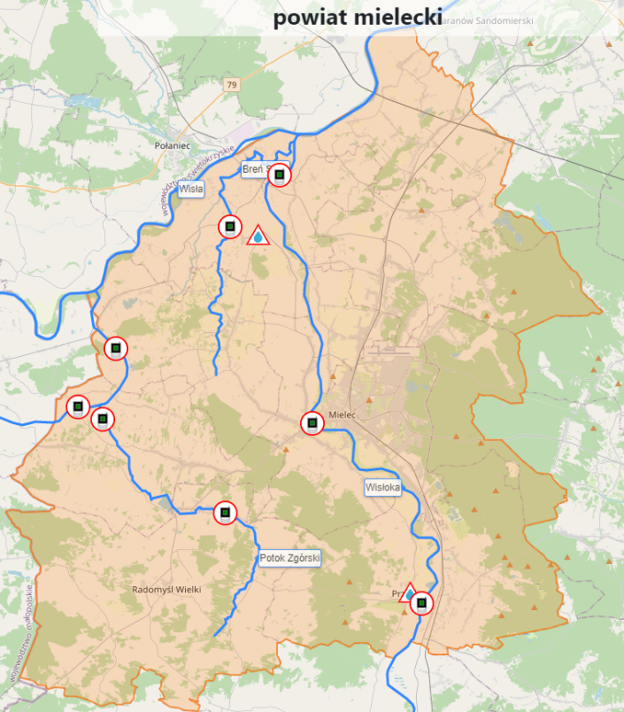

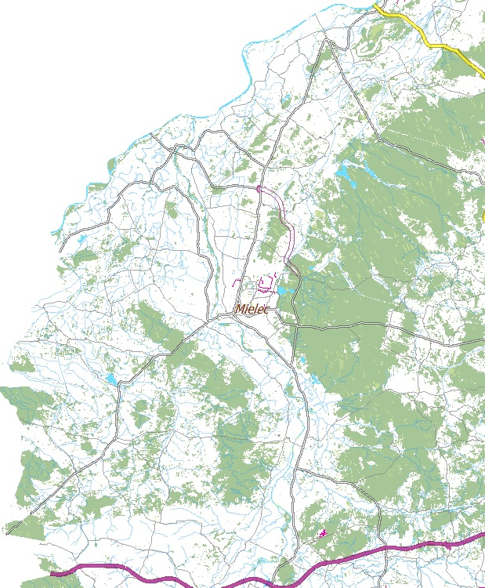

Mapa nr 1. Cieki wodne powiatu mieleckiego

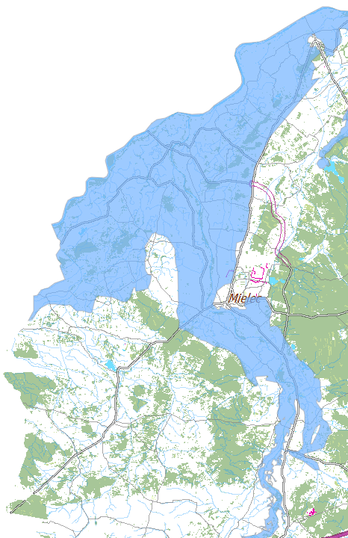

Mapa nr 2. Zagrożenie powodziowe powiatu mieleckiego

2. Pożar/wielkopowierzchniowy pożar lasu
2. Pożar/wielkopowierzchniowy pożar lasu
Lp. | Zagrożenie | Przyczyny/Typy | Ocena ryzyka | Mapa ryzyka | Mapa  zagrożenia
2 | Pożar to niekontrolowany  proces spalania w miejscu  do tego nieprzeznaczonym. Z  punktu widzenia gospodarki leśnej pożary zaliczane są do  najpoważniejszych niebezpieczeństw zagrażających lasom.  Podatność lasów na pożar zależy przede wszystkim od warunków  pogodowych. Wpływają one na wilgotność ściółki, której spadek poniżej 28% znacznie zwiększa jej podatność na zapalenie. | Pożary budynków mieszkalnych, obiektów użyteczności publicznej i zamieszkania zbiorowego.  Do najbardziej niebezpiecznych, stwarzających bezpośrednie zagrożenie dla życia ludzi na terenie powiatu mieleckiego należy zaliczyć: pożary budynków kategorii zagrożeń ZL I, ZL II, ZL III, ZL IV; pożary budynków wysokich; pożary w zwartej zabudowie i obiektów przemysłowych.  1) Kategoria zagrożenia ludzi ZL I – oznacza budynki lub ich części, stanowiące odrębne strefy pożarowe, zawierające pomieszczenia przeznaczone do jednoczesnego przebywania ponad 50 osób nie będących ich stałymi użytkownikami, a nieprzeznaczone przed wszystkim do użytku ludzi o ograniczonej zdolności poruszania się (domy towarowe, kina, sale zabaw, banki, restauracje, Kościoły itp.) – ogółem około: 64.  2) Kategoria zagrożenia ludzi ZL II – oznacza budynki lub ich części, stanowiące odrębne strefy pożarowe przeznaczone przed wszystkim do użytku ludzi o ograniczonej zdolności poruszania się (szpitale, żłobki, przedszkola, domy opieki, domy dla osób starszych) – ogółem około: 25.  3) Kategoria zagrożenia ludzi ZL III – użyteczności publicznej, niezakwalifikowane do ZL I i ZL II - oznacza szkoły, budynki biurowe, ośrodki zdrowia, otwarte przychodnie lekarskie, lokale handlowe, usługowe, itp.) – ogółem około: 317.  4) Kategoria zagrożenia ludzi ZL IV – oznacza budynki mieszkalne.  5) Kategoria zagrożenia ludzi ZL V - zamieszkania zbiorowego, niezakwalifikowane do ZL I i ZL II – budynek przeznaczony do okresowego pobytu ludzi, w szczególności oznacza domy studenckie, internaty, hotele, pensjonaty motel, pensjonat, dom wypoczynkowy, dom wycieczkowy, schronisko młodzieżowe, schronisko, internat, budynek koszarowy, budynek zakwaterowania na terenie zakładu karnego, aresztu śledczego, zakładu poprawczego, schroniska dla nieletnich, a także budynek do stałego pobytu ludzi, w szczególności dom dziecka, dom rencistów i dom zakonny – ogółem około: 21.  Pożary lasów  Do najczęstszych przyczyn powstania pożaru należą:  - nieostrożność przy posługiwaniu się ogniem otwartym, wypalaniu pozostałości roślinnych na polach, nieprawidłowe używanie substancji łatwopalnych i pirotechnicznych,  - prowadzenie prac pożarowo niebezpiecznych w pobliżu lasów,  - wady urządzeń i instalacji energetycznych,  - wady środków transportu lub ich nieprawidłowa eksploatacja,  - nieprawidłowe magazynowanie substancji niebezpiecznych w pobliżu lasu,  - samozapalenia biologiczne lub chemiczne,  - wyładowania atmosferyczne,  - podpalenia umyślne.  Typy:  Pożary pojedynczych drzew  Pożar pojedynczego drzewa powstaje niezmiernie rzadko i jest efektem celowego podpalenia bądź uderzenia pioruna. W pierwszym wypadku może się on przerodzić w każdy inny pożar, w drugim nie stwarza na ogół większego zagrożenia gdyż towarzyszą mu przeważnie opady deszczu i pożar samoczynnie gaśnie.  Pożary podpowierzchniowe (torfowe, torfowo-murszowe)  Powstają na torfowiskach i terenach z głęboko zalegającą warstwą murszu. Cechą charakterystyczną pożarów podpowierzchniowych jest spalanie bezpłomieniowe i wysoka temperatura dochodząca do 1000 st. C, oraz powolne tempo rozpowszechniania się, wynoszące od kilku do kilkunastu metrów na dobę. Pożary te są długotrwałe, trwają nawet do kilku miesięcy.  Pożary pokrywy gleby  Pożar pokrywy gleby jest najczęstszym z pośród wszystkich typów pożarów. Powstaje zawsze na tak zwanym dnie lasu, a w wyniku rozpowszechniania się spaleniu ulegają trawy, ściółka, mchy. Spalanie płomieniowe w trakcie pożaru pokrywy gleby przebiega tylko na obwodzie na szerokości średnio 0, 5 do 2 m.  Pożary całkowite drzewostanu  Obejmują swoim zasięgiem cały przekrój pionowy drzewostanu. Warunkiem jego powstania i rozprzestrzeniania się, jest zawsze pożar pokrywy gleby, który przeradza się w pożar całkowity, dalsze rozprzestrzenianie się warunkuje wiele czynników meteorologicznych i drzewostanowych.  Charakterystyczne jest palenie się pni i koron drzew. Temperatura spalania w drzewostanach sosnowych może dochodzić do 1200 st. C. Wysokość płomieni może sięgnąć 20 – 30 m ponad wierzchołki drzew.  Od 1 marca do końca września, dwa razy dziennie, jest określany stopień zagrożenia pożarowego [SZPL] dla poszczególnych stref prognostycznych.  Celem prognozowania zagrożenia pożarowego lasu jest określenie możliwości zaistnienia pożaru w danym dniu, w zależności od dynamicznych zmian pogodowych.  Ustalone są następujące stopnie zagrożenia pożarowego lasów:  - 0 stopień zagrożenia pożarowego - brak zagrożenia;  - I stopień zagrożenia pożarowego - małe zagrożenie;  - II stopień zagrożenia pożarowego - średnie zagrożenie;  - III stopień zagrożenia pożarowego - duże zagrożenie. | Średnie | LUDNOŚĆ  - bezpośrednie zagrożenie dla życia i zdrowia osób,  - możliwa konieczność ewakuacji ludności.  Pożary budynków mogą stwarzać zagrożenie dla zdrowia i życia ludzi, zagrożenie to powodowane jest przez: dym ograniczający widoczność, toksyczne produkty spalone, niedostatek tlenu, wysoką temperaturę gazów pożarowych, oddziaływanie płomieni, utrudnioną drogę ewakuacji.  GOSPODARKA/MIENIE/INFRASTRUKTURA  - ogromne straty w gospodarce leśnej,  - zniszczenia w infrastrukturze wytwarzania, przesyłu lub dystrybucji energii elektrycznej,  - straty w dziedzictwie narodowym - możliwość zniszczenia krajobrazów kulturowych zaliczanych do zabytków nieruchomych.  Do obiektów kategorii ZL IV zaliczamy wszystkie budynki mieszkalne znajdujące się na terenie powiatu. Zagrożenie pożarowe budynków mieszkalnych wynika z występowania nieodpowiednich organizacyjnych i technicznych zabezpieczeń przeciwpożarowych w tym:  - niespełnienie wymagań w zakresie klasy odporności budynków. Dotyczy to drewnianych kościołów, z których część ma charakter zabytkowy. Ze względu na drewnianą konstrukcję, dużą rozległość i wysokość, w wypadku pożaru ogień rozprzestrzenia się z dużą intensywnością powodując w krótkim czasie utratę stabilności konstrukcji obiektu;  - niespełnienie wymagań w zakresie klasy odporności ogniowej elementów konstrukcyjnych budynków, np.: drewnianych klatek schodowych, drewnianych ścianek działowych, drewnianej więźby dachowej. Dotyczy to głównie starych budynków zaliczanych do ZL III;  - braku prawidłowych wydzieleń przeciwpożarowych;  - występowania łatwo zapalnego wystroju m.in. boazerii drewnianych i wykładzin dywanowych;  - braku sprzętu i urządzeń służących ochronie przeciwpożarowej, np. urządzeń do awaryjnego usuwania dymu i gazów pożarowych, systemów sygnalizacji pożarowej lub braku sprawności tego sprzętu; nieprawidłowej eksploatacji instalacji i urządzeń elektroinstalacyjnych, gazowych i kominowych;  - zagrożenia pożarowe budynków powyżej 25 m mogą być spowodowane: wadliwą instalacją elektryczną oraz gazową, nieostrożnością mieszkańców tych budynków, umyślnym podpaleniem.  ŚRODOWISKO  - możliwe zniszczenia a nawet degradacja środowiska  naturalnego (skala zniszczeń uzależniona od skali i  zasięgu zaistniałego zjawiska) w tym:  - zniszczenia drzewostanu, straty w populacji zwierząt wolno żyjących,  - ryzyko wyginięcia lub ograniczenia populacji danego gatunku zwierząt lub roślin,  - możliwa degradacja cennych przyrodniczo lub chronionych obszarów i gatunków,  - pogorszenie warunków w środowisku glebowym,  - możliwość dużych skutków odłożonych, będących wynikiem gwałtownego rozwoju szkodników upraw leśnych związanych z trudnościami w zagospodarowaniu dużych obszarów pożarzyska,  - możliwość skażenia powietrza. | GIS

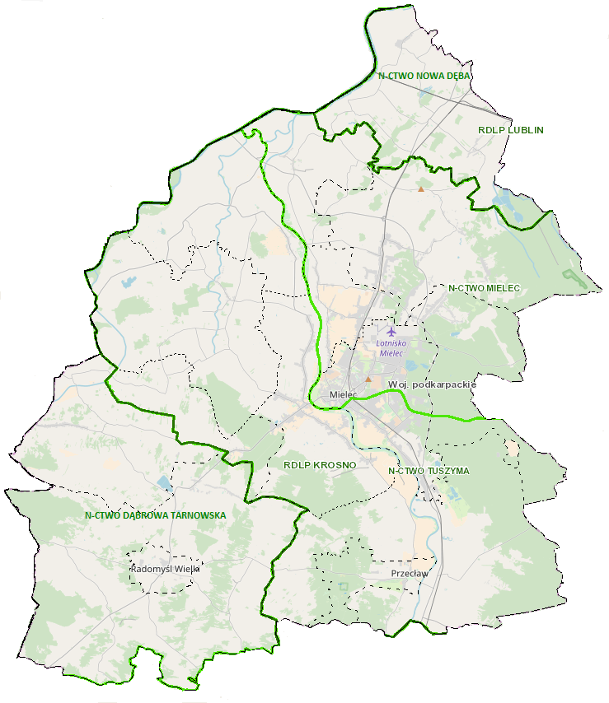
Mapa nr 3. Zalesienia powiatu mieleckiego

DANE STATYSTYCZNE:

Wykres nr 1. Pożary lasów w Nadleśnictwie Mielec
2.1.NADLEŚNICTWO MIELEC, ul. Partyzantów 11, 39-300 MIELEC, tel./fax. 17 582 54 52, tel. 17 582 51 90, e-mail: mielec@lasy-krosno.gov.pl
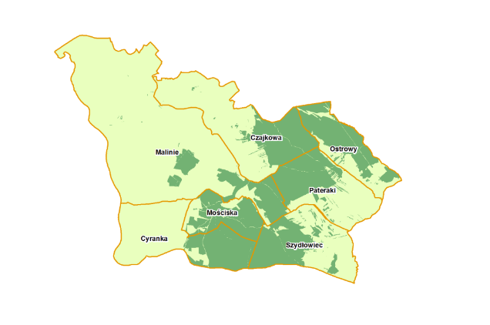
Powierzchnia lasów własności Skarbu Państwa w zarządzie Nadleśnictwa Mielec wynosi: Gmina Miejska Mielec – 47,36 km² (w tym lasów 4,06 km² co stanowi 9 %), Gmina Mielec – 122,12 km² (w tym lasów 25,98 km² co stanowi 21 %), Gmina Gawłuszowice – 33,70 km² (w lasów 0,05 km² co stanowi 1 %), Gmina Tuszów Narodowy 89,50 km² (w tym lasów 22,64 km² co stanowi 25 %).
Ogółem powierzchnia nadleśnictwa wynosi 92,488 km² w tym 79,5397 km² KP PSP Mielec oraz 12,9483 km² KP PSP Kolbuszowa.
Kierownictwo Nadleśnictwa:
- Hubert Sobiczewski - Nadleśniczy Nadleśnictwa Mielec, tel. 17 747 69 70, mielec@krosno.lasy.gov.pl
- Wojciech Cieślik - Zastępca Nadleśniczego Nadleśnictwa Mielec, tel. 17 17 747 69 76.
Lasy Nadleśnictwa Mielec podzielone są na 7 leśnictw lasów państwowych i jedno lasów nadzorowanych.
Powierzchnia lennictw w rejonie działania KP PSP Mielec:
- Leśnictwo Cyranka 12,7976 km²
- Leśnictwo Czajkowa 14,0484 km²
- Leśnictwo Mościska 12,0627 km²
- Leśnictwo Szydłowiec 13,7916 km²
- Leśnictwo Malinie 11,4242 km²
Cały teren poprzecinany jest szeregiem mniejszych lub większych potoków, kanałów i rowów. W odległości 10 – 15 km od zachodnich brzegów kompleksów leśnych płynie rzeka Wisłoka.
Na terenie leśnictw: Czajkowa, Pateraki, Szydłowiec, Cyranka, Mościska istnieją naturalne zbiorniki wodne, do których prowadzą drogi utwardzone. Wszystkie zbiorniki są oznaczone, są przy nich place manewrowe i miejsca czerpania wody.
Na terenie przeważają siedliska borowe stanowiące około 73% ogółu siedlisk z czego 36% przypada na siedliska boru mieszanego świeżego. Gatunkiem panującym i tworzącym tło lasu całego nadleśnictwa jest występująca w zasadzie w drzewostanach jednogatunkowych – sosna w 90,7%.
Lasy Nadleśnictwa Mielec zaliczone zostały do lasów ochronnych, wśród których wyróżnić można: lasy wodochronne, położone w granicach administracyjnych miast, uszkodzone przez przemysł a także ostoje zwierząt chronionych.
Lasy Nadleśnictwa zaliczane są do II kategorii zagrożenia pożarowego i posiada 53,643 km² swojej powierzchni na terenie powiatu. Obszar ten jest mocno zaludniony, skupiony w obrębie miasta Mielca. Rozwój turystyki i rekreacji w lasach jest jedną z głównych przyczyn zwiększenia się liczby pożarów lasu oraz coroczne jesienne i wiosenne wypalanie traw na łąkach i pastwiskach.
Coraz częstszą przyczyną powstania pożaru są zaprószenia ognia przez ludność dojeżdżającą do pracy oraz podpalenia.

2.2. NADLEŚNICTWO TUSZYMA, Tuszyma 14, 39-321 Tuszyma, tel. 17 581-31-11, fax. 17 581-31-20, elzbieta.kaszub@krosno.lasy.gov.pl
Lasy nadleśnictwa położone są w północno – zachodniej części naszego województwa. Nadleśnictwo sprawuje Zarząd nad powierzchnią leśną 123,4329 km², lasów będących własnością Skarbu Państwa i jest ona rozrzucona na obszarze 513,59 km² oraz nadzoruje 38,30 km² lasów właścicieli prywatnych.
Kierownictwo Nadleśnictwa:
- Eryk Maziarski- 17 58 13 111 Sieć LP: 3424121 Tel. kom. 691 911 135, tuszyma@krosno.lasy.gov.pl
- Bogdan Tomaszewski- 17 58 13 111 Sieć LP: 3424311 Tel. kom. 669 991 835, tel. kom. 669 991 835.

Udział procentowy z ogólnej powierzchni wynosi:
- miasto Mielec 1%
- gmina Mielec 17%
- gmina Przecław 39%
- gmina Czermin 5%
- gmina Niwiska 13%
- gmina Ostrów 19%
- gmina Żyraków 3%
- gmina Wadowice Górne 3%
Lasy podzielone są na 18 leśnictw lasów państwowych w tym w rejonie działania JRG Mielec:
- Leśnictwo Łuże 7,2285 km²
- Leśnictwo Wojsław 7,6968 km²
- Leśnictwo Rzochów 7,6900 km²
- Leśnictwo Sokole 7,5610 km²
- Leśnictwo Ruda 7,9514 km²
- Leśnictwo Podole 7,1005 km²
- Leśnictwo Przecław 2,9718 km²
- Leśnictwo Goleszów 7,0544 km²
Lasy poprzecinane są szeregiem dróg o nawierzchni gruntowej. Zaopatrzenie wodne na terenie Nadleśnictwa realizowane jest przez naturalne i sztuczne zbiorniki wodne oraz w niektórych okresach kanały melioracyjne. Do wszystkich zbiorników prowadzą drogi utwardzone i oznaczone. Zaopatrzenie wodne Nadleśnictwa jest niewystarczające. Na terenie Nadleśnictwa przeważają siedliska borowe stanowiące około 82% powierzchni. Przeważają drzewostany jednogatunkowe (57%), znaczny jest udział drzewostanów dwugatunkowych (23%), oraz drzewostany trzygatunkowe (20%). Gatunkiem panującym jest sosna, gdzie zajmuje 87,7 % powierzchni leśnej i stanowi 91 % udziału w masie drzewostanów. Pozostałe gatunki w skład, którego wchodzą to: Olcha 4,6 % powierzchni i 3,9 w masie drzewostanów. Brzoza 2,7 % powierzchni i 1,7 % masy. Dąb zajmuje 3,1 % powierzchni i 1,9 % masy drzewostanów. Jodła 1,1 % powierzchni i stanowi 0,8 % zapasu drzewostanów. Buk zajmuje powierzchnię 0,6 % i stanowi 0,7 % masy drzewostanów, tworząc bardzo wartościowy fragment pozostały po Puszczy Sandomierskiej.
Lasy Nadleśnictwa w większości zaliczone są do grupy lasów ochronnych. Uwzględniając kategorie ochronności wyróżnić można tutaj lasy wodochronne, położone w granicach administracyjnych miast oraz stanowiące ostoje zwierząt chronionych.
Lasy Nadleśnictwa Tuszyma zaliczone są do II kategorii zagrożenia pożarowego. W czasie akcji bezpośredniej przypadającej na okres od 1 kwietnia do 31 października, w dniach zagrożenia pożarowego prowadzona jest obserwacja z dwóch punktów obserwacyjnych zlokalizowanych przy budynku Nadleśnictwa oraz Leśnictwie Kamionka. Przeszkoleni obserwatorzy posiadają sieć łączności (radiotelefony, telefony stacjonarne i komórkowe). Prowadzony jest również patrol naziemny. Wszystkie leśnictwa wyposażone są w sprzęt przeciwpożarowy okresowo konserwowany i uzupełniany.
W nadleśnictwie znajduje się 1 beczkowóz o pojemności 10 000 litrów przystosowany do podawania dwóch prądów wody na odległość 40 mb.
Nasilający się ruch turystyczno – wypoczynkowy, masowe penetrowanie lasu i zbierania płodów runa leśnego stwarza dużą możliwość powstania pożaru. Poważne niebezpieczeństwo stwarza coroczne wypalanie traw na łąkach i pastwiskach położonych w pobliżu kompleksów leśnych.

2.3. NADLEŚNICTWO DĄBROWA TARNOWSKA, ul. Szarwarska 1, 32 – 200 DĄBROWA TARNOWSKA, tel. 14 642 21 01; fax. 14 642 42 33; e- mail: dabrowatar@krakow.lasy.gov.pl
Lasy nadleśnictwa położone są w północno - zachodniej części województwa podkarpackiego i północno wschodniej województwa małopolskiego. Nadleśnictwo zarządza lasami własności Skarbu Państwa o powierzchni 148,83 km². Ponadto nadleśnictwo sprawuje nadzór nad 74,24 km² lasów prywatnych.
Kierownictwo Nadleśnictwa:
- Krzysztof Majka – Z -ca Nadleśniczego, 14 642 21 01 w. 16, 600 08 16 32.
- Agnieszka Bednarz-Kochmańska - Zastępca Nadleśniczego - 14 642 21 01 wew. 16; 661 553 044
Nadleśnictwo podzielone jest na 3 obręby, 13 leśnictw oraz leśnictwo szkółkarskie, leśnictwo łowieckie i gospodarstwo rybackie.
Obręb Dąbrowa Tarnowska - 54,86 km², 5 leśnictw: Szczucin, Dulcza, Podborze, Jeziorka, Smyków.
Obręb Wierzchosławice - 48,84 km², 4 leśnictwa: Brzeźnica, Bielcza, Wróblik, Biadoliny.
Na tym obrębie zlokalizowane są również leśnictwa szkółkarskie, łowieckie i gospodarstwo rybackie.
Obręb Waryś - 45,13 km², 4 leśnictwa: Jadowniki, Wał Ruda, Przyborów, Bratucice.
Nizinny charakter lasów oraz przewaga siedlisk wilgotnych pow. 70% znajduje odzwierciedlenie w składzie gatunkowym drzewostanów. Główne gatunki lasotwórcze to: sosna (86%), dąb (6%), olcha (5%), brzoza (1,5%). Pozostałe 1,5% powierzchni lasów porastają: jodła, modrzew, buk, jesion, osika, topola.
Lasy tego nadleśnictwa zaliczane są do II kategorii zagrożenia pożarowego. W okresach dużego zagrożenia pożarowego prowadzone jest intensywne patrolowanie terenów leśnych przez pracowników Służby Leśnej. Pełnione są również dyżury alarmowe w siedzibie Nadleśnictwa oraz obserwacja z wieży przeciwpożarowej znajdującej się w największym kompleksie leśnym - Lasy Wierzchosławickie.
Na całym obszarze nadleśnictwa zagrożenie pożarowe wynika z penetracji terenów leśnych przez zbieraczy grzybów czy jagód. Pewne zagrożenie stwarza rozmieszczenie zagród wiejskich wśród lasów.
Z terenów leśnych tego nadleśnictwa położonych na terenie naszego powiatu najbardziej zagrożone pożarowo są: w Leśnictwie Dulcza oddziały 163, 164, 201 (bór suchy, bór świeży).

2.4. NADLEŚNICTWO NOWA DĘBA 39-460 Nowa Dęba, ul. Władysława Sikorskiego 2, tel. 15 846 74, 52, fax. 15 846 73 77, e-mail: nowadeba@lublin.lasy.gov.pl
Dane teleadresowe kierownictwa:
- Nadleśniczy: Kazimierz Kopeć, tel. 15 846 74 52 wew.202, e-mail: nowadeba@lublin.lasy.gov.pl
- Z-ca nadleśniczego Radosław Korzeniewicz, tel. 15 846 74 52 wew. 203.
Lasy państwowe Powiatu Mieleckiego są na terenie Leśnictwa Krasiczyn 39-451 Skopanie, Durdy 68, tel. 15 811 07 93.Leśniczy: Stanisław Serwan, tel. kom. 606 213 776.
Nadleśnictwo Nowa Dęba zarządza gruntami Skarbu Państwa o powierzchni 25 693,80 ha podzielone jest na trzy obręby leśne tj. Buda Stalowska, Dęba i Babule. Nadleśnictwo podzielone jest na 15 leśnictw i 1 leśnictwo szkółkarskie. zaliczone jest do II kategorii zagrożenia pożarowego, na terenie powiatu mieleckiego w Gminie Padew Narodowa powierzchnia LP wchodząca w teren leśnictwa Krasiczyn wynosi 19,113598 km². Nadleśnictwo Nowa Dęba posiada system ochrony przeciwpożarowej złożony z:
3 punkty obserwacyjne (wieże pożarowe) w Leśnictwie Berówka, oddz. 84 a, Leśnictwie Bojanów, oddz. 265 k i Leśnictwie Krasiczyn, oddz. 24 l, obejmujących swoim zasięgiem całe Nadleśnictwo oraz prowadzona jest obserwacja lotnicza samolotami Dromader i Wilga.
Drzewostany na siedlisku
- Bśw zajmują powierzchnię 0,61 ha
- BMśw „ 94,06 ha
- BMw „ 170,41 ha
- LMw „ 5,42 ha
- LMśw „ 33,20 ha
- OL „ 48,21 ha
RAZEM powierzchnia leśna 351,91 ha/3,5191 km²

Punkt czerpania wody do celów gaśniczych dla tego terenu są na rzece Smarkata oraz na terenie sąsiedniego leśnictwa Dąbrowica sztuczny zbiornik o poj. 44 000 l wody oddalony o ok. 2 km.
Dojazd pożarowy (droga pożarowa gruntowa utwardzona „Druga linia”) Nr 1 o dł. 7 km przebiega przez teren gm. Padew Narodowa.
Siły będące w dyspozycji nadleśniczego.
- Ciągnik z pługiem LPZ,
- Ciągnik „KIRŁOWIEC” z pługiem LPZ,
- Samochód p.poż. TOYOTA , motopompa oraz zbiornik na wodę o poj. 495 l.

2.5. Pożary przestrzenne zabudowy zwartej.
Prawdopodobieństwo występowania pożarów przestrzennych związanych z zabudową zwartą dotyczy zwłaszcza starego, drewnianego budownictwa w miastach i gminach Powiatu Mieleckiego. Szczególnie zagrożone w tym zakresie są:
- Mielec – stare miasto,
- Radomyśl Wieki – Rynek,
- Borowa – centrum,
- Czermin – kolonia,
- Orłów, Tuszów Narodowy – część północno – wschodnia,
- Przecław – Rynek.
Zagrożenie powodowane jest: brakiem podziału na strefy pożarowe powierzchni budowlanych, oddzieleń pożarowych pomiędzy obiektami o różnym przeznaczeniu, niezachowaniem wymaganych odległości pomiędzy budynkami, wykorzystywanie strychów do magazynowania materiałów palnych.
Na terenie Powiatu Mieleckiego znajduje się szereg budynków użyteczności publicznej należących do kategorii zagrożenia ludzi ZL I, ZL II, ZL III, ZL IV, szczególnie w Mielcu i Radomyślu Wielkim oraz w miejscowościach będących siedzibą urzędów gmin. W obiektach tych niejednokrotnie przebywają ludzie w dużych grupach, jak również ludzie o ograniczonej zdolności poruszania się.

1) GMINA BOROWA
W miejscowościach Pławo, Wola Pławska, Orłów, Ostrówek występuje jeszcze duża liczba budynków drewnianych. W pozostałych miejscowościach przeważają budynki murowane. Zaopatrzenie wodne Gminy Borowa jest bardzo dobre, wszystkie miejscowości posiadają sieć hydrantową. Ponadto można korzystać z rzeki Wisłoka.

a) obiekty zabytkowe na terenie gminy wpisane do rejestru zabytków:
- Dworek w Sadkowej Górze,
- Kościół Parafialny murowany w Borowej - XVIII - XIX w.

b) obiekty stwarzające zagrożenie wybuchem:
- stacja paliw płynnych "WIK” w Górkach,
- stacja paliw płynnych w Borowej /Zakład Metalowy Stefan Drozdowski.

c) obiekty zakwalifikowane do kategorii zagrożenia ludzi:
- Szkoły Podstawowe i Gimnazja ZL – III,
- Budynki administracyjne ZL – III,
- Budynek Domu Kultury i Strażaka w Borowej,
- Kościoły Parafialne (Borowa, Gliny Małe, Górki),
- Ośrodek Rehabilitacyjno-Edukacyjno-Wychowawczy w Woli Pławskiej.

d) do zakładów stwarzających największe zagrożenie pożarowe należy zaliczyć:
- 2 tartaki /Orłów, Sadkowa Góra/,
- 9 stolarni prywatnych,
- Masarnia /Górki/,
- Zakład Metalowy w Pławie,
- PPUH "Borimex",
- Oczyszczalnia ścieków w Sadkowej Górze,
- Mieleckie Zrzeszenie Producentów Trzody TUCZ-BOR w Borowej.
Do wszystkich miejscowości zapewniony jest utwardzony dojazd.

2) GMINA CZERMIN
Na małe zagrożenie pożarowe ma wpływ przede wszystkim luźna zabudowa budynków, oraz niewielka ilość zakładów produkcyjnych. Stosunkowo znikoma jest ilość budynków o pokryciu palnym. Z poszczególnych miejscowości zapewniona jest łączność telefoniczna. Gmina Czermin posiada na całym terenie sieć wodociągową.

a) zakłady stwarzające największe zagrożenie to:
- 8 zakładów stolarskich,
- Stacja autogazu w Otałęży,
- Stacja paliw w Czerminie,
- Oczyszczalnia ścieków w Czerminie,
- PPHU „Agro-Baza” w Otałęży.
Ponadto zagrożenie stwarzają Spółdzielnia Usług Rolniczych, Stacja Unasienniania Bydła i Pszczół.

b) obiekty zakwalifikowane do kategorii zagrożenia ludzi:
- Szkoły Podstawowe i Gimnazjum (ZL III),
- 3 kościoły (ZL I),
- sale taneczne w:
Domy Strażaka (ZL I) we wszystkich miejscowościach gminy,
- restauracja „Bagatella”,
- dom weselny „Róża”.
Ponadto potencjalnym zagrożeniem mogą być materiały niebezpieczne przewożone przez teren gminy trasą w kierunku na Szczucin.

3) GMINA GAWŁUSZOWICE
Zagrożenie pożarowe gminy wynika ze zwartej zabudowy budynków oraz stosunkowo dużej ilości budynków o konstrukcji palnej. Zaopatrzenie gminy w wodę do celów gaśniczych jest wystarczające. Wszystkie miejscowości gminy zostały zaopatrzone w sieć wodociągową. Jest to gmina typowo rolnicza. Występuje tu przewaga drobnych gospodarstw o powierzchni 2,5-3 ha. Na terenie gminy zlokalizowanych jest kilkanaście zakładów produkcyjnych o profilu usługowym i stolarskim.

a) największe zakłady produkcyjno-usługowe, które mogą być przyczyną powstania zagrożeń to:
- Przedsiębiorstwo Produkcyjno-Usługowo-Handlowe „ANDREX” w Brzyściu,
- Hurtownia części do ciągników i maszyn rolniczych "Agro-Bis" Młodochów,
- Oczyszczalnia ścieków w Gawłuszowicach,
- „WALMER” Wola Zdakowska,
- EKOLINIA – zakład produkcji maszyn do recyklingu w Młodochowie.
Obiektem o największym zagrożeniu i największej wartości kulturowej jest Kościół Parafialny w Gawłuszowicach. Konstrukcja jego jest w całości drewniana. Jest to jeden z najstarszych obiektów zabytkowych na terenie naszego rejonu działania.

b) obiekty zakwalifikowane do kategorii zagrożenia ludzi:
- Szkoły Podstawowe i Gimnazjum (ZL III),
- Budynki Urzędu Gminy (ZL III),
- Zajazd "Anna" w Brzyściu (ZL I),
- Ośrodek Rekreacyjno-Wypoczynkowy Wola Zdakowska.
Do poszczególnych miejscowości gminy zapewnione są drogi dojazdowe i łączność telefoniczna.

4) GMINA MIELEC
W większości budynki wykonane są z materiałów niepalnych. Zaopatrzenie wodne gminy stanowi sieć hydrantów zewnętrznych.

a) obiekty zabytkowe znajdujące się na terenie gminy wpisane do rejestru zabytków:
- Dworek w Chorzelowie,
- Wnętrza Kościoła w Książnicach i Sanktuarium w Chorzelowie.

b) obiekty stwarzające zagrożenie wybuchem:
- Młyn w Chrząstowie,
- Lakiernia samochodowa Chorzelów,
- Stacja paliw TOP GAZ w Woli Mieleckiej,
- Stacja paliw IWA TANK w Chorzelowie,
- Stacja paliw PALGAZ w Woli Mieleckiej.

c) obiekty zakwalifikowane do kategorii zagrożenia ludzi:
- obiekty, w których organizowane są imprezy z udziałem dużej liczby osób (powyżej 50),
- Domy Strażaka w Chorzelowie, Chrząstowie, Goleszowie, Książnicach, Rzędzianowicach, Woli Chorzelowskiej i Woli Mieleckiej (ZL I),
- Samorządowy Ośrodek Kultury i Sportu w Chorzelowie (ZL I),
- Szkoły Podstawowe i Zespoły Szkół (ZL III),
- Budynki administracyjne (ZL III),
- Przedszkola w Chorzelowie i Woli Mieleckiej (ZL II),
- Pawilon meblowy w Woli Mieleckiej,
- Kościoły i kaplice w Chrząstowie, Książnicach, Rzędzianowicach,
- Sanktuarium w Chorzelowie,
- Biblioteki w Podleszanach, Złotnikach i Rzędzianowicach.

d) do zakładów stwarzających największe zagrożenie pożarowe należy zaliczyć:
- Młyny w Chrząstowie,
- "TRANSWOLT"' w Książnicach,
- Tartak w Trześni,
- 7 stolarni (m.in. Podleszany, Złotniki, Wola Chorzelowska i Wola Mielecka),
- 5 masarni (m.in. Chorzelów, Wola Mielecka, Podleszany),
- Skład materiałów budowlanych „BOTAR” w Chorzelowie,
- Piekarnie (Trześń, Chorzelów, Rzędzianowice, Złotniki),
- Zootechniczny Zakład Doświadczalny w Chorzelowie,
- Zakład Ceramiczny w Rzędzianowicach,
- BTE w Chrząstowie,
- Zakład Metalowy (Bożek) w Woli Mieleckiej,
- Przedsiębiorstwo Produkcyjne WAMAT (Burkiewicz) w Podleszanach,
- ANKOL – Chorzelów,
- Firma CARSMET w Złotnikach,
- Przedsiębiorstwo METYANEX w Złotnikach.

e) obiekty budowlane o wysokości powyżej 25 m:
- Młyn w Chorzelowie,
- Elewator w Chorzelowie.

Do wszystkich miejscowości zapewniony jest dojazd utwardzony. Przez teren gminy przebiegają główne trasy przewozowe toksycznych środków chemicznych. Trasy te przebiegają praktycznie z każdej strony gminy z uwagi na to, że gmina położona jest w obrębie miasta Mielec. Trasy te przebiegają ponadto przez tereny bardzo zaludnione, co w przypadku katastrofy chemicznej stwarza zagrożenie dla bardzo wielu osób. Przez teren gminy przepływa rzeka Wisłoka, która stanowi bardzo poważne zagrożenie powodziowe dla miejscowości położonych wokół koryta rzeki.

5) MIASTO MIELEC
W większości budynki wykonane są z materiałów niepalnych (około 95 %). W osiedlach wybudowanych w okresie powojennym dominuje zabudowa tzw. bloków mieszkalnych oraz zabudowa szeregowa. Na terenie osiedli zlokalizowanych jest 18 bloków (wieżowców) o wysokości powyżej 25 m zaliczonych do ZL IV. W blokach tych powinny zostać zainstalowane piony nawodnione DN 80 zasilane z sieci wodociągowej o wydajności 10l/s poprzez zestaw pompowy usytuowany w wydzielonej kotłowni (w trakcie realizacji). Wszystkie wieżowce wyposażone są w samoczynne instalacje oddymiające klatki schodowe w tych budynkach. Jest to warunek konieczny dla bezpiecznej ewakuacji mieszkańców z tych budynków. Zaopatrzenie wodne miasta Mielca stanowi sieć hydrantów zewnętrznych rozlokowanych na całym terenie. Ponadto można korzystać ze zbiorników przeciwpożarowych (9 zbiorników na terenie SSE EURO-PARK Mielec, na terenie Elektrociepłowni, na terenie osiedla Rzochów, ul. Racławicka – dawna Mleczarnia, ul. Wolności - Zakład Wodociągów) oraz z rzeki Wisłoka.

a) na terenie miasta znajduje się duża liczba obiektów zabytkowych, z których do najważniejszych można zaliczyć:
- Kościół Parafialny Św. Mateusza - 1526 rok,
- Dworek Oborskich - 1820 rok,
- Dworek na terenie osiedla Wojsław,
- Kamienica przy ul. Kościuszki - 1830 rok, budynki Starego Rynku.
b) obiekty stwarzające zagrożenie wybuchem:
- położone na terenie SSE EURO-PARK Mielec (malarnie, magazyny farb i lakierów, stacja paliw, przepompownia paliw, pomieszczenie ładowania akumulatorów, obróbka mechaniczna elektronu i tytanu),
- 21 stacji paliw płynnych (między innymi: ul. Przemysłowa, ul. Sienkiewicza, ul. Traugutta, REG-BENZ, Leśna Polana, teren PPKS),
- 11 stacji autogazu i rozlewni gazu propan butan,
- Zakład Gazyfikacji Bezprzewodowej ul. Piaskowa,
- Zakład Wodociągów i Kanalizacji (chlorownia),
- Szpital Powiatowy (tlenownia, zbiorniki na olej napędowy),
- Oczyszczalnia ścieków MPGK ul. Kilińskiego,
- mieszalnie farb i lakierów,
- lakiernie i malarnie,
- obiekty na terenie SSE (między innymi: Kronospan, Froneri, Organika, Polskie Zakłady Lotnicze, Joongpol, Kirchoff, BRW, Magellan Aerospace).
c) obiekty zakwalifikowane do kategorii zagrożenia ludzi:
- Hotele (Polski, Iskierka, Atena) - ZL V,
- Żłobki (ul. Pisarka, Konopnickiej, Botaniczna) - ZL II,
- 13 Przedszkoli - ZL II,
- Szkoły Podstawowe, Zawodowe i Średnie - ZL III,
- Wyższa Szkoła Gospodarki i Zarządzania,
- Szpital Powiatowy (ul. Żeromskiego) - ZL II,
- Specjalny Ośrodek Szkolno-Wychowawczy ul. Królowej Jadwigi - ZL II,
- Kino „Galaktyka” - ZL I - Samorządowe Centrum Kultury wraz z Centrum Wystawienniczo- Promocyjnym, Al. Niepodległości,
- Dom Opieki Społecznej im. Brata Alberta - ZL III,
- Dom Pomocy Społecznej ul. Wyszyńskiego - ZL II,
- Środowiskowy Dom Samopomocy dla Osób z Zaburzeniami Psychicznymi, ul. Biernackiego - ZL II,
- Polskie Stowarzyszenie na Rzecz Osób z Niepełnosprawnością Umysłową, ul. Wojsławska – ZL II,
- obiekty gastronomiczno-rozrywkowe, w których może przebywać jednocześnie pow. 50 osób (m.in.: Te Quiero, Night Club Labirynt, Spółdzielczy Dom Kultury, Samorządowe Centrum Kultury, Dom Rzemiosła - sala górna, Klub "Alternatywa", Drink Bar "Pod 13", Karczma "Gaj", Hotel Polski, Restauracja "Tip-Top", Kawiarnia "Paradise", Atena, Frezja, Onyx, Piano Cafe, Bulwary, Imperium, Dream) - ZL I,
- Miejski Ośrodek Sportu i Rekreacji - ZL I,
- obiekty handlowo-usługowe i hurtownie (Pasaż, Hala Targowa, Ikar, Biedronki, Zenit, Pawilon usługowo-handlowy ul. Pułaskiego, Tesco, Merkury Market, Mini Sam, A&K, Lidl, Termico, Centrum Handlowe SMOCZKA, Galeria VIVA i AURA, Navigator, Leroy Merlin, Brico Marche) - ZL I,
- 18 budynków wysokich (mieszkalne) - ZL IV,
- archiwa, muzea, biblioteki itp. - ZL III,
- budynki administracyjne - ZL III.

d) do zakładów/obiektów stwarzających największe zagrożenie pożarowe należy zaliczyć:
- Spółki na terenie SSE,
- "AUTO PART'',
- "TARGUM" S.C.,
- "R & G",
- "KADOMEX",
- "TECH M1X" Sp. Z o.o.,
- Inkubator Przedsiębiorczości IN-TECH I, IN-TECH II,,
- Zakład Krawiecki "MODENTEX",
- Zakład Krawiecki "FIRST COMPANY",
- Rejon Energetyczny,
- pawilony meblowe ("ALFA", "IKAR"),
- oraz wymienione pod pozycją: stwarzające zagrożenie wybuchem.
Ponadto duże zagrożenie pożarowe stwarzają hurtownie farb i lakierów, hurtownie papieru, tartaki (ul. Racławicka i Legionów) zakłady stolarskie oraz małe zakłady usługowo-produkcyjne ( w większości prywatne), które używają materiały łatwopalne.
Bardzo duże zagrożenie dla życia ludzkiego stwarzają substancje toksyczne (np. chlor, amoniak, trójchloroetylen). Szczegółowy wykaz substancji znajduje się w dołączonym Katalogu Zagrożeń.
Przez teren Miasta przebiega główna linia kolejowa relacji Dębica - Rozwadów oraz główne trasy komunikacji samochodowej tj. Rzeszów - Tarnów i Dębica - Tarnobrzeg przebiegające centralnie przez miasto Mielec.
Bardzo duże zagrożenie może stwarzać przewożenie materiałów toksycznych wyżej wymienionymi trasami.
Na terenie miasta jak dotąd nie wyznaczono żadnych miejsc postojowych dla pojazdów przewożących substancje niebezpieczne.

6) GMINA PADEW NARODOWA
Gmina Padew Narodowa jest gminą typowo rolniczą.

a) największe zakłady na terenie gminy to:
- Zakład masarski,
- 2 Młyny gospodarcze,
- Stacja autogazu WEGAS w Padwi Narodowej,
- Stacja paliw „Orlen” w Padwi Narodowej,
- Oczyszczalnia ścieków w Padew Narodowa – Bór,
- TRANSHANDROL - materiały budowlane i opałowe w Padew Narodowa,
- „Zakład Stolarski” Bik w Rożniatach,
- Zakład Lakierniczy "Raś".

b) obiekty zakwalifikowane do kategorii zagrożenia ludzi:
- Budynki administracyjne,
- Gminny Ośrodek Kultury w Padwi Narodowej,
- Szkoła Podstawowa w Padwi Narodowej i jej filie w Babulach, Przykopie i Zarówniu,
- Gimnazjum w Padwi Narodowej,
- Niepubliczny Zakład Opiekuńczo-Leczniczy Rożniaty (ZL II),
- Pawilon handlowo-usługowy w Padwi Narodowej,
- Kościoły w Padwi Narodowej, Zachwiejowie i Domacynach,
- Przedszkola (2) w Padwi Narodowej,
- Restauracja „Staropolska”.
Gmina Padew jest zgazyfikowana w 100% i zaopatrzona w sieć wodociągową.

c) obiekty zabytkowe na terenie gminy to:
- Kościół Parafialny w Padwi Narodowej,
- Cmentarz wpisany jest do wojewódzkiego rejestru zabytków.
Do wszystkich miejscowości jest zapewniony utwardzony dojazd.

7) GMINA PRZECŁAW
Teren gminy Przecław jest terenem rolniczym.

Około 80 % budynków na terenie gminy jest wykonane z materiałów trudno palnych. W miejscowościach Kiełków, Biały Bór, Wylów i Zaborcze znajduje się duża liczba budynków drewnianych. Zaopatrzenie wodne gminy stanowi sieć hydrantów zewnętrznych w miejscowościach Przecław, Podole, Rzemień, Łączki Brzeskie, Tuszyma, Błonie (część), sztuczny zbiornik przeciwpożarowy w Przecławiu, stawy w Dobryninie. Ponadto można skorzystać ze zbiorników przeciwpożarowych Nadleśnictwa Tuszyma; a także z rzeki Wisłoka i potoku Słowik, które przepływają przez teren gminy.

a) na terenie gminy Przecław znajduje się około 60 obiektów zabytkowych w tym najważniejsze to:
- Zespół Kościoła Parafialnego p. w. NMP w Przecławiu (Kościół z roku 1881-85),
- Zespół Pałacowo-Zamkowy w Przecławiu (Zamek murowany - 1578),
- Zespół Folwarczny w Przecławiu z XIX w.,
- Zespół Zamkowy w Rzemieniu (Pałac murowany - I 857),
- Zespół Folwarczny w Rzemieniu (Młyn wodny - 1924),
- Gorzelnia Tuszyma 1906 r.

b) obiekty stwarzające zagrożenie wybuchem na terenie gminy:
- Stacja paliw płynnych DEZAKO w Rzemieniu,
- Stacja paliw płynnych „Bo-Pi” w Przecławiu,
- Stacja paliw płynnych DEZAKO w Tuszymie,
- Stacja paliw w Stacji Doświadczalnej Oceny Odmian w Przecławiu,
- Stacja paliw „JASTA” w Łączkach Brzeskich,
- Młyn w Tuszymie,
- Młyn w Kiełkowie.

c) obiekty zakwalifikowane do kategorii zagrożenia ludzi:
- obiekty, w których organizowane są imprezy, w których bierze udział więcej niż 50 osób (MOKSiT Przecław, Dom Ludowy Rzemień, Dom Ludowy Podole) – ZL I, Restauracja w Przecławiu "ZAMKOWA" - ZL I, Zespół Pałacowo-Zamkowy w Przecławiu – ZL I,
- Szkoły Podstawowe i Gimnazja - ZL III,
- Rolnicze Centrum Kształcenia Ustawicznego w Rzemieniu – ZL III,
- Internat przy Rolniczym Centrum Kształcenia Ustawicznego w Rzemieniu,
- Budynki administracyjne - ZL III,
- Przedszkola Komunalne w Przecławiu i Rzemieniu – ZL II,
- Kościoły i Kaplice w Przecławiu, Kiełkowie, Wylowie, Łączkach Brzeskich, Dobryninie.

d) do zakładów stwarzających największe zagrożenie pożarowe należy zaliczyć:
- 3 tartaki,
- Zakład Przetwórstwa Mięsnego „Kabanos” – Przecław,
- Stacja Doświadczalna Oceny Odmian - Przecław,
- Zakład Stolarski – Kopera w Przecławiu,
- Cegielnia „Przecław” w Tuszymie,
- Zakład Produkcyjno-Handlowy „Uszczelmet” – Tuszyma,
- Cegielnia „Cekobr” – Rzemień,
- Zakład Przetwórstwa Zbożowego – Szarkowicz w Tuszymie,
- Wytwórnia makaronu – Chrzanowski w Przecławiu,
- PHU „DREW-MET” – Tuszyma,
- PPHU „Jasta” - Łączki Brzeskie,
- Usługi Tartaczne – Szypuła w Rzemieniu,
- Młyn „Wiatrak” – Kiełków,
- ZPH „ADMET” – Dobrynin,
- FW „BOTAR - I” w Tuszymie,
- DEZAKO - Tuszyma,
- 3 piekarnie (Przecław, Łączki Brzeskie, Tezet w Rzemieniu),
- PPUH „Regamet” w Rzemieniu,
- Nadleśnictwo Tuszyma.
Do wszystkich miejscowości zapewniony jest dobry dojazd.
Potencjalnym zagrożeniem mogą być materiały niebezpieczne przewożone główną trasa biegnącą przez teren gminy w kierunku na Dębicę i Mielec.
8) GMINA RADOMYŚL WIELKI
Gmina ta jest zgazyfikowana w 100%. W ostatnim okresie poprawiło się zaopatrzenie wodne gminy z uwagi na wykonanie sieci wodociągowej i hydrantowej. Wszystkie miejscowości posiadają sieć hydrantową. Obecnie trwa modernizacja i budowa sieci kanalizacyjnej wraz z pompowniami.

a) obiekty zabytkowe na terenie gminy:
- drewniany Kościół Parafialny w Zgórsku,
- 2 Kościoły Parafialne w Radomyślu Wielkim,
- stara zabudowa Rynku w Radomyślu Wielkim.

B) obiekty stwarzające zagrożenie wybuchem:
- Stacja Paliw w Partyni,
- Stacja Paliw w Radomyślu Wielkim,

- Stacja Paliw w Dulczy Wielkiej,
- Stacja Paliw w Zgórsku.

c) największe zakłady na terenie gminy to:
- „Geyer&Hosaja” Zakłady Gumowe w Partyni,
- SUW w Partyni,
- Masarnie w Dulczy Wielkiej (2) i Radomyślu Wielkim (6),
- Stolarnie w Partyni, Radomyślu Wielkim i Rudzie,
- Tartak w Radomyślu Wielkim,
- Piekarnie w Rudzie i Radomyślu Wielkim,
- Produkcja Materiałów Budowlanych Cegielnia – Zgórsko,
- ZPUH „DOREX”- Radomyśl Wielki,
- COMPANY SOLO - Chłodnia składowa Radomyśl Wielki (ul. Kąty).

d) obiekty zakwalifikowane do kategorii zagrożenia ludzi:
- Szkoły Podstawowe,
- Gimnazjum w Radomyślu Wielkim,
- Zespół Szkół w Radomyślu Wielkim,
- Restauracja i sklep CENTRUM w Radomyślu Wielkim,
- Przedszkola w Radomyślu Wielkim i Partyni,
- Centrum Kultury i Sztuki,
- Gminna Biblioteka Publiczna,
- Budynki administracyjno-biurowe,
- Centrum Handlowe „Eldorado”,
- Restauracja „WEDETA” – Zgórsko,
- Ośrodek Rewalidacyjno-Wychowawczy w Partyni,
- Bar „Palermo” w Radomyślu Wielkim,
- Kościoły w Dąbiu, Zdziarcu, Żarówce, Janowcu, Dulczy Wielkiej, Dulczy Małej, Radomyślu Wielkim, Partyni, Zgórsku, Rudzie i Dąbrówce Wisłockiej.
Do wszystkich miejscowości zapewniony jest dojazd utwardzony.

9) GMINA TUSZÓW NARODOWY
Teren gminy jest terenem rolniczym przeważają gospodarstwa indywidualne o powierzchni około 2 ha. Zwarta zabudowa oraz duża liczba budynków wykonana z materiałów palnych stwarza duże zagrożenie pożarowe miejscowości.
Zaopatrzenie wodne gminy stanowią:
- sieć hydrantowa zewnętrzna wszystkie miejscowości,
- sieć kanałów płynących przez miejscowości Tuszów Narodowy, Grochowe I, Grochowe II, Czajkowa, Dębiaki, Sarnów.
a) na terenie gminy znajduje się obiekty zabytkowe w tym najważniejsze to:
- Kościół w Sarnowie,
- budynek biblioteki i Izba Pamięci gen. Sikorskiego w Tuszowie Narodowym
- cmentarz parafialny i ewangelicki w Sarnowie,
- cmentarz parafialny w Jaślanach.
Na terenie gminy zarejestrowanych jest około 100 podmiotów prowadzących działalność gospodarczą.

b) obiekty stwarzające zagrożenie wybuchem:
- Stacja Paliw Tarapata,
- Zakład Produkcyjny Robert Bździkot w Tuszowie Narodowym.

c) obiekty zakwalifikowane do kategorii zagrożenia ludzi:
- Wiejski Dom Kultury i Rekreacji w Grochowem,
- Szkoły Podstawowe,
- Gimnazjum w Tuszowie Narodowym,
- Budynki administracyjno-biurowe,
- Stowarzyszenie Oświatowo-Wychowawcze „Ojcowizna”,
- Kościoły w Jaślanach, Tuszowie Narodowym, Borkach Nizińskich i Sarnowie,
- „Zajazd Kowalskiego” w Tuszowie Małym,
- Restauracja i motel „Zajazd przy lesie” w Tuszowie Narodowym.

d) do zakładów stwarzających największe zagrożenie pożarowe należy zaliczyć:
- Tartaki (Czajkowa, Grochowe),
- Stolarnie,
- Ferma drobiu Grochowe II,
- PPUH "TARAPATA" Tuszów Narodowy,
- FHUP "WIBO-RECYKLING” Sp. z o.o.,
- Meloplastic” – Malinie,
- FPUH "Stolarz" w Maliniu,
- „Zakład Metalowy” Ortyl w Ławnicy,
- „Zakład Metalowy” Głowa w Tuszowie Narodowym,
- Zakład Produkcyjny „SABOTER” Tuszów Narodowy,
- Przedsiębiorstwo Wielobranżowe „Rado” w Ławnicy,
- Gminny Zakład Aktywizacji Zawodowej w Maliniu.
Do wszystkich miejscowości zapewniony jest dojazd.

10) GMINA WADOWICE GÓRNE
Na terenie gminy znajduje się 13 miejscowości o łącznej ilości budynków 4 112, z czego o konstrukcji palnej 2 139. Pozostałe budynki to konstrukcje niepalne.
Cały teren gminy pokryty jest siecią wodociągową. Wszystkie miejscowości posiadają sieć hydrantową.

a) największe zakłady na terenie gminy to:
- Zakład Mięsny "DOBROWOLSKI" w Wadowicach Górnych,
- Ślusarstwo Jeż Stanisław w Wadowicach Górnych,
- "AMPAR" Pieróg Dariusz w Wampierzowie,
- "STALMAX" w Piątkowcu,
- Stacja Paliw „Witospol” Wadowice Górne (baza byłej SKR),
- Wyroby z PCV Tycner – Wadowice Górne,
- Zakłady Metalowe „STALBIG”- Wadowice Górne,
- Stacja Paliw Przebendów 16.
Około 4,3% terenu gminy to obszary leśne, z czego 88,6 ha stanowią lasy państwowe, a 287,5 ha to lasy prywatne.

b) obiekty zakwalifikowane do kategorii zagrożenia ludzi:
- 3 budynki administracyjne (ZL III),
- Szkoły Podstawowe i Gimnazjum (ZL III) ,
- Przedszkole (ZL II),
- Dom weselny „Astoria” – 2 obiekty - (ZL I).

c) obiekty stwarzające zagrożenie wybuchowe to:
- Stacje Paliw (Wadowice Górne, Przebendów),
- Lakiernia samochodowa "AUTOFAN" w Piątkowcu.

2.7. Pożary obiektów przemysłowych.
Na terenie powiatu mieleckiego największe zagrożenie związane z możliwością powstania pożarów przestrzennych w przemyśle występuje na terenie specjalnej strefy ekonomicznej.
Komendant Powiatowy Państwowej Straży Pożarnej zakwalifikował spółki:
1) „Kronospan Mielec Sp. z o.o.” jako Zakład Zwiększonego Ryzyka ze względu na używanie w procesie technologicznym materiałów niebezpiecznych. Kronospan Mielec to jeden z największych zakładów produkcyjnych w Polsce. Został wyposażony w nowoczesną linię do produkcji płyt wiórowych oraz w kompleksowe instalacje do powierzchniowego uszlachetniania płyt drewnopochodnych. Zakład produkuje całą gamę asortymentu przeznaczonego dla odbiorców z branży meblarskiej i budownictwa. Produkcja zakładu opiera się w dużej mierze na pozyskiwaniu zgodnie z zasadami panującymi w Unii Europejskiej odpadów drzewnych. Kronospan Mielec produkuje wyroby, które oprócz wysokiej technologii wytwarzania, spełniają wszystkie światowe normy jakościowe, poparte licznymi certyfikatami i atestami.
Głównymi przyczynami powstania pożarów może być niewłaściwe przechowywanie materiałów niebezpiecznych wykorzystywanych w produkcji, spowodowane czynnikiem ludzkim oraz brakiem odpowiednich zabezpieczeń.
2) Magellan Aerospace zakład zakwalifikowany jest do Zakładu Zwiększonego Ryzyka. Obiekt GALWENIZERNI zakwalifikowany do ZZR zlokalizowany jest w obiekcie oznaczonym symbolem H-4 na terenie Specjalnej Strefy Ekonomicznej Euro-Park Mielec, na działce o numerze ewidencyjnym 103, o powierzchni całkowitej 0,4919 ha.
Zakład zajmuje się obsługą procesów obróbki powierzchni metali dla branży lotniczej i inżynieryjnej, w tym: kadmowanie, chromowanie twarde, nieinwazyjna metoda testowania – magnetyczna oraz penetracyjna, miedziowanie, cynkowanie, pasywacja jak również anodowanie (w kwasie siarkowym, chromowym oraz siarkowo-borowym) i malowanie.
Oznaczenie prowadzącego instalację:
Dominika Śmierciak – Dyrektor Operacyjny, Członek Zarządu, tel. 17 773 89 70, fax. – 17 773 89 65, adres ul. Wojska Polskiego 3, 39-300 Mielec

Kierujący zakładem w imieniu prowadzącego instalację:
Mariusz Lewandowski – Dyrektor Techniczny tel. 667 062 303, adres ul. Wojska Polskiego 3, 39-300 Mielec

- P.P.U.H Wojciech Tycner - ul. Wojska Polskiego 6B 39-300 Mielec Tel. 17 774 59 00 e-mail: biuro@tycner.com.pl strona: www.tycner.com.pl
Przedsiębiorstwo Produkcyjno-Usługowo-Handlowe Wojciech Tycner zostało założone w roku 1992 w Wadowicach Górnych k/Mielca. W pierwszych latach działalności firma zajmowała się produkcją artykułów z gumy oraz przetwórstwem tworzyw sztucznych. Z czasem działalność została poszerzona o handel hurtowy i dystrybucję artykułów instalacyjno-sanitarnych, która w chwili obecnej generuje większość przychodów przedsiębiorstwa.
Stale poszerzana oferta asortymentowa obejmuje wyroby uznanych na rynku producentów polskich oraz wyroby importowane z Włoch, Francji i Hiszpanii. Od roku 2004 PPUH Wojciech Tycner jest wyłącznym dystrybutorem wyrobów francuskiej firmy Wirquin, jednego z czołowych, europejskich producentów systemów odpływowych.
W roku 2007 firma została wyłącznym dystrybutorem opatentowanego systemu Safety, włoskiej firmy Aquatechnik, przeznaczonego do wykonywania instalacji wodnych, centralnego ogrzewania i klimatyzacji. W styczniu 2008 roku, firma została przeniesiona do nowej siedziby w Mielcu, przy ul. Wojska Polskiego 6B.
Asortyment: syfony i akcesoria do syfonów, artykuły instalacyjne wc, artykuły metalowe instalacji hydraulicznych i c.o., systemy podtynkowe, akcesoria, instalacyjno-sanitarne uszczelki, kanalizacja wewnętrzna, kanalizacja zewnętrzna, armatura łazienkowa, aquatechnik safety system.
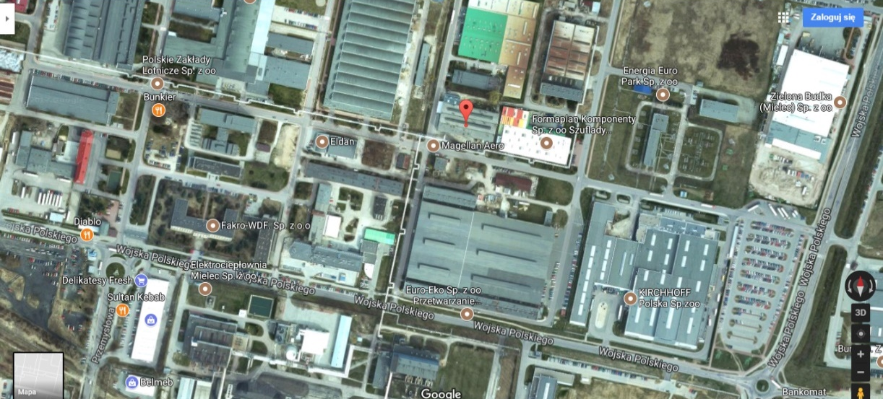

2.8. Określenie stopnia ryzyka zagrożeń pożarowych Powiatu Mieleckiego
Tabela nr 9. Zbiorczy arkusz kalkulacyjny dla powiatu.
Lp. | Kryterium (czynnik) zagrożenia | Liczba gmin, w których dane kryterium zostało przyporządkowane do danego stopnia zagrożenia
Lp. | Kryterium (czynnik) zagrożenia | Z_{I} | Z_{II} | Z_{III} | Z_{IV} | Z_{V}
1. | Liczba mieszkańców gminy
  6
  3
  1
2. | Rodzaj zabudowy
  4
  6
3. | Palność konstrukcji budynków
  4
  6
4. | Wysokość budynków
  7
  2
  1
5. | Kategoria zagrożenia ludzi
  8
  2
6. | Zakłady przemysłowe
  1
  7
  1
  1
7. | Rurociągi do transportu ropy naftowej oraz gazociągi
  1
  5
  1
  3
8. | Drogi
  10
9. | Linie kolejowe
  5
  5
10. | Transport drogowy materiałów niebezpiecznych
  1
  2
  7
11. | Transport kolejowy materiałów niebezpiecznych
  5
  5
12. | Cieki wodne i budowle hydrotechniczne (zagrożenie powodziowe)
  3
  2
  5
13. | Cieki i zbiorniki wodne (zagrożenie utonięciami)
  5
  1
  4
14. | Zagrożenie pożarami lasów
  3
  1
  1
  5
15. | Lotniska lub tereny operacyjne lotnisk (promień 9,3 km)
  7
  3
16 | Pozostałe zagrożenia
  8
  1
  1

3. Intensywne opady deszczu/gwałtowne burze/grad
3. Intensywne opady deszczu/gwałtowne burze/grad
Lp. | Zagrożenie | Przyczyny/Typy | Ocena ryzyka | Mapa ryzyka | Mapa  zagrożenia
3 | Opad jest to produkt kondensacji pary wodnej, który w stanie stałym (śnieg, grad) lub ciekłym  (deszcz) dociera do powierzchni terenu.  Deszcz - opad złożony z kropel wody o średnicy większej niż 0,5 mm. Jest to najczęściej pojawiający się opad w naszym klimacie.  Mżawka - opad drobnych kropelek wody o średnicy mniejszej od 0,5 mm, które spadają bardzo  wolno i są łatwo przenoszone przez wiatr w kierunku poziomym.  Grad - opad kulek lub bryłek lodu nieforemnego kształtu (gradzin) o średnicy do 50 mm, czasami większych. Pada przy temperaturach wyższych od 0ºC, w ciepłej porze roku, zwykle towarzyszy mu burza atmosferyczna. Najczęściej występuje w niższych szerokościach geograficznych, a największe gradziny spotykane są w strefie międzyzwrotnikowej.  Burza – zjawisko meteorologiczne, którego główną cechą jest wyładowanie elektryczne oraz towarzyszący temu charakterystyczny grzmot. Burze są  związane z potężnymi chmurami kłębiastymi deszczowymi Cumulonimbus. Oprócz wyładowań elektrycznych (błyskawic i piorunów) towarzyszy im wiele innych niebezpiecznych zjawisk takich jak:  a) intensywne opady (deszczu  lub śniegu),  b) opady gradu,  c) silne porywy wiatru (czasem  huraganowe) trąby powietrzne.  Burze dzielimy na wewnątrzmasowe i frontowe. | Czynniki wpływające na wystąpienie intensywnych opadów deszczu:  a) wysoka zawartość pary wodnej (duża wilgotność powietrza)  b) duża różnica temperatury między masą powietrza zalegającą i napływającą  c) długi czas zalegania układu niskiego ciśnienia nad danym obszarem  d) chwiejna równowaga termodynamiczna atmosfery (występowanie ruchów  gwałtownie unoszących powietrze z dolnych warstw atmosfery ku górze)  e) warunki lokalne: ukształtowanie terenu, zagospodarowanie terenu (obszar naturalny,  zurbanizowany) i inne.  Kryterium wysokości opadów dobowych i rodzaje zniszczeń spowodowanych opadami deszczu o określonej wysokości:  1. Opad ≥30 mm/dobę – zagrażający  podtopieniami. Tworzą się lokalne podtopienia i zalania terenów oraz pomieszczeń niżej położonych; na ulicach i powierzchniach zwartych tworzy się stojąca warstwa wody lub następuje jej szybki spływ w terenach o zróżnicowanej rzeźbie; powstają utrudnienia w ruchu pieszym i drogowym na skutek erozji gleby i jej spływu.  2. Opad ≥ 50 mm/dobę – groźny powodziowo. Woda opadowa tworzy trajektorie w postaci strumieni, zwłaszcza przy spadkach terenu; występują powierzchniowe zalania terenu oraz niżej położonych pomieszczeń; pierwsze większe zniszczenia urządzeń infrastruktury miast i wsi; zastoiska wody na obszarach pól uprawnych, podmywane są korzenie drzew; możliwe lawiny błotne.  3. Opad ≥ 70 mm/dobę – powodziowy. Powierzchnia gruntu nie zdąża wchłaniać spadającej wody, w miastach studzienki burzowe i przekroje rur kanalizacyjnych nie zdążają odbierać wody, ulice stają się korytami „rzek opadowych”. Przy spadkach terenu tworzą się rwące potoki niszczące wszystko, co napotkają po drodze (domy, samochody, podmyte tory kolejowe i tramwajowe); następuje nagły przybór wody w rzece odprowadzającej wody z danego terenu, która staje się szalejącą kipielą; tworzą się osuwiska i lawiny błotne; potrzebna pomoc jednostek zorganizowanych.  4. Opad ≥ 100 mm/dobę – katastrofalny. Następuje intensywny, niekontrolowany spływ wody do rzeki na skutek opadu, który w krótkim czasie może osiągać natężenie deszczu nawalnego. Nagły (w ciągu 3 godzin) przybór wody w najbliższym cieku przekracza poziom wody brzegowej, zalewane są tereny wokół cieku, z katastrofalnymi zniszczeniami całej infrastruktury terenu, w tym mostów.  Jest to klęska żywiołowa, podczas  której ludzie tracą życie. Wymagana  jest pomoc jednostek zorganizowanych z danego terenu oraz krajowych, a nawet międzynarodowych. Potrzebna pomoc fizyczna, medyczna, psychologiczna, finansowa i opieka organów administracji rządowej poszkodowanej ludności. | Średnie | LUDNOŚĆ  - bezpośrednie zagrożenie dla życia i zdrowia osób,  - negatywny wpływ na zdrowie psychiczne,  - okresowe utrudnienia w przemieszczaniu się,  - możliwa konieczność ewakuacji ludności.  GOSPODARKA/MIENIE/INFRASTRUKTURA  - zniszczenie hodowli i zbiorów w gospodarstwach rolnych,  - osłabienie ekonomiczne przemysłu spożywczego,  - wzrost cen produktów żywnościowych,  - wypłata odszkodowań dla przedsiębiorców zajmujących się przetwarzaniem i sprzedażą żywności,  - zniszczenia w infrastrukturze,  - możliwe długoterminowe zablokowanie szlaków/węzłów komunikacyjnych powodujące unieruchomienie lub utrudnienia w transporcie,  - utrudnienia komunikacyjne: niemożność dotarcia mieszkańców do zakładów pracy,  - utrudniony dostęp do rejonów zniszczeń i związane z tym utrudnienia ratownicze,  - konieczność dużych nakładów z budżetu państwa związanych z likwidacją skutków zdarzenia,  - zniszczenia w infrastrukturze wytwarzania, przesyłu lub dystrybucji energii elektrycznej i ciepłowniczej,  - zniszczenia obiektów użyteczności publicznej/lokali mieszkalnych/miejsc pracy,  - zakłócenia funkcjonowania systemów łączności i systemów teleinformatycznych,  - ograniczenie bądź całkowita utrata łączności radiowej  i telefonicznej,  - brak albo ograniczenie świadczenia usług telekomunikacyjnych lub pocztowych,  - zakłócenia w funkcjonowaniu systemu dystrybucyjnego paliw,  - możliwość istotnych skutków społecznych w postaci skokowego wzrostu poziomu bezrobocia,  - straty w dziedzictwie narodowym.  ŚRODOWISKO  - możliwe zniszczenia a nawet degradacja środowiska naturalnego (skala zniszczeń uzależniona od skali i zasięgu zaistniałego zjawiska) w tym:  - możliwa degradacja cennych przyrodniczo lub chronionych obszarów i gatunków (rezerwaty, parki narodowe, parki krajobrazowe, obszary Natura 2000, zespoły przyrodniczo-krajobrazowe);  - skażenie ujęć wody (głównie studni przydomowych) możliwe skażenie spowodowane fekaliami. | GIS  Obszar całego powiatu
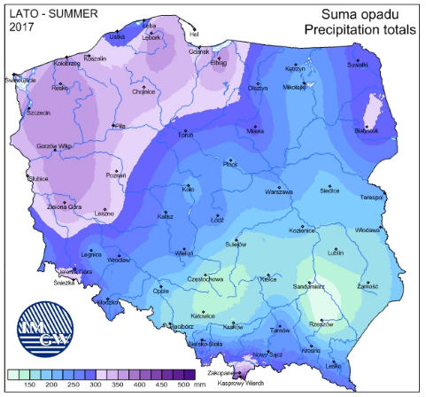
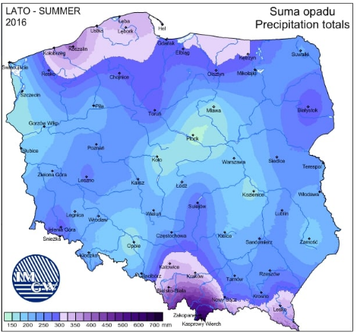
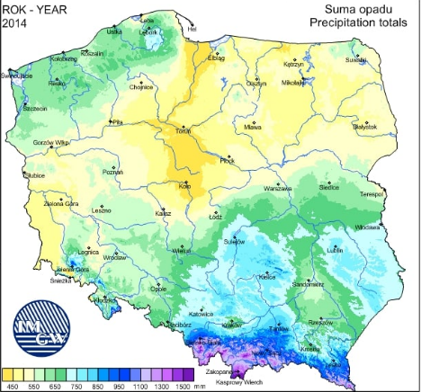
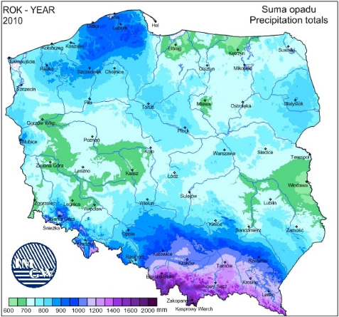

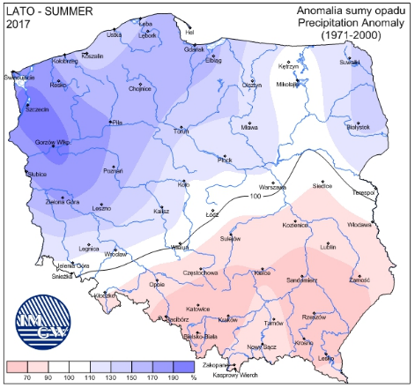
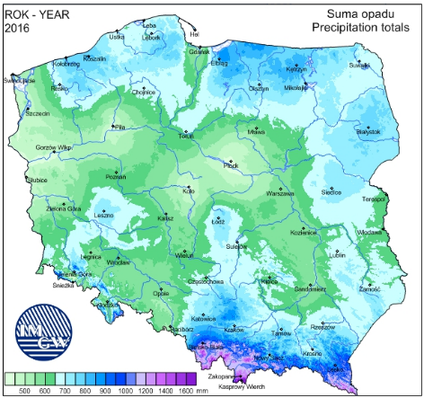
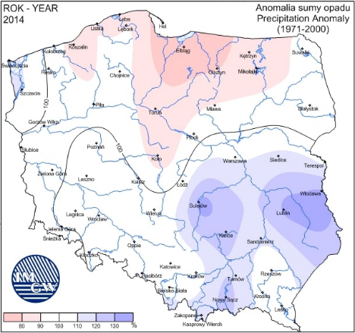
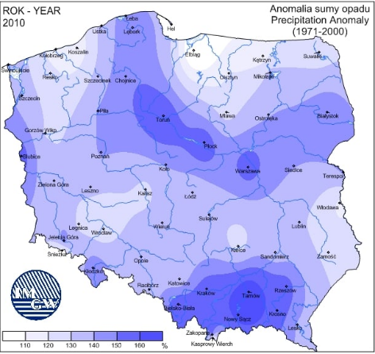

4. Huragan/trąba powietrzna/silny wiatr
4. Huragan/trąba powietrzna/silny wiatr
Lp. | Zagrożenie | Przyczyny/Typy | Ocena ryzyka | Mapa ryzyka | Mapa  zagrożenia
4 | Silny wiatr - wiatr, to naturalny poziomy ruch powietrza powstały wskutek różnic ciśnienia. Jest tym silniejszy, im większe są te różnice. Przy prędkościach  przekraczających 15 m/s (54 km/h) wiatr stwarza poważne zagrożenia. IMGW  ostrzega o wietrze, którego prędkość średnia przekroczy 15 m/s oraz o wietrze, którego prędkość osiąga w porywach co najmniej 20 m/s (72 km/h).  Poryw wiatru - jest to nagły wzrost prędkości wiatru przekraczający o 5 m/s średnią jego prędkość. Za okres 2 lub 10 minut.  Huragan - zgodnie z definicją ustawy z dnia 7 lipca 2005 roku o ubezpieczeniu upraw rolnych i zwierząt gospodarskich– huragan to „wiatr o prędkości nie mniejszej niż 24 m/s, którego działanie wyrządza masowe szkody”. Strefa klimatu umiarkowanego, w której leży Polska, jest narażona na występowanie wichur, czasem gwałtownych, związanych z ogólną cyrkulacją atmosfery w danej strefie szerokości geograficznej, a także na powstawanie silnych wiatrów lokalnych (np. wiatry górskie: halny, fen) i tworzenie się szczególnie niebezpiecznych trąb powietrznych. Wichury występują najczęściej w okresie od listopada do marca, natomiast trąby powietrzne najczęściej od czerwca do sierpnia, czasem w maju.  Zaistniałe zdarzenia w Powiecie Mieleckim:  - 2010 – Trąba powietrzna  - 2015 – Wichury | Wiatr to naturalny poziomy ruch powietrza powstały wskutek różnic ciśnienia. Jest tym silniejszy im większe są te różnice. Przy prędkościach przekraczających 15 m/s (54 km/h) wiatr zaczyna stwarzać poważne zagrożenia.  Według IMGW występują trzy stopnie zagrożenia przed silnymi wiatrami:  - Stopień zagrożenia 1  Kryteria  54 km/h < Vśr < 72 km/h tj. 15 m/s < Vśr < 20 m/s lub w porywach 72 km/h < V <90 km/s tj. 20 m/s < V < 2S m/s  - Stopień zagrożenia 2  Kryteria  72 km/h < Vśr <90 km/h tj. 20 m/s < Vśr < 25 m/s lub w porywach 90 km/h < V <115 km/s tj. 25 m/s < V < 32 m/s  - Stopień zagrożenia 3  Kryteria  Vśr > 90 m/s tj. Vśr > 25 m/s lub w porywach V > 115 km/h tj. V > 32 m/s | ŚREDNIE | LUDNOŚĆ  - bezpośrednie zagrożenie dla życia i zdrowia osób,  - okresowe utrudnienia w przemieszczaniu się,  - możliwa konieczność ewakuacji ludności.  GOSPODARKA/MIENIE/INFRASTRUKTURA  - zniszczenie hodowli i zbiorów w gospodarstwach  rolnych:  - osłabienie ekonomiczne przemysłu spożywczego,  - wzrost cen produktów żywnościowych,  - zniszczenia w infrastrukturze komunalnej i transportowej (drogi, mosty, wiadukty, przepusty, uszkodzenia sieci trakcyjnych),  - możliwe długoterminowe zablokowanie szlaków/węzłów komunikacyjnych powodujące unieruchomienie lub utrudnienia w transporcie,  - utrudnienia komunikacyjne: niemożność dotarcia mieszkańców do zakładów pracy, utrudniony dostęp do rejonów zniszczeń i związane z tym utrudnienia ratownicze,  - duże nakłady z budżetu państwa związane z likwidacją skutków zdarzenia,  - zniszczenia w infrastrukturze wytwarzania, przesyłu lub dystrybucji energii elektrycznej,  - brak zasilania zakładów przemysłowych powodujące  możliwe zakłócenia lub wstrzymanie produkcji  szczególnie w małych i średnich przedsiębiorstwach,  - zniszczenia obiektów użyteczności publicznej, lokali mieszkalnych, miejsc pracy,  - zakłócenia funkcjonowania systemów łączności i systemów teleinformatycznych:  - ograniczenie bądź całkowita utrata łączności radiowej i telefonicznej,  - brak albo ograniczenie świadczenia usług telekomunikacyjnych lub pocztowych,  - straty w dziedzictwie narodowym.  ŚRODOWISKO  - możliwe zniszczenia a nawet degradacja środowiska  naturalnego (skala zniszczeń uzależniona od skali i  zasięgu zaistniałego zjawiska) w tym:  - zniszczenia drzewostanu na obszarach dużych kompleksów leśnych,  - możliwość dużych skutków odłożonych, będących wynikiem, gwałtownego rozwoju szkodników upraw leśnych związanych z trudnościami w zagospodarowaniu dużych obszarów wiatrołomów,  - możliwość miejscowego skażenia środowiska w wyniku uszkodzeń, instalacji i urządzeń technicznych  i uwolnienia szkodliwych substancji na obszarach, na  których znajdują się substancje i materiały niebezpieczne. | Obszar całego powiatu

5. Intensywne opady śniegu/zawieje lub zamiecie śnieżne/silny mróz.
5. Intensywne opady śniegu/zawieje lub zamiecie śnieżne/silny mróz.

Lp. | Zagrożenie | Przyczyny/Typy | Ocena ryzyka | Mapa ryzyka | Mapa  zagrożenia
5 | Silne mrozy – (wg IMGW) przyjmuje się, że silny mróz występuje wówczas, gdy temperatura powietrza spadnie poniżej -20°C. W aspekcie społecznym natomiast o silnych mrozach mówimy wtedy, gdy chłód staje się przyczyną śmierci ludzi i powoduje straty materialne. Jednocześnie silny wiatr w połączeniu z temperaturą powietrza tylko nieco poniżej 0° C może mieć tak sam skutek, jak stojące powietrze o temperaturze poniżej - 30° C. | Silne mrozy, zamiecie i zawieje śnieżne występują w okresie od grudnia do lutego. W wyniku odmrożenia mogą wystąpić trwałe uszkodzenia części ciała. Typowymi objawami tego urazu są: znaczne wychłodzenie, zaczerwienienie, utrata czucia oraz bladość palców nóg, nosa, małżowin usznych. Wychłodzenie jest stanem, gdy temperatura wewnętrzna ciała spada poniżej 35°C.  Przyczyny:  1. Utrzymywanie się przez kilka dni bardzo niskich temperatur.  2. Zamiecie śnieżne - nazywamy wichurę porywającą padające lub leżące już na ziemi płatki śniegu. Zamiecie występują głównie wówczas, gdy śnieg jest suchy.  3. Zawieja - jest zamiecią śnieżną przy równoczesnym opadzie śniegu. Zjawiska te powodują ograniczenie widzialności i powstawanie śnieżnych zasp.  4. Gołoledź i marznący deszcz – gołoledź jest to jednorodny i przezroczysty osad lodu powstały na skutek zamarznięcia przechłodzonych kropli mżawki lub deszczu tzw. deszcz marznący na powierzchni o temperaturze ujemnej lub w pobliżu 0°C. | ŚREDNIE | LUDNOŚĆ:  - bezpośrednie zagrożenie dla życia i zdrowia ludzi (odmrożenia i wychłodzenia organizmu, prowadzące w skrajnych przypadkach do śmierci - szczególnie podatna na zagrożenie będą osoby starsze, bezdomne lub o niskim poziomie dochodów)  - okresowe utrudnienia w przemieszczaniu się,  - paraliż komunikacyjny.  GOSPODARKA/MIENIE/INFRASTRUKTURA:  - w skrajnych przypadkach możliwe zniszczenie hodowli i zbiorów w gospodarstwach rolnych:  - osłabienie ekonomiczne przemysłu spożywczego,  - wzrost cen produktów żywnościowych,  - wypłata odszkodowań dla przedsiębiorców zajmujących się przetwarzaniem i sprzedażą żywności,  - możliwe utrudnienia w funkcjonowaniu infrastruktury komunalnej i drogowej (drogi, urządzenia i sieć kanalizacyjna/wodociągowa; pęknięcia szyn i awarie węzłów kolejowych; łamanie się słupów trakcyjnych, zerwanie  trakcji),  - możliwe długoterminowe zablokowanie szlaków /węzłów komunikacyjnych powodujące unieruchomienie lub utrudnienia w transporcie,  - utrudnienia komunikacyjne,  - konieczność dużych nakładów z budżetu państwa związaną z utrzymaniem sprawności infrastruktury komunikacyjnej,  - możliwe utrudnienia w funkcjonowaniu infrastruktury wytwarzania, przesyłu lub dystrybucji energii elektrycznej i ciepłowniczej,  - znaczące oddziaływanie na PKB: brak zasilania zakładów przemysłowych powodujące możliwe zakłócenia lub wstrzymanie produkcji szczególnie w małych i średnich przedsiębiorstwach; duże straty wynikające z potrzeby utrzymania w gotowości i pełnej wydajności systemów,  - zagrożenia obiektów użyteczności publicznej/lokali mieszkalnych/miejsc pracy,  - zakłócenia funkcjonowania systemów łączności i systemów teleinformatycznych:  - ograniczenie bądź całkowita utrata łączności radiowej i telefonicznej,  - brak albo ograniczenie świadczenia usług telekomunikacyjnych lub pocztowych,  - zakłócenia w funkcjonowaniu systemu gazowego.  ŚRODOWISKO:  - możliwe zniszczenia środowiska naturalnego (skala zniszczeń uzależniona od skali i zasięgu zaistniałego zjawiska) w tym:  - zniszczenia drzewostanu,  - straty w populacji zwierząt wolno żyjących. | Obszar całego powiatu

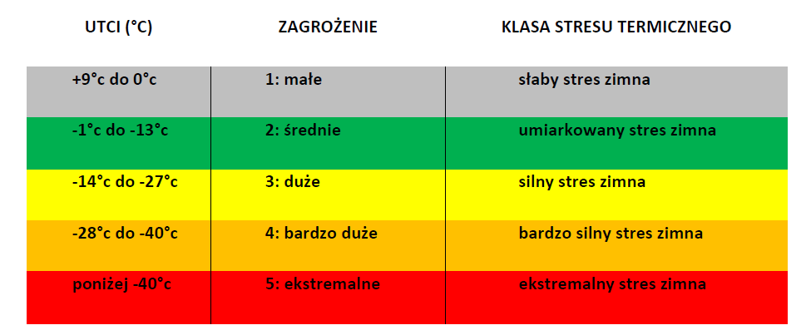
Rysunek nr 1. Poziom zagrożenia termicznego (źródło: Raport RCB).

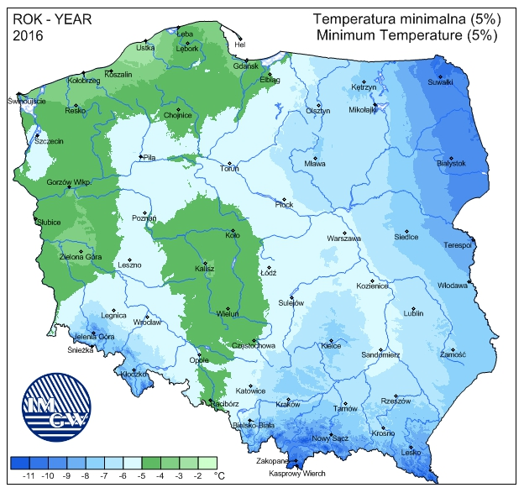
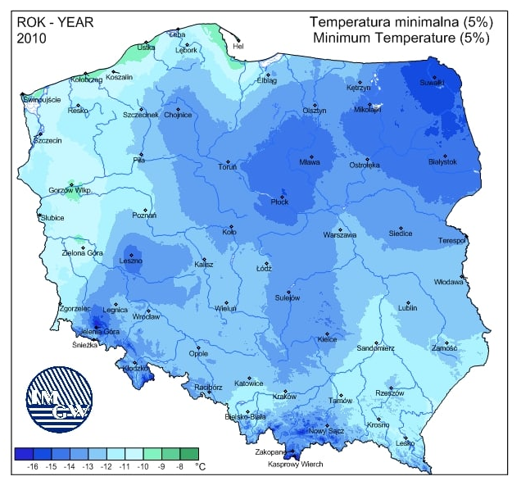

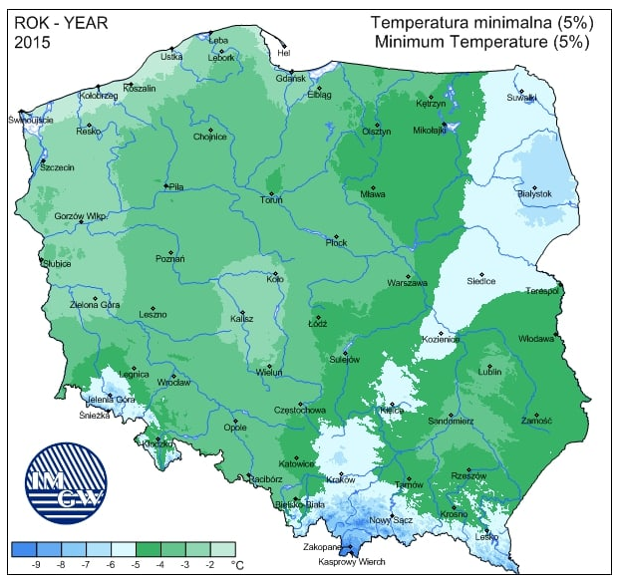

Temperatury minimalne w Polsce.
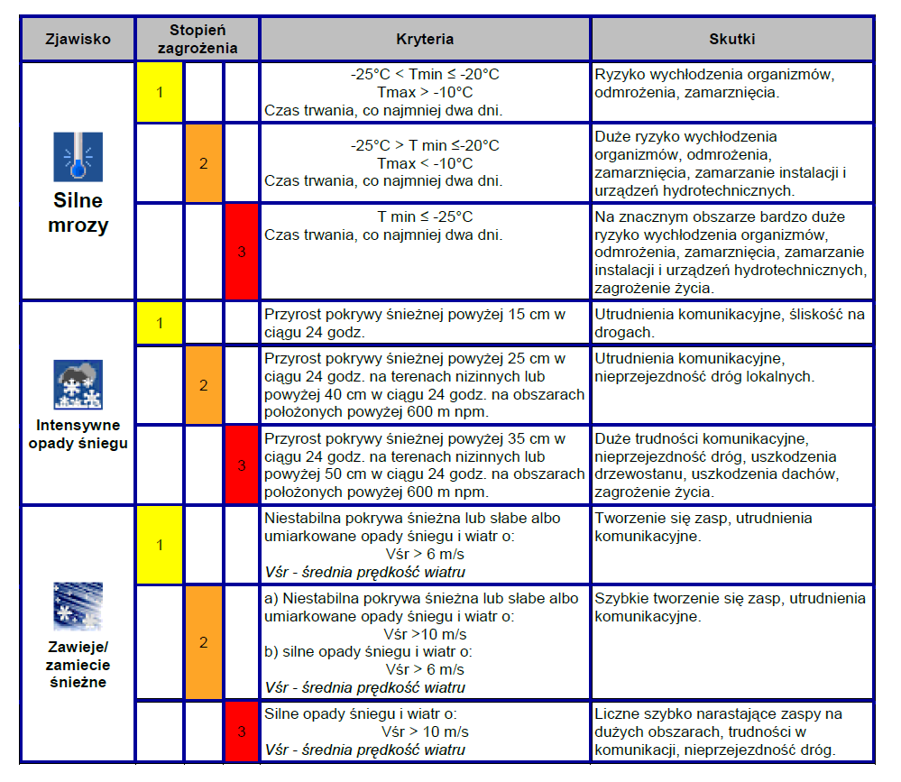
Klasyfikacja stopni zagrożeń groźnych zjawisk meteorologicznych (IMGW)

6. Susza/upał.
6. Susza/upał.

Lp. | Zagrożenie | Przyczyny/Typy | Ocena ryzyka | Mapa ryzyka | Mapa  zagrożenia
6 | Susza to długotrwały okres bez opadów atmosferycznych lub z nieznacznym opadem w stosunku do średnich wieloletnich wartości. Susze różnią się od  większości katastrof naturalnych rozpoczynających się nagle, w ściśle określonym momencie i mających szybki oraz gwałtowny przebieg. Na ogół trudno jest  określić dokładnie, jaki jest zasięg terytorialny suszy oraz kiedy zaczyna się lub kończy.  Upał - pojęcie meteorologiczne opisujące stan pogody, gdy temperatura powietrza przy powierzchni ziemi przekracza +30°C. | W powiecie najwyższa temperatura powietrza występuje od czerwca do września.  Wyróżnia się następujące kategorie suszy:  - susza atmosferyczna – występuje gdy przez co najmniej 20 kolejnych dni nie występują opady deszczu, definiowana jest zwykle przez porównanie wysokości opadów w danym momencie do średnich wieloletnich opadów w tym miejscu dlatego też definicja suszy jest odmienna dla każdego regionu,  - susza glebowa (rolnicza) – niedobór wody w glebie, będący następstwem przedłużającej się suszy atmosferycznej,  - susza hydrologiczna – straty w zapasach wody w głębszych warstwach gleby, spowodowane przedłużającym się niedoborem opadów, objawia się zmniejszeniem odpływu wód gruntowych do wód powierzchniowych i zmniejszeniem przepływu wody w rzekach (tzw. niżówki w rzekach).  Meteorologiczna klasyfikacja suszy glebowej:  a) Brak objawów suszy.  b) Susza – występuje wówczas, gdy:  co najmniej przez okres kolejnych 20 dni niedobory opadu stanowią mniej niż 75% normy, w śród nich w ciągu jednej dekady opady stanowią jedynie ≤ 30% normy, temperatura średnia dobowa utrzymuje się w tym czasie co najmniej o 1.0⁰C ponad normę, czas trwania godzin ze słońcem stanowi > 110% normy.  c) Susza silna – występuje wówczas, gdy: co najmniej przez okres 4 kolejnych dekad niedobory opadu stanowią mniej niż 75% normy na tych samych obszarach, a przez 20 dni stanowią jedynie ≤30% normy, temperatura średnia dobowa utrzymuje się w tym czasie co najmniej o 1.0⁰C  ponad normę, a maksymalna dobowa w ciągu 10 dni >25⁰C, czas trwania godzin ze słońcem w miesiącu stanowi 120% normy.  d) Susza głęboka – występuje wówczas, gdy: co najmniej przez 6 kolejnych dekad niedobory opadu stanowią mniej niż 75% normy na tych samych obszarach, a wśród nich przez 3 dekady stanowią jedynie ≤ 30% normy, temperatura średnia dobowa utrzymuje się w tym czasie co najmniej o 1.0⁰C ponad normę, a maksymalna dobowa > 25⁰C utrzymuje się w ciągu 15 dni, czas trwania godzin ze słońcem w miesiącu stanowi > 120% normy. | Średnie | LUDNOŚĆ:  - negatywne skutki dla zdrowia ludzi, zwłaszcza osób starszych, dzieci, osób cierpiących na schorzenia układu krążenia,  - obniżenie poziomu wód podziemnych i brak wody w studniach przydomowych,  - zwiększona zachorowalność społeczeństwa będąca wynikiem udaru słonecznego, zasłabnięć, zawałów, itp.  - zamknięcia szkół, szpitali i urzędów administracji publicznej.  GOSPODARKA/MIENIE/INFRASTRUKTURA:  - zakłócenia w funkcjonowaniu infrastruktury, zwłaszcza transportu kolejowego i drogowego. Upały mogą spowodować uszkodzenia nawierzchni dróg wykonanych z masy mineralno – bitumicznej i szlaków kolejowych (wypaczenia szyn) co w konsekwencji może doprowadzić do katastrof komunikacyjnych,  - zniszczenie hodowli i zbiorów w gospodarstwach rolnych, w tym:  - osłabienie ekonomiczne przemysłu spożywczego,  - wzrost cen produktów spożywczych,  - wypłata odszkodowań,  - zakłócenia w dostawach energii elektrycznej (uszkodzenia sieci spowodowane wysoką temperaturą). Przeciążenie sieci elektroenergetycznych w związku z wykorzystywaniem urządzeń i systemów klimatyzacji i chłodzenia, zwłaszcza w dużych aglomeracjach miejskich.  ŚRODOWISKO:  - zagrożenie śmiertelnością zwierząt i powstawania ognisk epidemicznych,  - wysokie temperatury będą sprzyjać powstawaniu przestrzennych pożarów lasów,  - przesuszenie gleby i straty w rolnictwie,  - niski poziom wód w ciekach wodnych, do których odprowadza się ścieki może spowodować wysokie skażenie środowiska. | Obszar całego powia-tu szczególnie na terenach rolniczych, na których prowadzi się uprawę.

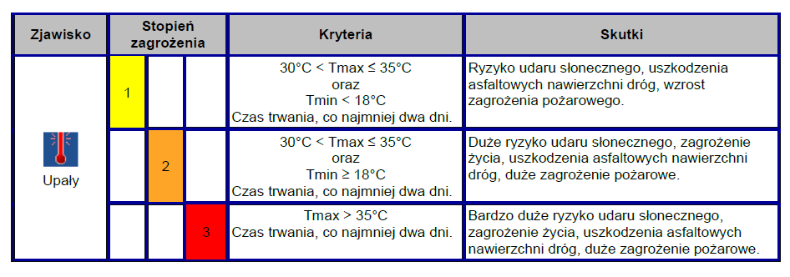
Klasyfikacja stopni zagrożeń groźnych zjawisk meteorologicznych (IMGW)

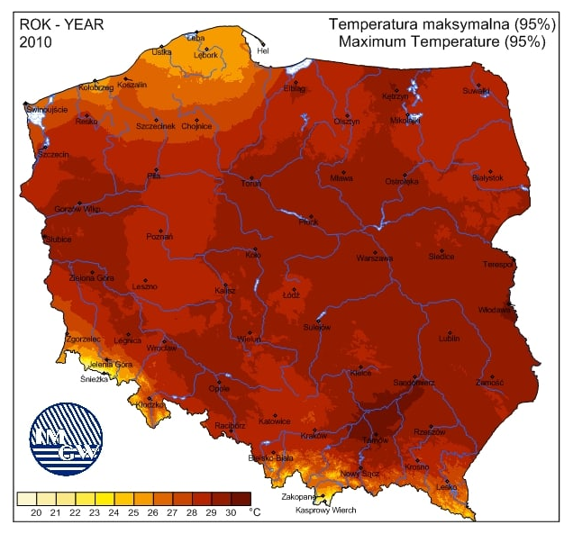
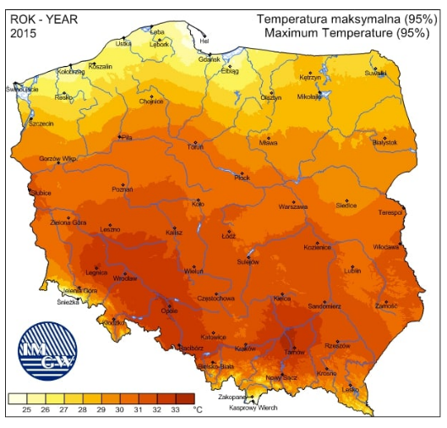
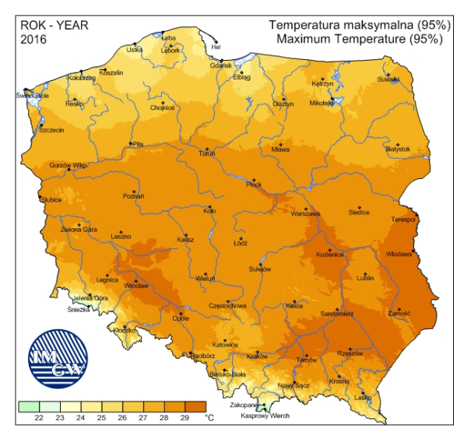

Temperatury maksymalne w Polsce
7. Osuwiska
7. Osuwiska.

Lp. | Zagrożenie | Przyczyny/Typy | Ocena ryzyka | Mapa ryzyka | Mapa  zagrożenia
7 | Osuwiska wywołane są przez nagłe przemieszczenie się mas ziemnych, powierzchniowej zwietrzeliny i mas skalnych podłoża, spowodowane siłami przyrody (np. nasiąknięcie gruntu w wyniku intensywnych opadów deszczu, trzęsienie ziemi) lub działalnością człowieka (podkopanie stoku lub jego znaczne obciążenie). Jest to rodzaj ruchów masowych, polegających na przesuwaniu się materiału skalnego lub zwietrzelinowego wzdłuż powierzchni poślizgu. Ruch taki zachodzi pod wpływem siły ciężkości. Osuwiska są szczególnie częste w obszarach  o sprzyjającej im budowie geologicznej, gdzie warstwy skał przepuszczalnych i nieprzepuszczalnych występują naprzemiennie. Miejsca występowania osuwisk to naturalne stoki i zbocza dolin i zbiorników wodnych, obszary źródłowe rzek, skarpy wykopów i nasypów oraz wyrobisk. Uaktywniają się przede wszystkim w okresie od maja do sierpnia oraz w czasie powodzi opadowych. | Zjawiska wywołujące osuwiska:  - wzrost wilgotności gruntu spowodowany długotrwałymi opadami lub roztopami,  - podcięcie stoku przez erozję, np. w dolinie rzecznej lub w wyniku działalności człowieka, np. przy budowie drogi,  - nadmierne obciążenie stoku, np. przez zabudowę,  - wibracje związane np. z robotami ziemnymi, ruchem samochodowym, eksplozjami,  - trzęsienia ziemi. | DUŻE | LUDNOŚĆ:  - bezpośrednie zagrożenie dla życia i zdrowia osób,  - okresowe utrudnienia w przemieszczaniu się,  - możliwa konieczność ewakuacji ludności i opuszczenia zagrożonych budynków.  GOSPODARKA/MIENIE/INFRASTRUKTURA:  - zniszczenie hodowli i zbiorów w gospodarstwach rolnych:  - osłabienie ekonomiczne przemysłu spożywczego,  - wzrost cen produktów żywnościowych,  - wypłata odszkodowań dla przedsiębiorców zajmujących się przetwarzaniem i sprzedażą żywności,  - zniszczenia w infrastrukturze komunalnej i transportowej (drogi, mosty, wiadukty, tunele, urządzenia i sieć kanalizacyjno/wodociągowa, łamanie się słupów trakcyjnych, zerwanie trakcji):  - możliwe długoterminowe zablokowanie szlaków/węzłów komunikacyjnych powodujące unieruchomienie lub utrudnienia w transporcie,  - utrudnienia komunikacyjne: niemożność dotarcia mieszkańców do zakładów pracy; utrudniony dostęp do rejonów zniszczeń i związane z tym utrudnienia ratownicze,  - konieczność dużych nakładów z budżetu państwa związaną z likwidacją skutków zdarzenia,  - zniszczenia w infrastrukturze wytwarzania, przesyłu lub dystrybucji energii elektrycznej,  - zniszczenia obiektów użyteczności publicznej/lokali mieszkalnych/miejsc pracy,  - zakłócenia funkcjonowania systemów łączności i systemów teleinformatycznych:  - ograniczenie bądź całkowita utrata łączności radiowej i telefonicznej,  - brak albo ograniczenie świadczenia usług telekomunikacyjnych lub pocztowych,  - zakłócenia w funkcjonowaniu systemu gazowego,  - straty w dziedzictwie narodowym – możliwość zniszczenia obiektów zabytkowych.  ŚRODOWISKO:  - możliwe zniszczenia a nawet degradacja środowiska naturalnego (skala zniszczeń uzależniona od skali i zasięgu zaistniałego zjawiska). | Gmina Wadowice Górne m. Zgórsko droga powiatowa nr 1165 R – km  przedstawiono w formie graficznej mapa nr 5  Gmina Przecław m. Podole droga powiatowa nr 1184 R – km  przedstawiona w formie graficznej mapa nr 4

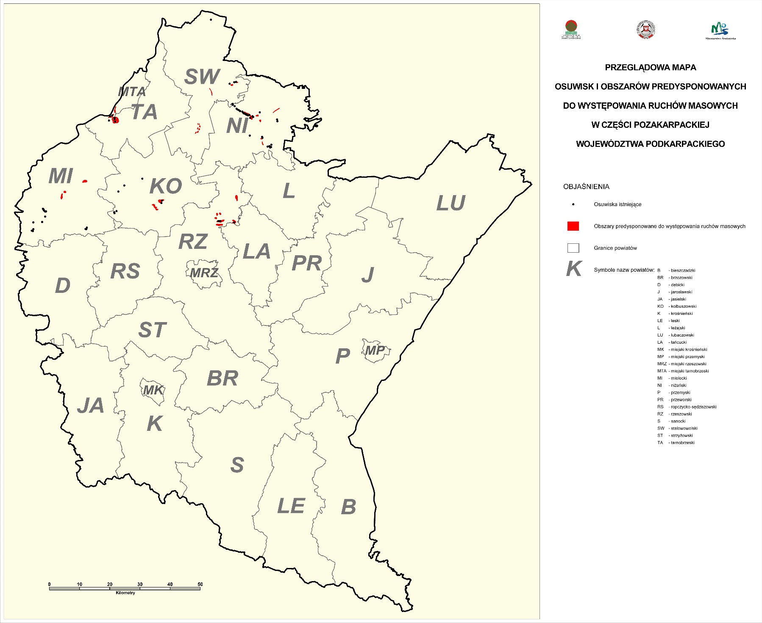

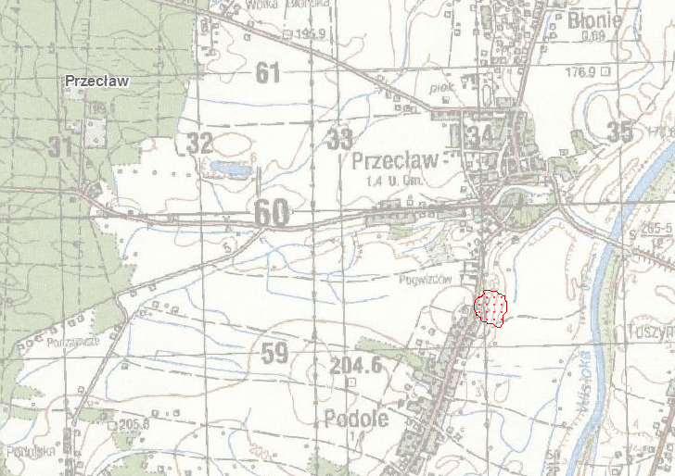

Mapa nr 4. Teren zagrożony ruchami masowymi ziemi i osuwisk – Gmina Przecław.

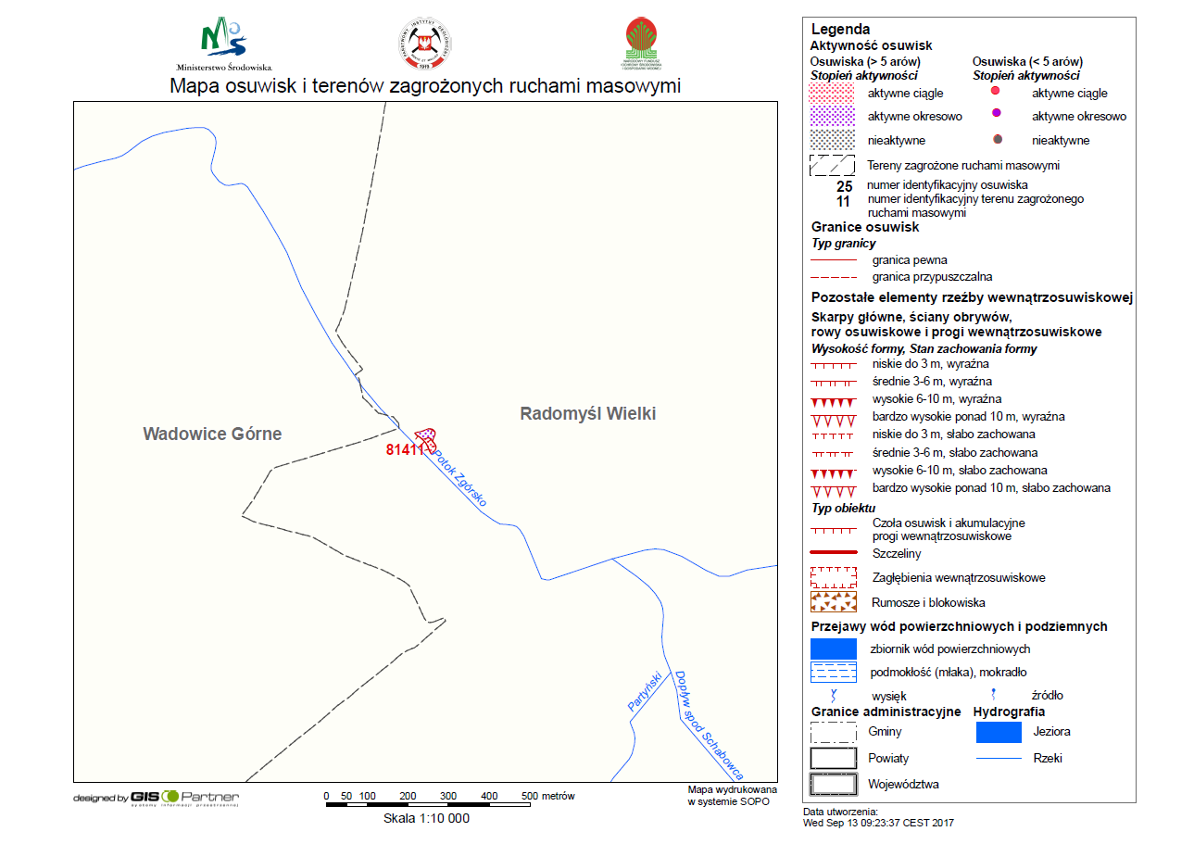
Mapa nr 5. Teren zagrożony ruchami masowymi ziemi i osuwisk – Gmina Wadowice Górne.

8. Epidemie
8. Epidemie

Lp. | Zagrożenie | Przyczyny/Typy | Ocena ryzyka | Mapa ryzyka | Mapa  Zagrożenia
8 | Epidemia to wystąpienie na danym obszarze zachorowań na chorobę zakaźną w liczbie wyraźnie większej niż w poprzedzającym okresie lub nagłe wystąpienie chorób zakaźnych wcześniej niewystępujących. Wystąpienie pojedynczego przypadku niebezpiecznej choroby zakaźnej jest już epidemią. Epidemie stanowią duże zagrożenie dla naszego zdrowia i życia. Większość obecnie występujących chorób zakaźnych to choroby o charakterze endemicznym (endemia jest to stałe utrzymywanie się liczby zachorowań na chorobę zakaźną na danym terenie).  W Polsce 2020 roku w miesiącu 13 marzec wybuchła epidemia:  COVID-19 (od ang. coronavirus disease 2019)– ostra choroba zakaźna układu oddechowego wywołana zakażeniem wirusem SARS-CoV-2. Została po raz pierwszy rozpoznana i opisana w listopadzie 2019, w środkowych Chinach (miasto Wuhan, w prowincji Hubei) podczas serii zachorowań zapoczątkowujących pandemię tej choroby. | Epidemie chorób zakaźnych, w tym grypy, mogą występować na terenie całego powiatu jak i kraju. Katastrofalne skutki epidemii mogą dotknąć przede duże skupiska ludzkie takie jak: szkoły, przedszkola, miejsca użyteczności publicznej, duże zakłady przemysłowe oraz na tereny województw o niewystarczającej infrastrukturze komunikacyjnej (w związku z trudnościami w dotarciu na ww. tereny wykwalifikowanej kadry medycznej), a także centra komunikacyjne (lotniska, dworce, metro) jak również miejsca odbywania się dużych imprez masowych.  PRZYCZYNY  - nieświadome wprowadzenie czynnika patogennego (bakterie, wirusy),  - skutek innych zdarzeń katastroficznych takich jak np.: powodzie, susze,  - niezachowanie określonych wymogów sanitarno-higienicznych weterynaryjnych (zatopienie i zniszczenie cmentarzy oraz grzebowisk zwierząt, zalanie i zniszczenie wysypisk śmieci oraz oczyszczalni ścieków),  - w wyniku chorób odzwierzęcych,  - zawleczenie choroby z obszarów leżących poza granicami kraju,  - masowe migracje,  - bioterroryzm.  Choroba COVID-19 jest powodowana przez wirus SARS-CoV-2, który jest spokrewniony z wirusem SARS i wcześniej był nazywany roboczo „2019-nCoV” (z ang. 2019 novel coronavirus).  W listopadzie 2019 po raz pierwszy zdiagnozowano chorobę w chińskiej prowincji Hubei, której stolicą jest Wuhan. Chińscy naukowcy wskazali, że źródłem nowego koronawirusa są zwierzęta[25] i potencjalnym nosicielem pośrednim mogą być łuskowce.  W marcu 2020 roku naukowcy z Toronto, w tym mikrobiolog kliniczny z Uniwersytetu Toronto dr Robert Kozak, wyizolowali koronawirusa SARS-CoV-2, co stanowiło istotny etap w opracowaniu leku i szczepionek | EKSTREMALNE | LUDNOŚĆ:  - bezpośrednie zagrożenie dla życia i zdrowia osób (w tym również pośrednio w wyniku niewydolności systemu opieki zdrowotnej i/lub systemu opieki społecznej),  - okresowe utrudnienia w przemieszczaniu się w tym przez granicę państwową,  - utrudnienia w dostępie do żywności i wody pitnej,  - możliwa konieczność hospitalizacji/izolacji ludności,  - możliwość paniki wśród ludności oraz zagrożenie zakłócenia porządku publicznego,  - możliwy wzrost przestępczości o charakterze kryminalnym oraz zwiększona liczba przestępstw i wykroczeń pospolitych,  - migracja ludności pomiędzy poszczególnymi państwami oraz obszarami wiejskimi i miejskimi sprzyja rozprzestrzenianiu się wielu chorób zakaźnych,  - masowa migracja sama w sobie zwiększa ryzyko zakażeń, zwłaszcza gdy przemieszczający się ludzie (uchodźcy) są niedożywieni, żyją w dużych skupiskach o niskim poziomie higieny i mają niewystarczające zasoby wody.  GOSPODARKA/MIENIE/INFRASTRUKTURA:  - zakłócenia w funkcjonowaniu całej gospodarki wynikające z nieobecności kadry przedsiębiorstw i instytucji, których obiekty, urządzenia lub instalacje stanowią infrastrukturę ważną,  - możliwy paraliż ekonomiczny i znaczny spadek PKB związany z: izolacją znacznych terenów, długoterminowym zablokowaniem szlaków/węzłów komunikacyjnych powodującym unieruchomienie lub utrudnienia w transporcie oraz utrudnienia komunikacyjne, blokadą w obrębie handlu wewnątrzunijnego i eksportu,  - konieczność dużych nakładów z budżetu państwa związaną z likwidacją skutków zdarzenia.  ŚRODOWISKO:  - możliwość miejscowego skażenia środowiska (w przypadku braku zachowania wymogów z zakresu bezpieczeństwa sanitarno - epidemiologicznego i weterynaryjnego (tj. reguł grzebania zmarłych, utylizacji odpadów pomedycznych). | Obszar całego  powiatu

Tabela Nr 10. Zestawienie z chorób zakaźnych na terenie objętym działalnością PSSE w Mielcu za okres od 01.01.2020 r. - 30.12.2021 r.
Jednostka chorobowa | Nr wg klasyfikacji międzynarodowej | 2020  Liczba zachorowalności | zapadalność  na 100.000 | 2021  Liczba zachorowalności | zapadalność  na 100.000
Zatrucia pokarmowe Salmonella | A02.0 | 25 |  | 13
Bakteryjne zakażenie wywołane przez Yersinia enterocolitica | A04.6
Biegunki do 2 lat | A04, A08, A09 | 12 |  | 17
Inne bakteryjne zakażenia jelitowe | A 04.7 | 45 |  | 36
Krztusiec | A37
Płonica | A38 | 1
Zapalenie opon mózgowych inne nie określone | G0.3 | 5 |  | 7
Zapalenie opon mózgowych wywołane Streptococus pneumoniae
Bakteryjne zapalenie opon mózgowo rdzeniowych i mózgu | GO1, G04.2 G00.9 | 4 |  | 9
Zap. opon mózgowo - rdzen. wirusowe określone i nieokreślone | A87.1
Zap. mózgu wirusowe nieokreślone | A86 | 21 |  | 15
Zapalenie opon mózgowych wirusowe inne określone | B02.1 | 3 |  | 1
Zap. mózgu wirusowe określone | B02.0
Zapalenie mózgu inne i nie określone | G0.8-9,G04,8 | 50 |  | 33
Posocznica wywołana przez meningokoki | A39.1
Posocznica wywołana przez Streptococcus pneumoniae | A40.3 | 2 |  | 9
Posocznica wywołana przez Haemophilus influenzae | A41.3
Róża | A46 | 85 |  | 75
Choroba z Lyme Borelioza | A69.2 | 818 |  | 1311
Pokąsania przez zwierzęta, zastosowane szczep. p/wściekliźnie | A82
Ospa wietrzna | B01 | 27 |  | 8
Gruźlica układu oddechowego potwierdzona | A15 | 48 |  | 41
Gruźlica układu oddechowego nie potwierdzona | A16 | 4 |  | 22
Zakażenia przenoszone głównie drogą płciową | A54,0, A52,9
Różyczka | B06
Choroba meningokokowa | A39
Bąblowica | B67 | 1 |  | 2
WZW typ C | B17,1 | 1
WZW typ B przewlekłe | B18.1 | 105 |  | 132
Listerioza | A32
Ostre porażenie u dzieci w wieku 0-14lat | -
Choroba Creutzfeldta – Jakoba | A81
Świnka | B26
Grypa

9. Epizootia
9. Epizootia

Lp. | Zagrożenie | Przyczyny/Typy | Ocena ryzyka | Mapa ryzyka | Mapa  zagrożenia
9 | Epizootia - to występowanie zachorowań na chorobę zakaźną, wśród zwierząt na danym terenie, w zdecydowanie większej liczbie niż w poprzednich latach rejestracji danych. Choroby zwierząt ze względu na czynnik etiologiczny dzielimy na choroby zakaźne i choroby niezakaźne. Większość chorób zwierząt przypisana jest do jednego gatunku, są jednak również takie, które przenoszą się na zwierzęta spoza danej grupy. Z punktu widzenia bezpieczeństwa chowu i hodowli zwierząt gospodarskich istotne są choroby zakaźne podlegające obowiązkowi zwalczania, w tym choroby zwierząt wolno żyjących, które mogą przenieść się na zwierzęta hodowlane.  25 czerwca 2021 wybuch ASF w Powiecie Mieleckim.  Afrykański pomór świń (łac. pestis africana suum; ang. African swine fever, ASF) – wirusowa, posocznicowa choroba świń o przebiegu ostrym lub przewlekłym. Cechą charakterystyczną jest bardzo silna wybroczynowość i bardzo wysoka śmiertelność. | Świadome lub nieświadome wprowadzenie czynnika patogennego powodującego zakażenie zwierząt, w tym:  - nieprzestrzeganie przepisów/norm higieny weterynaryjnej,  - brak nadzoru weterynaryjnego nad gospodarstwami utrzymującymi zwierzęta gospodarskie i nad skupiskami zwierząt wolno żyjących,  - błąd ludzki lub organizacyjny związany z unieszkodliwianiem produktów pochodzenia zwierzęcego,  - błąd ludzki lub organizacyjny związany z weterynaryjną kontrolą graniczną nad sprowadzanym mięsem, żywymi zwierzętami, produktami pochodzenia zwierzęcego oraz paszami,  - niekontrolowany przywóz (przemyt) zwierząt egzotycznych, bez poddawania ich kontroli weterynaryjnej,  - zawleczenie choroby zakaźnej - turystyka, środki transportu drogowego, kolejowego, które powracają z rejonów gdzie ta jednostka chorobowa występuje. | EKSTREMAL NE | LUDNOŚĆ:  - bezpośrednie zagrożenie dla życia i zdrowia osób w wyniku chorób odzwierzęcych (w tym również pośrednio w wyniku niewydolności systemu opieki zdrowotnej i/lub systemu opieki społecznej),  - okresowe utrudnienia w przemieszczaniu się,  - utrudnienia w dostępie do żywności i wody pitnej,  - możliwa konieczność hospitalizacji/izolacji ludności,  - możliwość paniki wśród ludności oraz zagrożenie zakłócenia porządku publicznego.  GOSPODARKA/MIENIE/INFRASTRUKTURA:  - utrata pogłowia zwierząt w gospodarstwach rolnych:  - osłabienie ekonomiczne przemysłu spożywczego,  - wzrost cen produktów żywnościowych,  - wypłata odszkodowań dla przedsiębiorców zajmujących się przetwarzaniem i sprzedażą żywności,  - możliwy paraliż ekonomiczny,  - izolacja znacznych terenów,  - długoterminowe zablokowanie szlaków/węzłów komunikacyjnych powodującym unieruchomienie lub utrudnienia w transporcie, utrudnienia komunikacyjne,  - blokada w obrębie handlu wewnątrzunijnego i eksportu,  - konieczność dużych nakładów z budżetu państwa związaną z likwidacją skutków zdarzenia,  możliwość istotnych skutków społecznych w postaci skokowego wzrostu poziomu bezrobocia.  ŚRODOWISKO:  - możliwe zniszczenia środowiska naturalnego (skala zniszczeń uzależniona od skali i zasięgu zaistniałego zjawiska) w tym:  - straty w populacji zwierząt dziko żyjących,  - możliwość wyginięcia lub ograniczenia populacji danego gatunku zwierząt,  - możliwość miejscowego skażenia środowiska (w przypadku braku zachowania wymogów z zakresu bezpieczeństwa sanitarno - epidemiologicznego i weterynaryjnego tj. reguł utylizacji padłych zwierząt). | Obszar całego powiatu szczególnie na terenach rolniczych, na których prowadzi się chów i hodowlę zwierząt gospodarskich.  W przypadku chorób takich jak ASF czy HPAI ryzyko obejmuje teren całego powiatu ponieważ na terenie powiatu mieleckiego jest:  - znacznie rozwinięta hodowla świń szczególnie gminy: Wadowice Górne, Czermin, Borowa, Gawłuszowice i związane z tymi gminami przedsiębiorstwa przemysłu mięsnego w gminie Radomyśl Wielki  - znacznie rozwinięta hodowla drobiu fermowego – praktycznie na terenie całego powiatu z tym, że największe zagęszczenie ferm drobiu (nioski i drób rzeźny) znajduje się w gminie Radomyśl Wielki.  - w przypadku chorób takich jak np. wścieklizna, gruźlica, bruceloza, zgnilec amerykański pszczół, które odnotowywano ostatnio na terenie powiatu mieleckiego zwalczanie ograniczone jest przeważnie do terenu posiadacza zwierząt w danej gminie (lub sąsiedniej gminy) i w promieniu do 10 km wokół ogniska choroby (ognisko choroby - gospodarstwo lub inne miejsce, w którym przebywają zwierzęta, gdzie urzędowy lekarz weterynarii stwierdził jeden lub więcej przypadków choroby zakaźnej zwierząt)

1) Ilościowe zestawienie nadzorowanych podmiotów mających istotne znaczenie dla bezpieczeństwa publicznego (stan na dzień 01.01.2022 r.):

- podmioty zajmujące się produkcją środków spożywczych zwierzęcego pochodzenia:
Rzeźnie i zakłady przetwórstwa mięsnego - 19
Zakłady MOL (działalność marginalna, lokalna, ograniczona - 15
Sprzedaż bezpośrednia - 27
RHD (rolniczy handel detaliczny) - 100
- punkty skupu mleka - 2
- punkty skupu dziczyzny - 5

- gospodarstwa utrzymujące zwierzęta gospodarskie:
- Świnie - 1209
- Bydło - 866
- Owce - 40
- Kozy - 33
- ferm (brojlery rzeźne) - 41
- ferm (gęsi i indyki rzeźne) - 19
- schroniska dla zwierząt - 2
- ferm jaj konsumpcyjnych - 7
- ferm zwierząt futerkowych - 2
- ferm utrzymujących daniele i jelenie 11
- podmiotów materiału biologicznego - 18
- podmiotów - skupy, obrót i targi - 15 (w tym 5 przewoźników)
- zakładów drobiu (reprodukcja i odchów) - 3
- podmiotów ubocznych produktów pochodzenia zwierzęcego - 20
- podmiotów sektora paszowego 3126 (stanowią gospodarstwa, punkty obrotu, młyny, wytwórnie, transport)
- podmiotów sektora akwakultury – 2

2) Wykaz dużych hodowli bydła i trzody chlewnej.

Tabela nr 11. Wykaz dużych hodowli bydła (co najmniej 10 szt. i więcej) w Powiecie Mieleckim.
GMINA | LICZBA GOSPODARSTW | SZTUK ŚWIŃ
BOROWA | 214 | 10264
CZERMIN | 214 | 7784
GAWŁUSZOWICE | 104 | 2866
PADEW NARODOWA | 67 | 853
PRZECŁAW | 90 | 1292
RADOMYŚL WIELKI | 213 | 5997
TUSZÓW NARODOWY | 41 | 908
WADOWICE GÓRNE | 234 | 8470
MIELEC | 4 | 25
MIELEC MIASTO | 81 | 5803
OGÓŁEM W POWIECIE | 1 262 | 44 262

3) W zakresie zagrożeń epizootycznych uwzględniono następujące zagrożenia:
- wysoce zjadliwą grypą ptaków (rejon gminy i miasta Radomyśl Wielki) ze względu na znaczną liczebność kurników,
- pałeczkami z gr. Salmonella ze względu na znaczną ilość ferm kur niosek i obecność zakładów pakowania jaj (rejon gminy i miasta Radomyśl Wielki),
- wścieklizną dotycząca obszaru całego powiatu mieleckiego,
- gruźlicą, brucelozą, białaczką (coroczne badanie 1/5 populacji stada na obszarze całego powiatu mieleckiego).

4) Ponadto uwzględniono wykonywane corocznie wyrywkowe badania populacji zwierząt na terenie powiatu wg danych z jednostki nadrzędnej:
- pomór klasyczny świń,
- pomór klasyczny świń u dzików pryszczyca,
- chlamydioza,
- gorączka Q,
- choroba pęcherzykowa,
- leptospiroza,
- choroba niebieskiego języka bydła,
- choroba niebieskiego języka u owiec,
- IBR/IPV,
- gorączka Q owiec,
- bruceloza owiec i kóz.

5) Stały monitoring dotyczy:
- choroby Aujeszkye’go u świń,
- wścieklizny u lisów wolnożyjących,
- BSE u zwierząt padłych.

6) W zakresie zagrożeń dotyczących bezpieczeństwa środków spożywczych zwierzęcego pochodzenia prowadzony jest:
- stały monitoring jakości zdrowotnej żywności uwzględniający zakażenia pokarmowe pałeczkami Salmonella, bakteriami Listeria monocytogenes, gronkowca chorobotwórczego, E. Coli, laseczkami przetrwalnikującymi,
- monitoring pozostałości substancji niedozwolonych, pozostałości chemicznych, biologicznych, produktów leczniczych, skażeń promieniotwórczych u zwierząt oraz w ich tkankach.

Powiat mielecki jest narażony na epizootie zwierząt gospodarskich i dzikich ze względu na znaczną liczbę stad w stosunku do innych powiatów województwa podkarpackiego. Zagrożenie istnieje również w hodowli drobiu - na terenie powiatu produkcję prowadzi 63 ferm drobiu rzeźnego, 10 ferm kur niosek oraz 3 fermy reprodukcyjne.
Ogółem w powiecie mieleckim produkcją zwierzęcą zajmuje się około 3700 gospodarstw rolnych o szacunkowej liczbie zwierząt : bydło 7240 szt., trzoda chlewna 55 000, owce 342, kozy 90, konie 890.

7) Niewielkie zagrożenie istnieje podczas transportu zwierząt. Transport realizuje 11 przewoźników (Typ 1 – transport do 8 godzin) zarejestrowanych na terenie powiatu:

Gmina Borowa:
- Adamczyk Stanisław, Surowa 21, gatunki: trzoda chlewna,
- Grupa Producencka „TUCZ-ROL” 39-305 Borowa 244, gatunki: trzoda chlewna,

Gmina Mielec:
- Zakład Doświadczalny Instytutu Zootechniki PIB Chorzelów Sp. z o.o., Chorzelów 771, gatunki: drób, zwierzęta futerkowe, trzoda chlewna,
Gmina Przecław:
- ZPM „ KABANOS” 39-320 Przecław ul. Wenecka, gatunki: trzoda chlewna,
- Piotr Wacławski Obwoźny Skup Królików, ul. Wenecka 7, 39-320 Przecław, gatunki: króliki,
Gmina Radomyśl Wielki:
- F.H.U Dziedzic Stanisława Radomyśl Wlk. ul. Armii Krajowej 69, gatunek: króliki,
- Usługi Transportowe Grzanka Bogusław, Zdziarzec 66, gatunki: drób,
- Wnuk Robert, Żarówka 117, gatunki: drób,

Gmina Wadowice Górne:
- BIG WAD Jan, Sylwester Bigdowie Sp. J., Wola Wadowska 66, gatunki: trzoda chlewna, bydło,
- Gajwet Przychodnia Weterynaryjna, Wadowice Dolne 166, gatunki: zwierzęta domowe i dziko żyjące
Gmina Padew Narodowa:
- PHU” Kalita” Kuśnierz Jan, Padew Narodowa , ul. Wschodnia 11: drób, zwierzęta futerkowe.

Zgodnie z rozporządzeniem Ministra Rolnictwa i Rozwoju Wsi z dnia 21 listopada 2008 r. w sprawie wykazu chorób zakaźnych zwierząt, dla których sporządza się plany gotowości ich zwalczania i wytycznymi jednostki nadrzędnej w Inspektoracie Weterynarii opracowane są plany gotowości zwalczania chorób zakaźnych: pryszczycy (FMD), choroby pęcherzykowej świń (SVD), klasycznego pomoru świń (CSF), zakaźnej martwicy układu krwiotwórczego ryb łososiowatych (IHN), rzekomego pomór drobiu (ND), wysoce zjadliwej grypy ptaków (HAPAI), gąbczastej encefalopatii bydła (BSE), afrykańskiego pomoru świń (ASF) i wirusowej posocznicy krwotocznej (VHS).

10. Epifitoza
10. Epifitoza

Lp. | Zagrożenie | Przyczyny/Typy | Ocena ryzyka | Mapa ryzyka | Mapa  zagrożenia
10 | Epifitoza to każde masowe występowanie na określonym terenie i w określonym czasie zachorowań roślin. Epifitozy roślin charakteryzują się opanowaniem przez określoną chorobę znacznej części masy tkankowej rośliny-gospodarza, występującej w skupieniach na określonym obszarze. | Choroby roślin mogą być powodowane przez czynniki nieinfekcyjne: atmosferyczne (opady, niska i wysoka temperatura, niedostatek światła, wilgotność powietrza, zanieczyszczenie środowiska) oraz glebowe (niedobór lub nadmiar składników pokarmowych, zasolenie gleby, odczyn gleby, nadmiar lub brak wody, struktura gleby) a ponadto czynniki infekcyjne: wirusy i wiroidy, fitoplazmy, bakterie, grzyby i pasożyty.  Przyczyny:  - świadome lub nieświadome stosowanie materiału porażonego przy braku ochrony chemicznej roślin,  - używanie skażonej wody do celów rolniczych,  - stosowanie sprzętu rolniczego i środków transportu bez przeprowadzenia zabiegów oczyszczania i dezynfekcji,  - import i przemieszczanie porażonych roślin,  - brak niszczenia samosiewów roślin żywicielskich,  - brak stosowania właściwego płodozmianu.  Do organizmów kwarantannowych, których lustracje poszukiwawcze są systematycznie prowadzone należą między innymi:  - Anoplophora chinensis i Anoplophora glabripennis - kózka cytrusowa i kózka azjatycka,  - Apple proliferation MLO - fitoplazma proliferacji jabłoni,  - Bursaphelenchus xylophilus - węgorek sosnowiec,  - Clavibacter michiganemis spp. sepedonicus - bakterioza pierścieniowa ziemniaka,  - Ditylenchus destructor i Ditylenchus dipsaci - niszczyk ziemniaczany i niszczyk zjadliwy,  - Epitrix spp. - pchełki ziemniaczane,  - Erwinia amylovora - zaraza ogniowa,  - Gibberella circinata,  - Globodera spp. - mątwiki,  - Meloidogyne fallax i Meloidogyne chitwoodi - guzak holenderski i guzak amerykański,  - Pear decline phytoplasma - zamieranie pędów gruszy,  - Phytophthora ramorum,  - Plasmopara halstedii - mączniak rzekomy słonecznika,  - Potato spindle tuber viroid - wiroid wrzecionowatości bulw ziemniaka,  - Plum pox virus - szarka śliw,  - Ralstonia solanacearum - śluzak,  - Synchytrium endobioticum - rak ziemniaka,  - Xanthomonas campeslris pv. phaseoli - ostra bakterioza fasoli,  - Xyllela fastidiosa. | Małe | LUDNOŚĆ:  - utrudnienia w dostępie do żywności,  - możliwość paniki wśród ludności oraz zagrożenie zakłócenia porządku publicznego.  GOSPODARKA/MIENIE/INFRASTRUKTURA:  - zniszczenie upraw w gospodarstwach rolnych,  - osłabienie ekonomiczne przemysłu spożywczego,  - wzrost cen produktów żywnościowych,  - wypłata odszkodowań dla przedsiębiorców zajmujących się przetwarzaniem i sprzedażą żywności,  - możliwy paraliż ekonomiczny i znaczny spadek PKB związany z:  - upadkiem gospodarstw oraz zakładów przetwórczych,  - blokadą w obrębie handlu wewnątrzunijnego i eksportu,  - konieczność dużych nakładów z budżetu państwa związaną z likwidacją skutków zdarzenia,  - możliwość istotnych skutków społecznych w postaci skokowego wzrostu poziomu bezrobocia.  ŚRODOWISKO:  - możliwe zniszczenia środowiska naturalnego (skala zniszczeń uzależniona od skali i zasięgu zaistniałego zjawiska) w tym:  - możliwość wyginięcia lub ograniczenia populacji danego gatunku roślin. | Obszar całego powiatu, ich rodzaje i nasilenie zależne jest od intensywności określonych upraw  w danym regionie powiatu.

Największe zagrożenie stanowi bakterioza pierścieniowa ziemniaka powodując znaczne straty gospodarcze w uprawach ziemniaka. Na koniec 2016 roku obowiązywało 14 decyzji dotyczących obowiązku zwalczania tej bakterii, 1 decyzja dotycząca zwalczania ostrej bakteriozy fasoli oraz 1 decyzja dotycząca zwalczania mątwika ziemniaczanego.
Walka z bakteriozą pierścieniową ziemniaka jest bardzo trudna i wymaga od producenta bezwzględnego przestrzegania zasad bezpieczeństwa fitosanitarnego, dlatego też prowadzona na dużą skalę akcja informacyjna dotycząca szkodliwości bakteriozy pierścieniowej ziemniaka oraz zastosowanie się producentów z powiatu mieleckiego do zakazów i nakazów zawartych w decyzjach administracyjnych i rozporządzeniu MRiRW (dotyczącego zwalczania tego organizmu kwarantannowego) spowodowało, że obecnie ww. patogen nie stanowi już tak dużego zagrożenia.
Tabela nr 13. Stan fitosanitarny roślin uprawnych na terenie powiatu mieleckiego w latach 2015-2017 przedstawia się następująco (ujęto tylko agrofagi, które stanowią największe zagrożenie):
Organizm szkodliwy | Uprawa | Procent porażenia/uszkodzenia
Organizm szkodliwy | Uprawa | 2018 |  | 2019 |  | 2020
Organizm szkodliwy | Uprawa | max | średnie | max | średnie | max | średnie
Rośliny zbożowe:
Mączniak prawdziwy zbóż i traw | pszenica ozima | 10 | 1,7 | 25 | 1,7 | - | brak danych
Rdza brunatna pszenicy | pszenica ozima | 20 | 5,0 | 40 | 14,2 | - | brak danych
Septorioza plew pszenicy | pszenica ozima | 13 | 7,0 | 9 | 6,2 | - | brak danych
Zgorzel podstawy źdźbła | pszenica ozima | 8 | 4,3 | 12 | 6,7 | - | brak danych
Łamliwość podstawy źdźbła | pszenica ozima | 7 | 3,3 | 5 | 2,8 | - | brak danych
Mszyca czeremchowo - zbożowa | pszenica ozima | 12 | 3,0 | 7 | 2,5 | - | brak danych
Skrzypionki | pszenica ozima | 22 | 11,5 | 12 | 8,0 | - | brak danych
Pryszczarek zbożowiec | pszenica ozima | 4 | 1,5 | 4 | 1,7 | - | brak danych
Septorioza paskowana liści | pszenica ozima | - | brak danych | - | brak danych | - | brak danych
Fuzarioza kłosów | pszenica ozima | 5 | 2,8 | 5 | 3,2 | - | brak danych
Brunatna plamistość liści | pszenica ozima | - | brak danych | - | brak danych | - | brak danych
Mszyca zbożowa | pszenica ozima | 4 | 1,5 | 2 | 1,0 | - | brak danych
Ploniarka zbożówka | kukurydza | 4 | 2,0 | 4 | 1,3 | - | brak danych
Omacnica prosowianka | kukurydza | 12 | 5,8 | 8 | 4,8 | - | brak danych
Fuzarioza kolb kukurydzy | kukurydza | 6 | 2,8 | 4 | 2,6 | - | brak danych
Rośliny okopowe:
Stonka ziemniaczana | ziemniak | 33 | 19,0 | 25 | 12,8 | - | brak danych
Zaraza ziemniaka | ziemniak | 100 | 48,5 | 45 | 30,8 | - | brak danych
Alternarioza ziemniaka | ziemniak | 12 | 7,2 | 12 | 8,3 | - | brak danych
Chwościk buraka | burak cukrowy | - | brak danych | - | brak danych | - | brak danych
Mszyca trzmielinowo -burakowa | burak cukrowy | - | brak danych | - | brak danych | - | brak danych
Śmietka ćwiklanka | burak cukrowy | - | brak danych | - | brak danych | - | brak danych
Pchełka burakowa | burak cukrowy | - | brak danych | - | brak danych | - | brak danych
Rośliny przemysłowe
Sucha zgnilizna kapustnych | rzepak ozimy | - | brak danych | - | brak danych | - | brak danych
Słodyszek rzepakowy | rzepak ozimy | - | brak danych | - | brak danych | - | brak danych
Chowacz czterozębny | rzepak ozimy | - | brak danych | - | brak danych | - | brak danych
Chowacz brukwiaczek | rzepak ozimy | - | brak danych | - | brak danych | - | brak danych
Chowacz podobnik | rzepak ozimy | - | brak danych | - | brak danych | - | brak danych
Pryszczarek kapustnik | rzepak ozimy | - | brak danych | - | brak danych | - | brak danych
Pchełka rzepakowa | rzepak ozimy | - | brak danych | - | brak danych | - | brak danych
Drzewa i krzewy owocowe:
Parch jabłoni (liście) | jabłoń | - | brak danych | - | brak danych | - | brak danych
Parch jabłoni (owoce) | jabłoń | - | brak danych | - | brak danych | - | brak danych
Owocówka jabłkóweczka | jabłoń | - | brak danych | - | brak danych | - | brak danych
Owocnica jabłoniowa | jabłoń | - | brak danych | - | brak danych | - | brak danych
Mszyce | jabłoń | - | brak danych | - | brak danych | - | brak danych
Mączniak jabłoni | jabłoń | - | brak danych | - | brak danych | - | brak danych
Kwieciak jabłkowiec | jabłoń | - | brak danych | - | brak danych | - | brak danych
Pryszczarek jabłoniak | jabłoń | - | brak danych | - | brak danych | - | brak danych
Zwójki | jabłoń | - | brak danych | - | brak danych | - | brak danych
Owocówka śliwkóweczka | śliwa | - | brak danych | - | brak danych | - | brak danych
Owocnice | śliwa | - | brak danych | - | brak danych | - | brak danych
Kędzierzawość liści brzoskwini | brzoskwinia | - | brak danych | - | brak danych | - | brak danych
Warzywa:
Mączniak rzekomy dyniowatych | ogórek | 25 | 13,7 | 10 | 7,5 | - | brak danych
Kanciasta plamistość liści ogórka | ogórek | 25 | 11,5 | 12 | 7,8 | - | brak danych
Zmieniki | ogórek | - | brak danych | - | brak danych | - | brak danych
Bielinek kapustnik | kapusta | - | brak danych | - | brak danych | - | brak danych
Piętnówka kapustnica | kapusta | - | brak danych | - | brak danych | - | brak danych
Tantniś krakowiaczek | kapusta | - | brak danych | - | brak danych | - | brak danych

11. Skażenia chemiczne na lądzie/katastrofa ekologiczna
11. Skażenia chemiczne na lądzie/katastrofa ekologiczna

Lp. | Zagrożenie | Przyczyny/Typy | Ocena ryzyka | Mapa ryzyka | Mapa  zagrożenia
11 | Skażenie chemiczne to zanieczyszczenie powietrza, wody, gleby, ciała ludzkiego, przedmiotów itp. substancjami szkodliwymi dla ludzi. Skażenie może być spowodowane celowo na przykład poprzez stosowanie bojowych środków trujących, przypadków – na skutek katastrofy lub być stałym, niezamierzonym efektem niektórych procesów przemysłowych, rolniczych, transportowych i innych. | - awaria w zakładach produkujących i magazynujących niebezpieczne substancje chemiczne spowodowana błędem ludzkim, błędem technicznym, brakiem nadzoru, wypadkiem, rozszczelnieniem zbiornika lub instalacji z toksyczną substancją, nieprzestrzeganiem przepisów przeciwpożarowych, katastrofą naturalną, aktem terrorystycznym,  - katastrofa podczas transportu niebezpiecznych substancji chemicznych spowodowana błędem ludzkim, nieprzestrzeganiem przepisów, występowaniem niekorzystnych warunków meteorologicznych, wypadkiem, złym zabezpieczeniem lub złym stanem dróg- nawierzchni, wysokim stopniem zużycia technicznego pojazdów lub taboru kolejowego, wadami torowiska,  - katastrofa morska spowodowana błędem ludzkim (załogi statku lub służb morskich), nieprzestrzeganiem przepisów, błędem technicznym, występowaniem niekorzystnych warunków meteorologicznych (mgła, zalodzenie, sztorm), niedopełnieniem wymagań dotyczących transportu materiałów niebezpiecznych,  - awaria rurociągów transportowych spowodowana błędem ludzkim, błędem inżynierskim, osłabieniem wytrzymałości materiału,  - nielegalne składowiska odpadów i miejsca utylizacji odpadów produkcyjnych. | MAŁE | LUDNOŚĆ:  - bezpośrednie zagrożenie dla życia i zdrowia osób,  - okresowe utrudnienia w przemieszczaniu się,  - brak dostępu do żywności i wody pitnej,  - możliwa konieczność ewakuacji ludności,  - możliwość paniki wśród ludności oraz zagrożenie zakłócenia porządku publicznego,  - izolacja znacznych terenów.  GOSPODARKA/MIENIE/INFRASTRUKTURA:  - zniszczenie zbiorów w gospodarstwach rolnych,  - osłabienie ekonomiczne przemysłu spożywczego,  - wzrost cen produktów żywnościowych,  - wypłata odszkodowań dla przedsiębiorców zajmujących się przetwarzaniem i sprzedażą żywności,  - zniszczenia w infrastrukturze komunalnej i transportowej,  - możliwość skażenia źródeł wody lub sieci wodociągowej,  - możliwe długoterminowe zablokowanie szlaków/węzłów komunikacyjnych powodujące unieruchomienie lub utrudnienia w transporcie,  - utrudnienia komunikacyjne,  - możliwy znaczny spadek PKB w wyniku zakłócenia procesów technologicznych w zakładach pracy, gdzie wystąpiły skażenia i w konsekwencji zmniejszenie produkcji określonych artykułów lub świadczenia usług,  - straty w dziedzictwie narodowym – możliwość zniszczenia zabytków ruchomych, możliwość długotrwałego zablokowania dostępu do zabytków nieruchomych i ruchomych.  ŚRODOWISKO:  - możliwość skażenia gleby, powietrza, wód powierzchniowych. | Obszar całego powiatu szczególnie :  - na głównych szlakach komunikacyjnych (szczególnie tranzytowych) i kolejowych o największym ruchu pojazdów przewożących substancje niebezpieczne oraz tereny bezpośrednio do nich przyległe, punkty przeładunkowe,  - tereny zakładów zwiększonego ryzyka oraz tereny bezpośrednio do nich przyległe,  - magazyny zakładów zwiększonego ryzyka, przechowujące niebezpieczne substancje chemiczne

1) Awarie urządzeń i instalacji w podmiotach gospodarczych:
a) niebezpieczne substancje chemiczne: w zakładach przemysłowych, w transporcie (drogowym, kolejowym, lotniczym, wodnym, rurociągami), laboratoria, magazyny i składowiska substancji chemicznych (np. mogilniki), inne.
Na terenie Powiatu Mieleckiego występuje kilka zakładów, w których do procesu technologicznego wykorzystuje się niebezpieczne środki chemiczne (NSCH) – chlor i amoniak.
Zagrożenia chemiczno – ekologiczne mogą wystąpić szczególnie w pobliżu tych zakładów, jak również wzdłuż dróg i szlaku kolejowego, po których przewożone są toksyczne i przemysłowe środki. Substancje chemiczne wykorzystywane w zakładach przemysłowych oraz przewożone przez teren powiatu, mogą w przypadku awarii technologicznej, wypadków lub katastrof drogowych i kolejowych przedostać się do atmosfery, wody i gleby powodując skażenie środowiska naturalnego oraz bezpośrednie zagrożenie dla życia i zdrowia osób znajdujących się w strefie skażeń. Do najczęściej występujących na terenie Powiatu Mieleckiego toksycznych środków przemysłowych należą:
- amoniak – toksyczny i palny;
- chlor – silnie toksyczny, pary cięższe od powietrza;
- substancje ropopochodne – stacje paliw zlokalizowane na terenie całego powiatu.

b) stacje paliw:

Tabela nr 14. Wykaz stacji paliw na terenie powiatu.
Lp. | Miejsce lokalizacji
 | PKN „ORLEN” S.A. Mielec, ul. Przemysłowa
 | PKN „ORLEN” S.A. Mielec ul. Sienkiewicza
 | „Leśna Polana” ŚWIĄDER Sp.J. Mielec, ul. Wolności 159
 | Reg Benz Mielec Działo, Leś, Żelazko Sp. J Mielec, ul. Legionów 80
 | PETRO-PLUS Sp. z o.o. Mielec, ul. Traugutta
 | REG BENZ - MKS Sp. z o.o. Mielec ul. Wojsławska 1A
 | PRMiI „RPM Mielec” Sp. z o.o. Mielec ul. Korczaka 1
 | PETRO PLUS Sp. z o.o. Radomyśl Wielki, ul. Wałowa 36
 | Stacja Paliw „WIK” Sp. z o.o. Górki
 | Rolnicze Centrum Kształcenia Ustawicznego Rzemień „DEZAKO” Dębica
 | Stacja Paliw BO-PI Przecław, ul. Wenecka
 | SKR Łączki Brzeskie
 | Zakład Gazyfikacji Bezprzewodowej Mielec, ul. Piaskowa
 | Stacja Paliw „PALGAZ” Mielec, ul. Moniuszki 8
 | FHU „TRANS CAR” Bodziony Przemysław Mielec, ul. Sienkiewicza 132
 | MĄDEL Sp. z o.o. Tarnów ul. Mostowa 14 Stacja paliw Partynia 15
 | BP EXPRESS Sp. z o.o. Mielec, ul. Sienkiewicza 14
Dębickie Zakłady Komunalne „DEZAKO” Sp. z o.o. 39-200 Dębica, ul. Rzeszowska 14
Stacja Paliw w Tuszymie
 | Stacja Paliw Stanisław Bajor Dulcza Wielka
 | Stacja Paliw Tarapata Tadeusz Tuszów Narodowy
 | Stacja Paliw w Borowej Zakład Metalowy – Stefan Drozdowski Pławo 118
 | Stacja paliw „TOP-GAZ” Topór Antoni Mielec, ul. Wolności 66
 | Stacja Paliw „PALGAZ” Wola Mielecka 175a
 | Kronospan Sp. z o.o. Mielec, ul. Wojska polskiego 3
 | Stacja LPG Otałęż 143
 | F.H. „Witospol” Wierzchosławice Józef Szwiec 33-150 Wola Rzędzińska 487d Wadowice Górne
 | Karpacka Spółka Gazownictwa Sp. z o.o. Mielec, ul. Wojsławska
 | Zakład Usług Agrolotniczych Mielec - Lotnisko
Casablanka s.c. Podborze 124
Partnerska Stacja Paliw BP Zgórsko
FHU ELTRANS Elżbieta Panek 39-451 Skopanie 282
Stacja Paliw „Orlen” Padew Narodowa
 | Stacja LPG Jan Czaja Czermin 59
 | Stacja Paliw TRANS-BOS Sp. z o.o. Mielec, ul. Kwiatkowskiego
 | „IWA-TANK” Chorzelów
 | Stacja autogazu Mielec, ul. Dębicka
 | Stacja Paliw „Walmer” Wola Zdakowska 32b

c) gazociągów i rurociągów:
-Brzeźnica – Tuszyma – Mielec: rodzaj i średnica przewodu: 6,4 Mpa, śr. 200, roczny przesył (T) 22 mln m3.

d) Obiekty, w których występują materiały niebezpieczne, wraz z rodzajem substancji niebezpiecznych i ich maksymalną ilością [T], [m³] – rodzaj oraz ilość substancji niebezpiecznych stanowi tajemnicę przedsiębiorstw (art. 11 ust. 4 Ustawy z dnia 16 kwietnia 1993 r. o zwalczaniu nieuczciwej konkurencji (Dz.U. z 2017 r. poz. 933 ))
- Miasto Mielec:
- Stacja Uzdatniania Wody, Mielec ul. Wolności:
- Chlor – 0,6, składowanie: budynek chlorowni,
- Soda kaustyczna - 0,8, składowanie: budynek chlorowni.
- Kronospan Mielec Sp. z o.o., Mielec ul. Wojska Polskiego 3:
- Formalina techniczna – 174, składowanie: wydział kondensacji,
- Urotropina – 30, składowanie: wydział kondensacji,
- Mocznik – 300, składowanie: zadaszenie spedycyjne/ wydział kondensacji,
- Oleje gazowe (napędowy/opałowy) – 105, składowanie: stacja paliw/kotłownia,
- Butandiol 1,4 – 60, składowanie: wydział impregnacji,
- Melamina – 300, składowanie: zadaszenie spedycyjne/wydział kondensacji,
- Żywica formaldehydowo-mocznikowa – 1 202, składowanie: Imal/ magazyn chemiczny,
- Kronores AD 1001 i AD 4101 – 73, składowanie: Imal/ magazyn chemiczny,
- Kronowax MD068 – 124, składowanie: Imal/magazynowy chemiczny,
- Celladur H240 i M320 – 36, składowanie: wydział impregnacji,
- DeuroComp MA 5 – 30, składowanie: wydział impregnacji,
- DeuroComp S GM VP – 30, składowanie: wydział impregnacji,
- Zieleń borucelowa KM 200% – 10, składowanie: wydział impregnacji – paletopojemnik,
- Kwas amidosulfonowy – 3, składowanie: wydział kondensacji – worki 25 kg,
- Ług sodowy 50% r-r – 18, składowanie: magazyn chrmiczny - paletopojemnik,
- Utwardzacz Roda M210 – 70, składowanie: płyty wiórowe – zbiorniki,
- Utwardzacz RSM 32% - 78, składowanie: Płyty wiórowe, Płyty MDF -zbiorniki,
- Utwardzacz 528 – 5,75, składowanie: wydział kondensacji - paletopojemnik,
- Deurol Slide FA – 9, składowanie: Wydział kondensacji – zbiornik,
- Koagulant PAX XL 19H – 10, składowanie: Wydział chemiczny - paletopojemnik,
- Pigment czarny 1142 – 0,05, składowanie: Wydział impregnacji - kanistry,
- Orto – para toluenosulfonoamid (OPTSA) - 40, składowanie: wydział kondensacji - worki,
- Podchloryn sodu – 6, składowanie: Stacja uzdatniania wody,
- Olej termiczny - 280 – 170, składowanie: kocioł i instalacja,
- Utwardzacz HO18 – 40, składowanie: Wydział MDF – zbiornik,
- Glikol dwuetylenowy – 134, składowanie: wydział kondensacji – zbiorniki,
- Fortrenol 5101E – 12, składowanie: magazyn chemiczny – paletopojemnik,
- Pigment czerwony 1140 – 0,05, składowanie: wydział impregnacji – kanistry,
- Pigment żółty 1137 – 0,05, składowanie: wydział impregnacji – kanistry,
- Romis M 91 – 6, składowanie: magazyn chemiczny – paletopojemnik,
- Nalco 77225, 77264, 3DT250 i 7330 – 1,5, składowanie: magazyn chemiczny – beczki,
- Fusoni XT 307W – 3, składowanie: magazyn chemiczny – paletopojemnik,
- Duralox EK-SIL F180 i WAT 220-3 – 100, składowanie: zadaszenia spedycyjne/ Hala H,
- DeuroGuard KK-S – 4,5, składowanie: wydział impregnacji – paletopojemnik,
- Zawiesina bieli tytanowej 8004/184 – 10, składowanie: wydział impregnacji – paletopojemnik,
- Glinian sodu SAX 18 – 10, składowanie: magazyn chemiczny – paletopojemnik.
- Joongpol Sp. z o.o., Mielec ul. Wojska Polskiego 3:
- Butan – 20,1, składowanie; baza zbiornikowa.
- Zakład Gazyfikacji Bezprzewodowej, Mielec ul. Piaskowa:
- Propan-butan – 53,6, składownie: baza zbiornikowa.
- Polskie Zakłady Lotnicze Sp. z o.o., Mielec ul. Wojska Polskiego 3;
Składowanie: Hangar H-21 (lotnisko), Hala H-12, magazynki podręczne poszczególnych hal:
- Propan-butan – 11,92, - Trójchloroetylen – 0,45,
- Amoniak – 0,32, - Żelazocyjanek potasu – 0,005,
- Azotan amonu – 0,10, - Azotan baru – 0,02.
- „Onduline Production” Sp. z o.o., Mielec ul. Wojska Polskiego 3:
- Żywica FM – 38, składowanie: zbiornik magazynowy- fosa,
- Bitum – 500, składowanie: zbiornik magazynowy wewnątrz i zewnątrz,
- Propan-butan – 0,5, składowanie: kontener na zewnątrz,
- Olej napędowy – 5, składowanie: kontener na zewnątrz,
- Byk – 0,175, składowanie: magazyn chemikaliów,
- Bioinhibitor – 0,18, składowanie: magazyn chemikaliów,
- Polymin – 29,4, składowanie: wewnątrz hali,
- Barwniki (tlenki metali) – 143, składowanie: magazyn chemikaliów,
- Afranil – 12,48, składowanie: magazyn chemikaliów,
- Desodor – 0,6, składowanie: magazyn chemikaliów,
- Coatex – 0,84, składowanie: magazyn chemikaliów,
- Sursol – 1,8, składowanie: magazyn chemikaliów.
- Zakład Narzędziowy „PZL-Mielec” Sp. z o.o., Mielec ul. Wojska Polskiego 3; składowanie: placówka i magazyn hartowni:
- Kwas siarkowy – 0,25, - Fosforan sodu – 0,05,
- Wodorotlenek sodu – 0,9, - Azotyn sodu – 0,05,
- Olej hartowniczy – 1,5, - Chlorek baru – 0,25,
- Węglan sodu – 0,05, - Węglan baru – 0,2.
- Zakład Przetwórstwa Tworzyw Sztucznych „PZL-Mielec” Sp. z o.o., Mielec ul. Wojska Polskiego 3; składowanie: magazyn materiałów H-34A:
- Aceton – 0,8, - Olej napędowy – 0,4,
- Benzyna ekstrakcyjna – 0,6, - Żywice epoksydowa i poliestrowa – 10,
- Alkohol etylowy – 0,2, - Rozcieńczalniki – 3.
- Froneri Sp. z o.o., Mielec ul. Wojska Polskiego 3, składowanie: zbiorniki na zewnątrz oraz instalacja chłodnicza,
- Amoniak – 14, - Azotan cynku – 0,02,
- Azotan potasowy – 0,15, - Azotan sodu – 0,20,
- Azotyn sodu – 0,25, - Bezwodn. kwasu chrom. – 1,40,
- Chlorek baru – 0,15, - Chlorek kadmu – 0,05,
- Chlorek sodu – 0,35, - Chlorek żelazowy – 0,01,
- Cyjanek potasu – 0,05, - Cyjanek sodowy – 0,20,
- Cynian sodowy – 0,05, - Dwuchromian potasu – 0,295,
- Dwuchromian sodu – 0,115, - Fluorek sodu – 0,02,
- Fosforan trójsodowy – 0,1, - Kwas azotowy – 0,85,
- Kwas borny – 0,05, - Kwas fluorowodorowy – 0,05,
- Kwas octowy – 0,02, - Kwas fosforowy – 0,2,
- Kwas siarkowy – 3, - Kwas solny – 1,97,
- Nadmanganian potasu – 0,02, - Octan sodowy – 0,02,
- Pirosiarczyn sodu – 3, - Siarczan amonu – 0,1,
- Siarczan cynku – 0,02, - Siarczan niklu – 0,1,
- Siarczan sodowy – 0,05, - Siarczan żelazowy – 1,
- Tlenek cynku – 0,05, - Tlenek kadmu – 0,05.
- Zakłady Gumowe Geyer & Hosaja, Mielec ul. Wojska Polskiego 3:
- Vulkafil – 5, składowanie: plac składowy,
- Kauczuk EPDM – 7,
- Kleje KO i KB – 0,6, składowanie: magazyn klejów,
- Benzyna ekstrakcyjna – 1,2, składowanie: wiata magazynowa.
- PPUH „Autopart”, Mielec ul. Kwiatkowskiego:
- Propan-butan – 6,7, składowanie: zbiornik na placu.
- Zakład Zaopatrzeniowo-Magazynowy „PZL-Mielec” Sp. z o.o., Mielec ul. Wojska Polskiego 3; składowanie: magazyn główny (hala H-17), bunkier (S-18):
- Aceton – 0,2, - Pirosiarczan sodu – 0,5,
- Spirytus techniczny – 0,1, - Cyjanki (sodu, potasu) – 0,04,
- Soda kaustyczna – 1, - Bezwodnik kwasu chromowego – 0,1,
- Kwasy (solny, siarkowy, azotowy) – 3, - Metanol – 0,005,
- Podchloryn sodu – 1, - Chlorek baru – 0,05.
- Trójchloroetylen – 0,24,
- PUH „Remex”, Mielec ul. Racławicka:
- Propan-butan – 4,85, składowanie: zbiornik na placu.
- SPIROFLEX Sp. z o.o., Mielec ul. Wojska Polskiego 3:
- Nabudur STI/158 – 0,03, składowanie: podręczny magazynek,
- Nabural LKI/97 – 0,04, składowanie: podręczny magazynek.
- AGMAR-TELECOM Sp. z o.o., Mielec ul. Wojska Polskiego 3; składowanie: magazyn chemiczny:
- Beckrytez (farba proszkowa) – 5, - Alfideox – 0,3,
- Ferroclean – 0,2, - Alfipas – 0,1,
- Ferrosid – 0,1, - Ferrophos – 0,2.
- Beschleuniger – 0,06,
- Elektrociepłownia Mielec Sp. z o.o., Mielec ul. Wojska Polskiego 3; składowanie: Elektrociepłownia EC (stara), magazyn chemikaliów:
- Kalnit Plus – 1,5, - Spectrus NX 1100 – 0,3,
- Kwas solny – 1, - Continuum AT 3201 – 0,3.
- Ług sodowy – 1,
- Wytwórnia Aparatury Wtryskowej „PZL-Mielec” Sp. z o.o., Mielec ul. Wojska Polskiego 3; składowanie: odlewania:
- Amoniak – 0,2,
- Kwas siarkowy – 0,02,
- Rozcieńczalnik FF3-S – 0,2.
- EURO-EKO Sp. z o.o., Mielec ul. Wojska Polskiego 3; składowanie: oczyszczalnie ścieków:
- Kwas siarkowy – 0,721, - Siarczan żelazowy – 0,105,
- Wodorotlenek wapnia – 0,84, - Podchloryn sodu – 5,
- Pirosiarczyn sodu – 0,335, - PIX 113 – 8,6.
- GALWEX Sp. J., Mielec ul. Wojska Polskiego 3; składowanie: galwanizernia:
- Kwas siarkowy – 0,05, - Zylite HT – 0,43,
- Wodorotlenek sodu – 0,30, - Uniclean 104 – 0,43,
- Kwas azotowy – 0,03, - Nistrip – 0,03,
- Nadtlenek wodoru – 0,03, - Coro Triblue – 0,30,
- Kwas solny – 0,90, - Unichrome YL-22 – 0,20.
- REKFOL Sp. J., Mielec ul. Wojska Polskiego 9:
- Rozcieńczalnik R-72 – 0,16, składowanie: magazyn,
- Farba drukarska – 0,9, składowanie: magazyn.
- GALMET, Mielec ul. Racławicka 6B; składowanie: magazyn:
- Kwas solny – 1, - Soda kaustyczna – 1,
- Kwas azotowy – 0,03, - Chlorek potasu – 3,
- Kwas borowy – 1, - Chlorek cynku – 0,50.
- Plastwag Sp. z o.o., Mielec ul. Żegoty 7; składowanie: hala produkcyjna:
- Polimal – 1,76, - Żywica RM 2000 – 0,10,
- Żelkot 1608 – 0,60, - Olej opałowy – 0,50.
- Utwardzacz Luperox – 0,03,
- P.H.U. PRIMA, Mielec, ul. Głowackiego 27, składowanie: hala produkcyjna:
- olej napędowy – 5.
- AG Serwis Sp. z o.o., Mielec, ul. Wojska Polskiego 3:
- Propan – butan – 4,85, składowanie: zbiornik na placu.
- Husqvarna Mielec Sp. z o.o., Mielec, ul. COP-u6:
- Benzyna Pb 95 – 1, składowanie: zbiornik podziemny.
- Magelllan Sp. z o.o., Mielec, ul. Wojska Polskiego 3:
- Anody kadmowe – 0,09, składowanie: metal dostarczany luzem,
- Anody niklowe – 0,06, składowanie: metal dostarczany luzem,
- Anody ołowiane – 2,3, składowanie: metal dostarczany luzem,
- Azotan amonu – 0,05, składowanie: worki foliowe,
- Azotan baru – 0,025, składowanie: worki foliowe,
- Azotan cynku – 0,01, składowanie: worki foliowe,
- Azotan sodu – 0,15, składowanie: worki foliowe,
- Azotyn sodu – 0,2, składowanie: worki foliowe,
- Bezwodnik kwasu chromowego – 0,3, składowanie: pojemniki metalowe,
- Bonder A-20 – 0,07, składowanie: pojemniki plastikowe,
- Bonder E-20 – 0,07, składowanie: pojemniki plastikowe,
- Chlorek amonu – 0,01, składowanie: worki foliowe,
- Chlorek cynku – 0,005, składowanie: pojemniki plastikowe,
- Chlorek cyny (II) – 0,001, składowanie: pojemniki plastikowe,
- Chlorek niklu – 0,02, składowanie: worki foliowe,
- Chlorek żelaza (III) – 0,001, składowanie: pojemniki plastikowe,
- Cyjanek miedzi (I) – 0,04, składowanie: pojemniki metalowe,
- Cyjanek potasu – 0,025, składowanie: pojemniki metalowe,
- Cyjanek sodu – 0,2, składowanie: pojemniki metalowe,
- Cynian sodu – 0,01, składowanie: pojemniki metalowe,
- Dwuchromian potasu – 0,01, składowanie: worki foliowe,
- Dwuchromian sodu – 0,025, składowanie: worki foliowe,
- Emalia ftalowa ogólnego stosowania – 0,003, składowanie: pojemniki metalowe,
- Fluorek potasu – 0,0006, składowanie: pojemniki plastikowe,
- Fluorek sodu – 0,003, składowanie: pojemniki plastikowe,
- Kwas azotowy – 0,2, składowanie: pojemniki plastikowe,
- Oakite 90 – 0,2, składowanie: beczki tekturowe,
- Olej napędowy – 0,4, składowanie: beczki metalowe,
- Pirosiarczan sodu – 0,5, składowanie: worki foliowe,
- Podchloryn sodu – 1, składowanie: beczki plastikowe,
- Pokost lniany „Drewnolak" – 0,001, składowanie: puszki metalowe,
- Preparat KL-69B – 0,06, składowanie: pojemniki plastikowe.
- Gmina Borowa:
- Zakład Metalowy Stefan Drozdowski, Borowa:
- Propan-butan – 9,7, składowanie: zbiornik na placu.
- Piekarnia „KINGA”, Borowa 66
- Olej napędowy – 15, składowanie: zbiornik na placu.
- Gmina Mielec:
- Zakład Metalowy „WB”, Wola Mielecka 620:
- Propan-butan – 0,2, składowanie: plac składowy,
- Acetylen – 0,1, składowanie: plac składowy.
- FTH „ANKOL”, Chorzelów 244:
- Propan-butan – 9,7, składowanie: zbiornik na placu.
- PPH „MAGMAR”, Wola Mielecka 69,
- Etanol – 4, składowanie: paletopojemniki na placu.
- Gmina Gawłuszowice:
- Z.P.U. WALMAR, Wola Zdakowska:
- Propan-butan – 4,75, składowanie: zbiornik na placu.
- PPH „ANDREX”, Brzyście 35; składowanie: galwanizernia:
- Wodorotlenek sodu – 0,04, - Chlorek potasu – 0,1,
- Węglan sodu – 0,04, - Kwas borowy – 0,025,
- Fosforan sodu – 0,035, - Enthox 747 – 0,025,
- Kwas solny – 0,1, - Koncentrat CF – 0,12,
- Kwas siarkowy – 5, - Heff 25 RS – 0,125,
- Chlorek cynku – 0,065, - Kwas azotowy – 0,25.
- Chlorek amonu – 0,195,
- Gmina Tuszów Narodowy:
- „MŁYN MALINIE” DZIEWIT Sp. J., Malinie 375:
- Olej opałowy – 15, składowanie: zbiornik na placu.
- Rado Sp. z o.o., Ławnica 241:
- Olej opałowy – 5, składowanie: zbiornik na placu.
- Gmina Przecław:
- P.P.H.U. „REGAMET” Sp. J., Rzemień 262a:
- Olej opałowy – 10, składowanie: zbiornik na placu.
- Gmina Radomyśl Wielki:
- Zakłady Gumowe Geyer&Hosaja, Partynia:
- Vulkafil MBTS – 0,4, składowanie: plac składowy,
- Vulkafil TMTD – 0,4, składowanie: plac składowy.
- P.I.W. „ENPOL” Sp. z o.o., Partynia, składowanie: hala produkcyjna:
- Ekoprodur składnik B – 1,
- Ekoprodur 1331B2 składnik A – 1.
- Gmina Wadowice Górne:
- „Stalmax” S.C., Piątkowiec 55b; składowanie: cynkownia:
- Kwas solny – 0,10, - Impurex M-455 – 0,20,
- Lanthane – 0,30, - Geomet 321/500 B2 – 0,15,
- Kwas azotowy – 0,10, - Geomet 500 B1 – 0,10,
- Soda kaustyczna – 0,10, - Inwex SEM-8/M – 0,10.
- Chlorek cynku – 0,10,

e) Składowiska materiałów niebezpiecznych: „EURO - EKO” Sp. z o.o., Mielec, ul. Wojska Polskiego 3, pojemność: 4 580 m³, rodzaj składowanych materiałów:
- odpady zawierające metale ciężkie,
- osady z zakładowych oczyszczalni ścieków zawierające substancje niebezpieczne,
- odpady farb i lakierów zawierające rozpuszczalniki organiczne lub inne substancje niebezpieczne
- odpadowe kleje i szczeliwa,
- uwodnione szlamy z czyszczenia kotłów zawierające substancje niebezpieczne,
- inne odpady zawierające substancje niebezpieczne,
- odpady zawierające cyjanki,
- odpady z toczenia i wygładzania tworzyw sztucznych,
- odpady spawalnicze,
- szlamy z obróbki metali zawierające substancje niebezpieczne,
- szlamy z odwadniania olejów w separatorach,
- opakowania zawierające pozostałości substancji niebezpiecznych lub nimi zanieczyszczone (np. środki ochrony roślin 1 i II klasy toksyczności – bardzo toksyczny i toksyczne),
- sorbenty, materiały filtracyjne i ubrania ochronne zanieczyszczone substancjami niebezpiecznymi,
- niebezpieczne elementy lub części składowe usunięte z zużytych urządzeń,
- zmieszane lub wysegregowane odpady z betonu, gruzu ceglanego, odpadowych materiałów ceramicznych i elementów wyposażenia zawierające substancje niebezpieczne,
- tworzywa sztuczne i guma,
- odpadowa papa,
- materiały izolacyjne zawierające azbest,
- żużle i popioły paleniskowe,
- niezeszklona faza stała,
- szlamy z innego niż biologiczne oczyszczania ścieków przemysłowych.

f) obiekty stwarzające zagrożenie wybuchem:
- Miasto MIELEC: położone na terenie SSE (malarnie, magazyny farb i lakierów, stacja paliw, przepompownia paliw, pomieszczenie ładowania akumulatorów, obróbka mechaniczna elektronu i tytanu), 21 stacji paliw płynnych, 11 stacji autogazu i rozlewni gazu propan - butan, 1 stacja paliw lotniczych, 1 stacja gazu ziemnego.
- Zakład Gazyfikacji Bezprzewodowej ul. Piaskowa; Zakład Wodociągów i Kanalizacji (chlorownia), Szpital Powiatowy (tlenownia, zbiorniki na olej napędowy), Oczyszczalnia ścieków MPGK, ul. Kilińskiego, mieszalnie farb i lakierów, lakiernie i malarnie, obiekty na terenie SSE (Kronospan, Froneri, Atlantis, Organika, Polskie Zakłady Lotnicze, Joongpol, Kirchoff, BRW).
- Gmina BOROWA: Stacja paliw płynnych „WIK” w Górkach, Stacja paliw płynnych w Borowej / Zakład Metalowy Stefan Drozdowski.
- Gmina MIELEC: Młyn w Chrząstowie, Lakiernia samochodowa Chorzelów, Stacja paliw DROMECH w Woli Mieleckiej, Stacja autogazu CENTER w Chorzelowie, Stacja paliw PALGAZ w Woli Mieleckiej.
- Miasto i Gmina PRZECŁAW: Stacje paliw płynnych DEZAKO w Rzemieniu i w Tuszymie, „Bo-Pi” Przecławiu, „JASTA” Łączkach Brzeskich, Stacja paliw w Sytuacji Doświadczalnej Oceny Odmian w Przecławiu, Młyn w Tuszymie i w Kiełkowie.
- Miasto i Gmina RADOMYŚL WIELKI: Stacje Paliw w Partyni, Radomyślu, Dulczy Wielkiej, Zgórsku, Ładownia akumulatorów w Pniu.
- Gmina TUSZÓW NARODOWY: Stacja Paliw Tarapata, zakład produkcji drewniaków.
- Gmina WADOWICE GÓRNE: Stacja Paliw w Przebendowie i Wadowicach Górnych, Zakład Produkcji Akumulatorów „AMPER”.

Bardzo duże zagrożenie zarówno pożarowe jak i wybuchowe stwarzają przydomowe zbiorniki z gazem propan-butan. Wokół zbiorników powinny być wyznaczone strefy zagrożenia wybuchem, w których obowiązuje zakaz używania otwartego ognia oraz urządzeń i narzędzi iskrzących. Teren pod tymi zbiornikami powinien być z nawierzchnią żwirową i wolny od materiałów łatwo zapalnych. KP PSP wykonuje w styczniu każdego roku „Analizę stanu bezpieczeństwa obszaru powiatu mieleckiego zakresie ochrony przeciwpożarowej”, która w sposób szczegółowy przedstawia problem zagrożeń oraz przedstawia kierunki działania na rok następny.

7) zakłady zwiększonego ryzyka:
Zgodnie z rejestrem prowadzonym przez Wojewódzki Inspektorat Ochrony Środowiska w Rzeszowie, na terenie miasta Mielca brak zakładów zgłoszonych do kategorii Zakładów Dużego Ryzyka, zlokalizowane są natomiast dwa Zakłady Zwiększonego Ryzyka wystąpienia poważnej awarii przemysłowej, w rozumieniu art. 248 ust 1 ustawy z dnia 27 kwietnia 2001 r. Prawo ochrony środowiska, tj. Kronospan Sp. z o.o., 39-300 Mielec, ul. Wojska Polskiego 3 oraz Magellan Aerospace Polska Sp. z o.o.
Kronospan Mielec to jeden z największych zakładów produkcyjnych w Polsce. Został wyposażony w nowoczesną linię do produkcji płyt wiórowych oraz w kompleksowe instalacje do powierzchniowego uszlachetniania płyt drewnopochodnych. Zakład produkuje całą gamę asortymentu przeznaczonego dla odbiorców z branży meblarskiej i budownictwa. Produkcja zakładu opiera się w dużej mierze na pozyskiwaniu zgodnie z zasadami panującymi w Unii Europejskiej odpadów drzewnych. Kronospan Mielec produkuje wyroby, które oprócz wysokiej technologii wytwarzania, spełniają wszystkie światowe normy jakościowe, poparte licznymi certyfikatami i atestami.
Magellan Aerospace Polska Sp. z o.o. - obiekt GALWENIZERNI zakwalifikowany do ZZR zlokalizowany jest w obiekcie oznaczonym symbolem H-4 na terenie Specjalnej Strefy Ekonomicznej Euro-Park Mielec, na działce o numerze ewidencyjnym 103, o powierzchni całkowitej 0,4919 ha.
Zakład zajmuje się obsługą procesów obróbki powierzchni metali dla branży lotniczej i inżynieryjnej, w tym: kadmowanie, chromowanie twarde, nieinwazyjna metoda testo-wania – magnetyczna oraz penetracyjna, miedziowanie, cynkowanie, pasywacja jak również anodowanie (w kwasie siarkowym, chromowym oraz siarkowo-borowym) i malo-wanie.
Na terenie miasta zlokalizowane są również zakłady zaliczone do kategorii Potencjalnych Sprawców Poważnych Awarii tj.:
- zakłady zlokalizowane w SSE Euro Park Mielec
- Linde Gaz Polska Sp. z o.o. Skład Gazów Technicznych Nr 300, 39-300 Mielec, ul. Przemysłowa 24 (ul. Prof. Michała Życzkowskiego 17, 31-864 Kraków);
- Froneri (MIELEC) Sp. z o.o., 39-300 Mielec, ul. Wojska Polskiego 3;
- Polskie Zakłady Lotnicze Sp. z o.o., 39-300 Mielec, ul. Wojska Polskiego 3;
- oraz poza Strefą: Zakład Gazyfikacji Bezprzewodowej Tadeusz Turkot, 39-300 Mielec, ul. Piaskowa 6.
Na terenie miasta Mielca, jak również województwa podkarpackiego w ostatnich latach nie odnotowano poważnych awarii w zakładach lub transporcie.

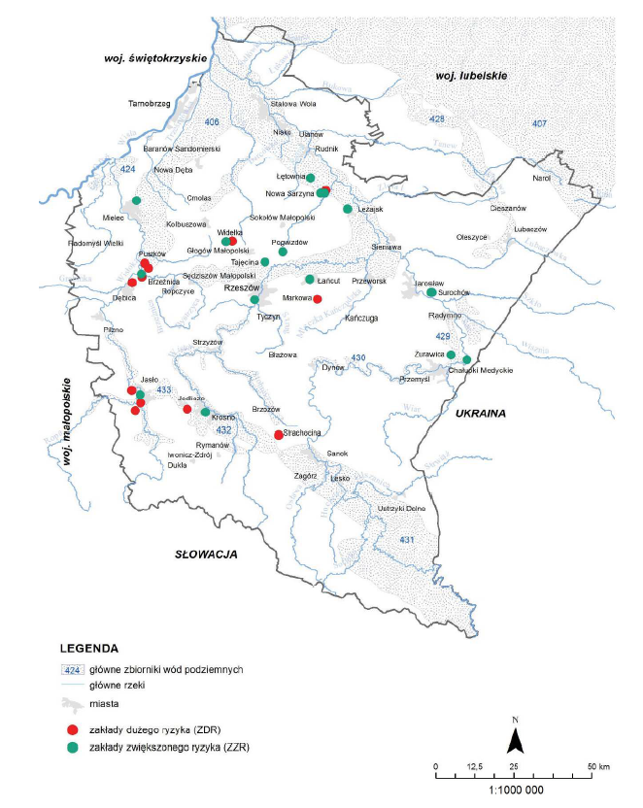
Mapa nr 6. Rozmieszczenie zakładów dużego i zwiększonego ryzyka wystąpienia poważnej awarii przemysłowej; województwo podkarpackie 2014 r.
12. Smog/skażenie powietrza.
12. Smog/skażenie powietrza.

Lp. | Zagrożenie | Przyczyny/Typy | Ocena ryzyka | Mapa ryzyka | Mapa  zagrożenia
12 | Smog - wysokie stężenia zanieczyszczeń pyłowych powietrza atmosferycznego są jednym z głównych czynników środowiskowych wywierających szkodliwy wpływ na zdrowie populacji. Szkodliwość pyłu dla zdrowia osób eksponowanych związana jest ściśle z wielkością i składem chemicznym ziaren.  Poziom substancji w powietrzu - rozumie się przez to stężenie substancji w powietrzu w odniesieniu do ustalonego czasu lub opad takiej substancji w odniesieniu do ustalonego czasu i powierzchni, przy czym:  a) poziom dopuszczalny - jest to poziom substancji, który ma być osiągnięty w określonym terminie i który po tym terminie nie powinien być przekraczany; poziom dopuszczalny jest standardem jakości powietrza,  b) poziom docelowy - jest to poziom substancji, który ma być osiągnięty w określonym czasie za pomocą ekonomicznie uzasadnionych działań technicznych i technologicznych; poziom ten ustala się w celu unikania, zapobiegania lub ograniczania szkodliwego wpływu danej substancji na zdrowie ludzi lub środowisko jako całość,  c) poziom celu długoterminowego - jest to poziom substancji, poniżej którego, zgodnie ze stanem współczesnej wiedzy, bezpośredni szkodliwy wpływ na zdrowie ludzi lub środowisko jako całość jest mało prawdopodobny; poziom ten ma być osiągnięty w długim okresie czasu, z wyjątkiem sytuacji, gdy nie może być osiągnięty za pomocą ekonomicznie uzasadnionych działań technicznych i technologicznych | Pył zawieszony jest mieszaniną cząstek stałych i kropelek cieczy utrzymujących się w powietrzu. Cząsteczki te zawierają różne składniki jak np.: siarkę, związki organiczne (np. wielopierścieniowe węglowodory aromatyczne), metale ciężkie, dioksyny oraz alergeny (takie jak pyłki roślin i zarodniki grzybów). Pył PM10 zawiera cząstki o średnicy mniejszej niż 10 µm, natomiast pył drobny PM2,5 cząstki o średnicy mniejszej niż 2,5 µm2-5.  Normy stężeń pyłu zawieszonego zalecane przez Światową Organizację Zdrowia (WHO):  § norma średniego 24-godz. stężenia pyłu PM10: 50 µg/m³  § norma średniego rocznego stężenia pyłu PM10: 20 µg/m³  § norma średniego 24-godz. stężenia pyłu PM2,5: 25 µg/m³  § norma średniego rocznego stężenia pyłu PM2,5: 10 µg/m³  Oceny jakości powietrza atmosferycznego i obserwacji zmian w ramach PMŚ dokonuje się na podstawie wyników pomiarów zanieczyszczeń, dla których określone zostały poziomy dopuszczalne lub docelowe:  - SO₂,  - NOx,  - CO,  - benzen,  - ozon,  - pył PM10,  - pył PM2.5,  - zanieczyszczenia w pyle PM10 (arsen, kadm, nikiel, ołów, benzo(a)piren). | Duże | LUDNOŚĆ:  Pył zawieszony PM 2.5 i 10:  - skutki zdrowotne: nasilenie astmy, ostre reakcje układu oddechowego (nasilony kaszel, trudności z oddychaniem lub bolesne oddychanie), chroniczny bronchit, osłabienie czynności płuc, objawiające się między innymi skróceniem oddechu, a nawet przedwczesną śmierć (szczególnie w czasie wystąpienia czarnego smogu).  Benzo(a)piren:  - jest przyczyną rak płuc i raka krtani wśród palaczy.  ŚRODOWISKO:  Pył zawieszony PM 2.5 i 10:  - Szkodliwość oddziaływania PM10 i PM2.5 na środowisko naturalne i organizmy żywe wynika z faktu, że ze względu na małe wymiary cząstki utrzymują się długo  w atmosferze i są łatwo wchłaniane przez układ oddechowy. Umożliwia to wniknięcie do organizmu metali ciężkich (np. ołów), związków siarki i azotu oraz różnorakich węglowodorów.  Benzo(a)piren:  - w środowisku naturalnym węglowodory ulegają utlenieniu do wody i węgla, dzięki mikroorganizmom. Niestety proces ten jest zbyt wolny w stosunku do tempa zanieczyszczeń środowiska. | Obszar całego powiatu szczególnie miasto Mielec

Zgodnie z art. 87 ustawy z dnia 27 kwietnia 2001 roku Prawo ochrony środowiska oceny jakości powietrza są dokonywane w strefach, w tym w aglomeracjach. Miasto Mielec zlokalizowane jest w strefie podkarpackiej - kod strefy PL1802, która została wyznaczona w Rozporządzeniu Ministra Środowiska z dnia 10 sierpnia 2012 r. w sprawie stref, w których dokonuje się oceny jakości powietrza.
Oceny jakości powietrza w województwie podkarpackim dokonuje WIOŚ w Rzeszowie w ramach Państwowego Monitoringu Środowiska oraz publikuje wyniki w rocznych ocenach jakości powietrza. Podstawę klasyfikacji stref zgodnie z art. 89 ustawy Prawo ochrony środowiska stanowią dopuszczalne poziomy substancji w powietrzu oraz poziomy dopuszczalne powiększone o margines tolerancji z dozwolonymi przypadkami przekroczeń, poziomy docelowe oraz poziomy celów długoterminowych, ze względu na ochronę zdrowia ludzi oraz ochronę roślin, określone w Rozporządzeniu Ministra Środowiska z dnia 24 sierpnia 2012 r. w sprawie poziomów niektórych substancji w powietrzu. Pod kątem spełnienia kryteriów określonych w celu ochrony zdrowia ocena obejmuje: benzen, dwutlenek azotu, dwutlenek siarki, tlenek węgla, ozon, pył zawieszony PM10, pył zawieszony PM2,5, arsen, benzo(a)piren, ołów, kadm oraz nikiel.
Dla wszystkich substancji podlegających ocenie, strefę podkarpacką zaliczono do jednej z poniższych klas:
- klasa A - jeżeli stężenia zanieczyszczenia na jej terenie nie przekraczały odpowiednio poziomów dopuszczalnych, poziomów docelowych, poziomów celów długoterminowych;
- klasa C - jeżeli stężenia zanieczyszczenia na jej terenie przekraczały poziomy dopuszczalne lub docelowe, powiększone o margines tolerancji, w przypadku gdy ten margines jest określony;
- klasa D1 - jeżeli stężenia ozonu w powietrzu na jej terenie nie przekraczały poziomu celu długoterminowego;
- klasa D2 - jeżeli stężenia ozonu na jej terenie przekraczały poziom celu długoterminowego.

Podsumowanie klasyfikacji strefy podkarpackiej, z uwzględnieniem kryteriów określonych w celu ochrony zdrowia, zestawiono w tabeli poniżej.
Tabela nr 15. Klasyfikacja strefy podkarpackiej, w której położone jest miasto Mielec, z uwzględnieniem kryteriów określonych w celu ochrony zdrowia w 2020 r.

Rok | Symbol klasy wynikowej dla poszczególnych zanieczyszczeń
Rok | NO₂ | SO₂ | CO | C₆H₆ | Pył PM 2,5 | Pył PM 10 | BaP | As | Cd | Ni | Pb | O₃
2020 | A | A | A | A | C1² | C | C | A | A | A | A | A¹
- Dla ozonu- poziom celu długoterminowego, strefy uzyskał klasę D2
- Dla pyłu PM2,5 – poziom dopuszczalny I faza, strefa uzyskała klasę A

Jak wynika z powyższej tabeli, strefa podkarpacka została zakwalifikowana do klasy C:
- ze względu na przekroczenia poziomu dopuszczalnego dla pyłu PM2,5;
- ze względu na przekroczenia poziomu dopuszczalnego dla pyłu PM10;
- ze względu na przekroczenia poziomu docelowego benzo(a)pirenu w pyle PM10.
Strefa podkarpacka została również zakwalifikowana do klasy D2 ze względu na przekroczenia poziomu celu długoterminowego ozonu.

Badania zanieczyszczenia powietrza pyłem zawieszonym PM10 nie wykazały w 2020 r. przekroczenia zarówno normy średniorocznej, jak i normy dobowej na obszarze powiatu mieleckiego. Stężenia średnioroczne pyłu PM10 na stacjach pomiarowych w Mielcu wyniosły odpowiednio: stacja przy ul. Biernackiego - 26 µg/m3 (65% normy); stacja przy ul. Pogodnej – 24 µg/m3 (60% normy). W 2020 r. na stacjach pomiarowych odnotowano następująca ilość dni ze stężeniem dobowym PM10 powyżej 50 µg/m3: przy ul. Biernackiego - 21 dni, przy ul. Pogodnej – 14 dni, przy dopuszczalnej liczbie dni nie więcej niż 35 w ciągu roku. Maksymalne stężenie dobowe pyłu PM10 zanotowane na stacjach pomiarowych w Mielcu wyniosło: na stacji przy ul. Biernackiego - 117 µg/m3 (234 % normy); na stacji przy ul. Pogodnej – 106 µg/m3 (212 % normy). W jednym dniu w 2020 r. (19 stycznia) na obu stacjach pomiarowych w Mielcu odnotowano przekroczenia poziomu informowania określonego dla pyłu zawieszonego PM10.
Rozkłady stężeń średniorocznych i dobowych pyłu zawieszonego PM10 wykonane w ramach rocznej oceny jakości powietrza potwierdziły dotrzymanie norm pyłu PM10 na obszarze powiatu mieleckiego. Stężenie średnioroczne pyłu zawieszonego PM10 wyniosło 16-31 µg/m3 tj. 40-78% normy. W zakresie stężeń dobowych pyłu PM10 określono wartość 36 max. wskazującego czy na danym obszarze wystąpiło przekroczenie dobowej normy określonej dla pyłu PM10. Norma dobowa jest przekroczona jeżeli wartość
36 max. ze stężeń dobowych pyłu PM10 przekracza 50 µg/m3. Na terenie powiatu wartość 36 maksimum ze stężeń dobowych pyłu PM10 w 2020 r. wyniosła maksymalnie
49 µg/m3, co wskazuje, że dobowy poziom dopuszczalny pyłu PM10 został dotrzymany

Tabela nr 16. Zestawienie przekroczeń dobowych pyłu PM 10 na stacjach monitoringu powietrza w Mielcu za okres 2018 – 2020.
Lokalizacja stacji | 2018 | 2019 | 2020 | Dopuszczalna w ciągu roku liczba dni z dobowym stężeniem PM10 >50 µg/m³
Ul. Biernackiego | 50 | 26 | 21 | 35
Ul. Pogodna | 44 | 25 | 14 | 35

W analizowanym okresie na stacjach pomiarowych w Mielcu wystąpiły dni ze stężeniem dobowym pyłu PM 10 równym lub wyższym od 75 ug/m³ wskazującym na okresowe warunki smogowe na analizowanym obszarze. Liczbę dni ze stężeniem dobowym pyłu PM 10 równym lub wyższym od 75 ug/m³ zestawiono w poniższej tabeli.
Tabela nr 17. Zestawienie dni ze stężeniem dobowym pyłu PM 10 > 75 ug/m³ na stacjach monitoringu powietrza w Mielcu za okres 2018 – 2020.
Lokalizacja stacji | 2018 | 2019 | 2020
Ul. Biernackiego | Brak danych
Ul. Pogodna | 16 | 3 | 2

Rozkład stężeń średniorocznych pyłu zawieszonego PM2,5 wykonany w ramach rocznej oceny jakości powietrza potwierdził dotrzymanie w 2020 r. normy 20 µg/m3 na obszarze powiatu mieleckiego. Na stacji przy ul. Biernackiego stężenie średnioroczne pyłu PM2,5 wyniosło 18 µg /m3 (90% normy). Rozkład stężenia średniorocznego pyłu zawieszonego PM2,5 wykonany w ramach rocznej oceny jakości powietrza potwierdził dotrzymanie normy pyłu PM2,5 na obszarze powiatu mieleckiego. Stężenie średnioroczne pyłu zawieszonego PM2,5 wyniosło 10-19 µg/m3 tj. 50-95% normy.
W oparciu o wyniki pomiarów, wyniki modelowania zanieczyszczenia powietrza oraz reprezentatywność stacji monitoringu powietrza określono obszar występowania zagrożenia:
- w zakresie pyłu PM 10 i PM2.5 udokumentowany obszar wystąpienia zagrożenia na obszarze powiatu mieleckiego: miasto Mielec,
- w zakresie pyłu PM 10 i PM2.5 potencjalny obszar wystąpienia zagrożenia na obszarze powiatu mieleckiego: gmina Radomyśl Wielki (Zagórsko, Podborze Partynia); gmina Czermin(Czermin, Trzciana); gmina Borowa( Borowa, Pławo, Orłów, Wola Pławska); gmina Wadowice Górne (Przebendów, Wadowice Górne, Piątkowice, Kawęczyn); gmina Czermin (Czermin Trzciana); gmina Mielec (Goleszów, Boża Wola, książnice, Wola Mielecka, Rzędzianowice, Złotniki, Chorzelów, Chrząstów, Trześń, Wola Chorzelowska); gmina Tuszów Narodowy (Borki Niżańskie, Tuszów Narodowy, Malinie, Grochowe, Ławnica, Sarnów. Czajkowa), gmina Przecław (Kiełków, Błonie, Rzemień, Tuszyma); Gawłuszowice (Kliszów),

- w zakresie benzo(a)pirenu udokumentowany obszar wystąpienia zagrożenia na obszarze powiatu mieleckiego: cały obszar powiatu mieleckiego.
Wpływ przekroczeń poziomów dopuszczalnych pyłów PM 10 i PM2.5 oraz benzo(a)pirenu na środowisko i zdrowie ludzi opisany został w Aktualizacji „Programu ochrony powietrza dla strefy podkarpackiej - z uwagi na stwierdzone przekroczenia poziomu dopuszczalnego pyłu zawieszonego PM 10 i poziomu dopuszczalnego pyłu zawieszonego PM2,5 oraz poziomu docelowego benzo(a)pirenu wraz z Planem Działań Krótkoterminowych”. Dokument dostępny jest na stronie internetowej:
http://www.bip.podkarpackie.pl/index.nhp/informacia-o-srodowisku/ochrona-powietrza.

13. Zdarzenia radiacyjne
13. Zdarzenia radiacyjne
Lp. | Zagrożenie | Przyczyny/Typy | Ocena ryzyka | Mapa ryzyka | Mapa  zagrożenia
13 | Zdarzeniem radiacyjnym określa się wydarzenie na terenie kraju lub poza jego granicami, związane z materiałem jądrowym, źródłem promieniowania jonizującego, odpadem promieniotwórczym lub innymi substancjami promieniotwórczymi, powodujące lub mogące powodować zagrożenie radiacyjne, stwarzające możliwość przekroczenia wartości granicznych dawek promieniowania jonizującego określonych w obowiązujących przepisach, a więc wymagające podjęcia pilnych działań w celu ochrony pracowników lub ludności. | 1. Awaria elektrowni atomowych o skutkach wykraczających poza  teren obiektu spowodowana naruszeniem procedur bezpieczeństwa, katastrofą naturalną, aktem terrorystycznym.  2. Zdarzenia radiacyjne spowodowane stosowaniem źródeł promieniotwórczych.  3. Podczas transportu: wypadek, atak terrorystyczny, nieprzestrzeganie przepisów prawa, występowanie niekorzystnych warunków meteorologicznych, złe zabezpieczenia techniczne.  4. Nieprawidłowe przechowywanie źródeł promieniotwórczych i odpadów promieniotwórczych. | MAŁE | LUDNOŚĆ:  - bezpośrednie zagrożenie dla życia i zdrowia osób,  - negatywny wpływ na zdrowie psychiczne,  - okresowe utrudnienia w przemieszczaniu się,  - brak dostępu do żywności i wody pitnej,  - możliwa konieczność ewakuacji ludności,  - izolacja znacznych terenów,  - możliwość paniki wśród ludności oraz zagrożenie zakłócenia porządku publicznego.  GOSPODARKA/MIENIE/INFRASTRUKTURA:  - zniszczenie hodowli i zbiorów w gospodarstwach rolnych:  - osłabienie ekonomiczne przemysłu spożywczego,  - wzrost cen produktów żywnościowych,  - wypłata odszkodowań dla przedsiębiorców zajmujących się przetwarzaniem i sprzedażą żywności,  - możliwe utrudnienia w funkcjonowaniu infrastruktury komunalnej i transportowej,  - możliwość skażenia źródeł wody lub sieci wodociągowej,  - możliwe długoterminowe zablokowanie szlaków/węzłów komunikacyjnych powodujące unieruchomienie lub utrudnienia w transporcie,  - negatywne skutki o charakterze odłożonym w postaci spadku poziomu ruchu turystycznego w regionie po stwierdzeniu zwiększonego poziomu skażenia promieniotwórczego,  - blokada w obrębie handlu wewnątrzunijnego i eksportu.  ŚRODOWISKO:  - możliwość skażenia gleby, powietrza, wód powierzchniowych. | Obszar całego powiatu

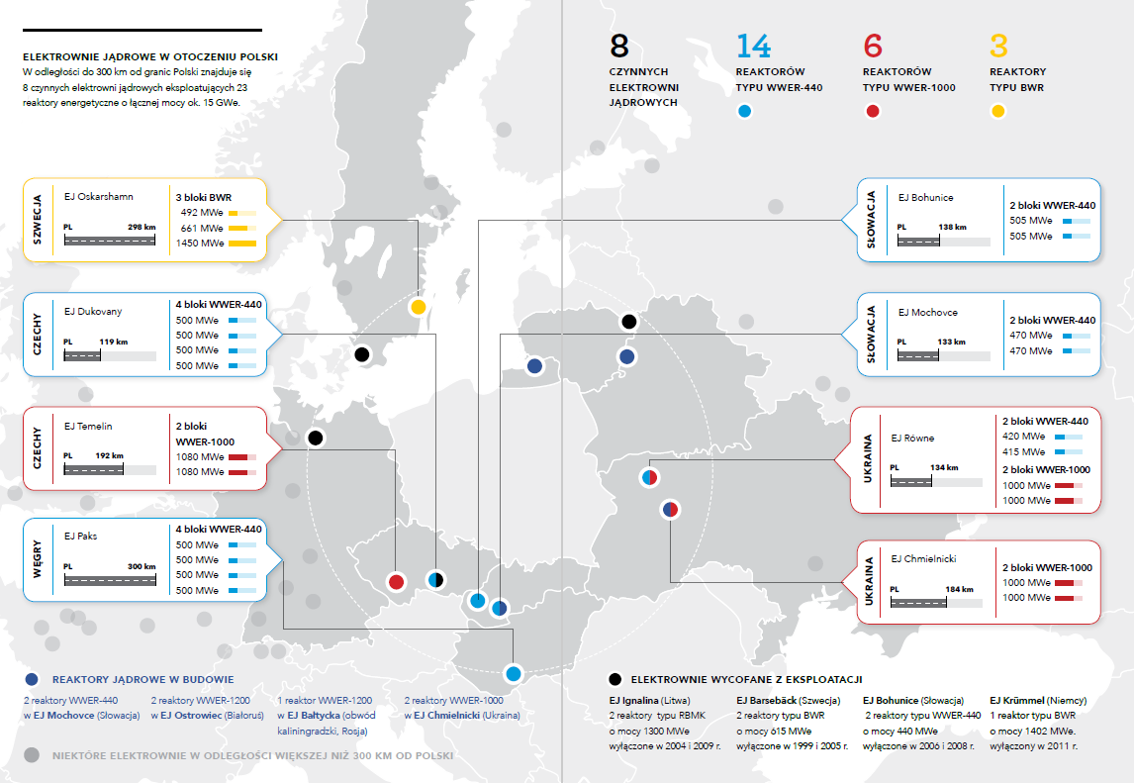

Mapa nr 7. Elektrownie jądrowe wokół Polski.
1) Polskie źródła zagrożeń radiacyjnych:
a) reaktor badawczy MARIA, obecnie jedyny czynny reaktor jądrowy w Polsce, to wysokostrumieniowy reaktor badawczy typu basenowego, o projektowej nominalnej mocy termicznej 30 MW i gęstości strumienia neutronów termicznych w rdzeniu wynoszącej 10 14 n/cm 2.s. Paliwo reaktora umieszczone jest w oddzielnych kanałach rozmieszczonych w matrycy berylowej i chłodzonych wodą. Reaktor MARIA wykorzystywany jest do napromieniowywania materiałów tarczowych służących do produkcji preparatów promieniotwórczych, do badań fizycznych z użyciem kanałów poziomych (głównie w zakresie fizyki materii skondensowanej), do naświetlania kryształów i domieszkowania krzemu, do badań stosowanych, np. z wykorzystaniem neutronowej analizy aktywacyjnej, a także w celach szkoleniowych.
b) reaktor EWA, rozpoczęty w 1997 roku proces likwidacji ("decommissioning") tego reaktora w 2002 roku osiągnął stan określany w odpowiednich przepisach jako zakończenie fazy drugiej, to znaczy dokonano usunięcia z reaktora paliwa jądrowego oraz wszystkich substancji promieniotwórczych, których poziom aktywności może mieć znaczenie z punktu widzenia ochrony radiologicznej. Dalsze prace wstrzymano, nie przewidując obecnie likwidacji do stanu "zielonej trawy" (faza trzecia), gdyż planuje się zainstalowanie w korpusie osłony biologicznej reaktora suchego przechowalnika wypalonego paliwa z reaktorów EWA i MARIA.
c) przechowalniki wypalonego paliwa jądrowego, zgodnie z ustawą o prawie atomowym obiektami jądrowymi w Polsce są, poza reaktorami badawczymi MARIA i EWA, również przechowalniki wypalonego paliwa jądrowego. "Mokre" (z wodą) przechowalniki wypalonego paliwa jądrowego (obiekty 19 i 19A) od stycznia 2002 roku eksploatowane są przez Zakład Unieszkodliwiania Odpadów Promieniotwórczych (ZUOP) zlokalizowany w Świerku. Przechowalnik 19 służy do przechowywania wypalonego paliwa typu EK-10 z pierwszego okresu eksploatacji (lata 1958-67) reaktora EWA. Obiekt ten jest wykorzystywany również jako miejsce przechowywania niektórych stałych odpadów pochodzących z likwidacji reaktora EWA i z eksploatacji reaktora MARIA oraz zużytych źródeł promieniowania gamma o dużej aktywności. Podstawowym elementem przechowalnika jest korpus betonowy, w którym usytuowane są w siatce kwadratowej cztery cylindryczne komory. Komory wyłożone są wykładziną ze stali kwasoodpornej, a wewnątrz nich znajdują się zbiorniki przechowawcze z separatorami dla odpowiedniego rozmieszczenia elementów wypalonego paliwa jądrowego. Przechowalnik 19A (o podobnej konstrukcji) służy do przechowywania paliwa typu WWR-SM i WWR-M2 pochodzącego z eksploatacji reaktora EWA w latach 1967-95. Wypalone paliwo z reaktora MARIA przechowywane jest w basenie technologicznym tego reaktora. Paliwo to, w przeciwieństwie do paliwa stosowanego w reaktorze EWA, ma wyższy stopień wzbogacenia (36 i 80%). Przygotowanie wypalonego paliwa jądrowego do dalszego przechowywania – w przechowalniku suchym (ewentualnie w korpusie reaktora EWA) lub do jego wywiezienia do Federacji Rosyjskiej (prowadzone są działania zmierzające do takiego rozwiązania) - obejmuje zamknięcie go w szczelnych kapsułach wypełnionych gazem obojętnym (helem).

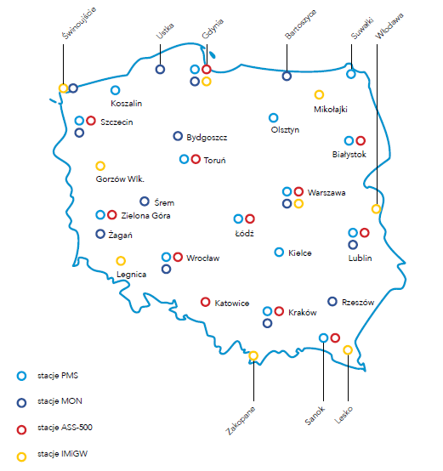
Mapa nr 8. Lokalizacja stacji systemu wczesnego wykrywania skażeń promieniotwórczych.
14. Zakłócenia w systemie elektroenergrtycznym
14. Zakłócenia w systemie elektroenergetycznym
Lp. | Zagrożenie | Przyczyny/Typy | Ocena ryzyka | Mapa ryzyka | Mapa  zagrożenia
14 | Awarie sieci elektroenergetycznej to nagłe zdarzenia spowodowane samoistnymi uszkodzeniami elementów sieci, działaniem osób trzecich, oddziaływaniem czynników pogodowych – powodujące lokalnie zakłócenia w dostawach energii elektrycznej. | 1) Zmasowane awarie sieci elektroenergetycznej - awarie sieciowe spowodowane czynnikami pogodowymi występującymi w dużym nasileniu (klęskami żywiołowymi), powodujące poważne zakłócenia w dostawach energii elektrycznej na większych obszarach.  2) Rozległe awarie systemowe „blackout” – dysfunkcja systemu elektroenergetycznego kraju lub znacznego jego obszaru – zanik możliwości dostaw energii dla jej odbiorców.  3) Deficyt mocy to ograniczenia w dostarczaniu i poborze energii elektrycznej spowodowane niedoborem zdolności produkcyjnych w krajowych elektrowniach systemowych lub wynikające z ograniczonych zdolności przesyłowych.  Przyczyny:  - Czynniki zewnętrzne: pożar, ptaki i zwierzęta, zakłócenia u odbiorców, Zbliżenie drzew i gałęzi,  - Działanie żywiołów: powódź, ulewny deszcz, grad, silny, porywisty wiatr, skrajne temperatury (upały, mróz), szadź, oblodzenie, śnieg, wyładowania atmosferyczne,  - Materiał: erozja, pełzanie, korozja, osłabienie izolacji elektrycznej,  - Osoby postronne: kradzież, dewastacja, manipulacje łącznikami, pojazdy, prace ziemne, przestrzały i obtłuczenia, przewracanie drzew na linię, zarzutki,  - Wady: Fabryczne i materiałowe.  Typ zdarzenia:  - awaria,  - SPZ,  - zakłócenia. | ŚREDNIE | LUDNOŚĆ:  - bezpośrednie zagrożenie dla życia i zdrowia osób (np. w wyniku braku podtrzymania działania urządzeń medycznych),  - możliwość paniki wśród ludności oraz zagrożenie zakłócenia porządku publicznego,  - negatywny wpływ na komfort życia.  GOSPODARKA/MIENIE/INFRASTRUKTURA:  - zakłócenia w funkcjonowaniu urządzeń hydrotechnicznych i infrastrukturze komunalnej (przepompownie ścieków, wody pitnej oraz stacje uzdatniania wody),  - zakłócenia w infrastrukturze komunikacyjnej,  - trudności w transporcie kolejowym,  - zakłócenia transportu miejskiego, brak sygnalizacji świetlnej,  - znaczące oddziaływanie na PKB: brak zasilania zakładów przemysłowych powodujące możliwe zakłócenia lub wstrzymanie produkcji szczególnie w małych i średnich przedsiębiorstwach oraz zakładach przemysłu chemicznego,  - zakłócenia funkcjonowania systemów łączności i systemów teleinformatycznych,  - utrudniony obieg informacji oraz brak dostępu do danych niezbędnych dla pracy służb bezpieczeństwa i porządku publicznego,  - awaria systemu bankomatowego i transakcji bezgotówkowych,  - brak albo ograniczenie świadczenia usług telekomunikacyjnych lub pocztowych.  ŚRODOWISKO:  - możliwość miejscowego skażenia środowiska w wyniku zakłóceń w funkcjonowaniu infrastruktury komunalnej (przepompownie ścieków). | Obszar całego  powiatu  Zabezpieczenie zasilania w energie elektryczką w trybie ciągłym dla podmiotu leczniczego ujęte jest w „Powiatowy Plan podmiotów leczniczych na potrzeby obronne państwa”

Wystąpienie tego typu zakłóceń (awarii) nie wykazuje wyraźnego zróżnicowania przestrzennego. Jednakże, z danych firm: TAURON Dystrybucja S.A. Rejon Dystrybucji Dębica oraz PGE Dystrybucja S.A. Oddział Rzeszów Rejon Dystrybucji Energii Mielec, wynika, że możliwe są jedynie okresowe, krótkotrwałe wyłączenia dostaw prądu do odbiorców w wypadku uszkodzeń linii energetycznych spowodowanych anomaliami pogodowymi i innymi zdarzeniami losowymi. Wymienione firmy odpowiedzialne za bezpieczeństwo energetyczne posiadają plany działań w sytuacjach kryzysowych, które określają działania na wypadek różnych nieprzewidzianych sytuacji.
Newralgicznymi punktami są stacje transformatorowe o napięciu 110 kV, tzw. główne punkty zasilania (GPZ), rozproszone na terenie aglomeracji miejskich, powiązane ze sobą w zdecydowanej większości liniami napowietrznymi. Podatna na awaryjność ze względu na silne wiatry jest sieć zasilająca średniego i niskiego napięcia.
1)Zakłady energetyczne na terenie powiatu mieleckiego:
a) PGE Dystrybucja S.A. Oddział Rzeszów ul. 8-go Marca 8, 35-959 Rzeszów. Rejon Dystrybucji Energii Mielec, Al. Ducha Św. 6a, 39-300 Mielec, tel.: 017 584 58 01, fax.: 017 584 58 02:
1) Linie 110kV:
a) WSK-Mielec,
b) Chmielów – Mielec,
c) Pustków – Mielec,
d) Połaniec 1 – Mielec,
e) Połaniec 2 – Smoczka,
f) WSK – Smoczka.
2) GPZ-y (Główne Punkty Zasilania):
a) Osiedle Borek, Al. Ducha Św. 8,
b) Osiedle Smoczka, ul. Wyszyńskiego 2.
3) Stacje transformatorowe SN/nN:
a) Szpital Mielec,
b) ZUW Mielec,
c) Oczyszczalnia Ścieków Mielec,
d) Przepompownia Ścieków Smoczka,
e) Mielec 36 (zasilanie budynku Policji),
f) Mielec 37 (zasilanie budynku UM Mielec),
g) Mielec 82 (zasilanie budynku Starostwa Powiatowego),
h) Mielec 1 (zasilanie budynku Straży Pożarnej),
i) Mielec 47 (zasilanie budynku Zakładu Gazowniczego),
j) Mielec 70 (zasilanie budynku Rejonu Dystrybucji Energii).

Rejon Energetyczny Mielec obsługuje urządzenia elektroenergetyczne na terenie Powiatu Mieleckiego tj. Miasto Mielec, Gmina Mielec, Gmina Borowa, Gmina Czermin, Gmina Gawłuszowice, Gmina Padew Narodowa, Gmina Przecław, Gmina Tuszów Narodowy i Gmina Wadowice Górne. Pozostałą część powiatu jak i rozdzielnie oraz stacje przesyłowe (SSE EUROPARK) nie są obsługiwane przez Rejon Energetyczny Mielec.

b) TAURON Dystrybucja S.A. oddział w Tarnowie, Rejon Dystrybucji w Dębicy ul. Mościckiego 1, 39-200 Dębica.

Na terenie powiatu mieleckiego Tauron Dystrybucja S.A. dostarcza energię elektryczną ogółem do 6 556 odbiorców, w tym do 697 przedsiębiorców (grupy odbiorców B i C) oraz do 5 859 odbiorców indywidualnych (grupa odbiorców G).
- GPZ (Główny Punkt Zasilania) – Radomyśl Wielki,
- Baza transformatorowa – 177, linie ciągu:
- Radomyśl Wielki – Radgoszcz,
- Mielec – Szczucin,
- Radomyśl Wielki – Jamy,
- Radomyśl Wielki – Pilzno,
- Szczucin – Brzezówka,
- Latoszyn – Mielec 2,
- Radomyśl Wielki – SKR.

15. Zakłócenia w systemie gazowym
15. Zakłócenia w systemie gazowym
Lp. | Zagrożenie | Przyczyny/Typy | Ocena ryzyka | Mapa ryzyka | Mapa  zagrożenia
15 | Awaria sieci gazowej to rozszczelnienie gazociągu, uszkodzenie urządzeń w stacjach gazowych, którym towarzyszy nieplanowy wyciek gazu i stwarzanie niebezpieczeństwa wybuchu oraz pożaru. Jest to zjawisko niespodziewane, które powoduje utratę technicznej sprawności urządzenia lub obiektu sieci gazowej stwarzając zagrożenie dla ludzi, mienia czy środowiska. | - awaria,  - uszkodzenie elementów przesyłowych,  - błąd ludzki podczas robót budowlano - inżynieryjnych,  - rozszczelnienie instalacji,  - złe zabezpieczenia,  - korozja,  - ograniczenia w dostawach gazu ziemnego,  - silne mrozy. | Minimalne | LUDNOŚĆ:  - w skrajnych przypadkach konieczność ewakuacji mieszkańców i zapewnienia warunków do przetrwania,  - negatywny wpływ na komfort życia,  - w okresie jesienno-zimowym brak możliwości ogrzewania domu/mieszkań.  GOSPODARKA/MIENIE/INFRASTRUKTURA:  - zakłócenia w sektorach uzależnionych od zaopatrzenia w gaz (zakłady przemysłu rolno-spożywczego, wytwarzania mas bitumicznych, przemysłu elektrotechnicznego),  - całkowite przerwanie zaopatrywania związane jest z koniecznością ponownego napełnienia sieci co może spowodować utratę usługi na okres do kilkunastu dni (efekt pośredni). | Obszar całego  powiatu
Zaopatrzenie w gaz ziemny na terenie powiatu:
- Polska Spółka Gazownictwa - Oddział Zakład Gazowniczy w Jaśle, ul. Floriańska 112, 38-200 Jasło, tel. 13 443 72 00, faks. 13 44 632 46, email: jaslo@psgaz.pl, Gazownia w Mielcu, ul. Wojsławska 15, 39-300 Mielec, tel. 17 865 91 10, alarmowy: 992.
- Polskie Górnictwo Naftowe i Gazownictwo Spółka Akcyjna - Biuro Obsługi Klienta Mielec, 39-300 Mielec, ul. Sienkiewicza 9, tel. (12) 687 46 05, fax: (17) 22 70 240.
Rurociągi gazu:
Operator Gazów Przemysłowych GAZ – SYSTEM Sp. z o.o. Oddział w Tarnowie, ul. Bandrowskiego 16 A, 33 – 100 Tarnów, tel. 14 622 53 00, fax.: 14 621 37 31:
- gazociąg wysokiego ciśnienia DN 200, relacji Brzeźnica – Tuszyma – Komorów,
- gazociąg wysokiego ciśnienia DN 150, relacji Tuszyma – Mielec,
- stacje redukcyjno – pomiarowe: Tuszyma, Wojsław, Podleszany, Mielec.
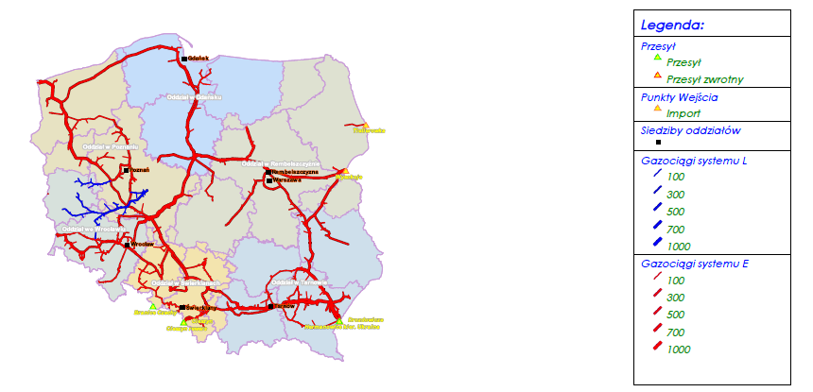
Mapa nr 9. Mapa systemu gazowniczego w Polsce.

16. Zakłócenia w systemie ciepłowniczym
16. Zakłócenia w systemie ciepłowniczym
Lp. | Zagrożenie | Przyczyny/Typy | Ocena ryzyka | Mapa ryzyka | Mapa  zagrożenia
16 | Awarie sieci ciepłowniczej to nagłe zdarzenia spowodowane samoistnymi uszkodzeniami elementów sieci, działaniem osób trzecich, oddziaływaniem czynników pogodowych – powodujące lokalnie zakłócenia w dostawach ciepła. | Zakłócenia w dostawie energii cieplnej mogą być spowodowane:  - ogólnymi ograniczeniami dostaw nośników energii występującymi w mieście;  - uszkodzenie elementów przesyłowych,  - działaniami przestępczymi,  - lokalnymi zaburzeniami pogodowymi:  - utrzymywanie się bardzo niskich temperatur,  - obfite opady śniegu, połączone ze śnieżycami i zawiejami, huragany itp. – powodujące zakłócenia nie tylko napowietrznych linii przesyłowych, ale także zakłócenia komunikacyjne (brak możliwości dostarczenia węgla).  W powiecie, zorganizowany system zaopatrzenia w energię cieplną, obejmuje wyłącznie miasto Mielec, a w szczególności budownictwo  wielomieszkaniowe. W pozostałych gminach i miastach powiatu o charakterze budownictwa komunalnego i jednorodzinnego, przeważa system indywidualnego ogrzewania zabudowań. | MAŁE | LUDNOŚĆ:  - zagrożenie zdrowia ludzi i zwierząt, a w szczególnych sytuacjach życia,  - organizowanie ewakuacji, w przypadku długotrwałego utrzymywania się awarii, zwłaszcza w ekstremalnie niskich temperaturach.  GOSPODARKA/MIENIE/INFRASTRUKTURA:  - zakłócenia w działaniach służb medycznych, spowodowane zwiększoną liczbą odmrożeń,  - załamania się nawierzchni, w przypadku uszkodzeń sieci podziemne (w rejonie tras komunikacyjnych), co wymusi zmianę organizacji ruchu – organizowanie objazdów. | Obszar  Miasto Mielec

W 2015 r. łączna długość sieci ciepłowniczych wynosiła około 47 km, z czego blisko połowa to sieć preizolowana. Stosowanie technologii rur preizolowanych znacznie ograniczyła straty ciepła w trakcie przesyłu. Długość sieci cieplnej zmniejszyła się w stosunku do roku 2014. Zmniejszenie długości sieci ciepłowniczej może wynikać z przeprowadzanych modernizacji. Systematycznie natomiast wzrasta liczba węzłów ciepłowniczych.

Tabela nr 18. Łączna długość sieci ciepłowniczych na terenie miasta Mielca

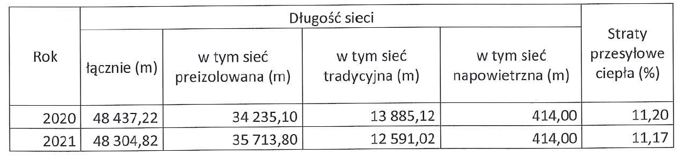

Tabela nr 19. Liczba węzłów ciepłowniczych na terenie miasta Mielca

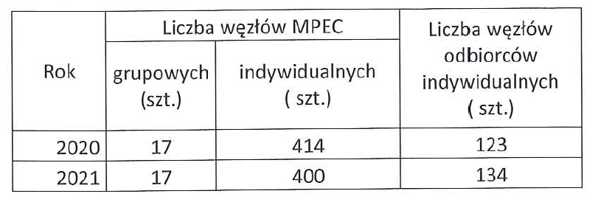
17. Zakłócenia w systemie wodno-kanalizacyjnym
17. Zakłócenia w systemie wodno-kanalizacyjnym
Lp. | Zagrożenie | Przyczyny/Typy | Ocena ryzyka | Mapa ryzyka | Mapa  zagrożenia
17 | Awarie w systemie wodno-kanalizacyjnym to nagłe zdarzenia spowodowane samoistnymi uszkodzeniami elementów sieci, działaniem osób trzecich, oddziaływaniem czynników pogodowych – powodujące lokalnie zakłócenia w dostawie wody/odbiorze ścieków. | Obok klasycznych awarii na sieci wodociągowej, również na obiektach produkcyjnych mogą wystąpić zdarzenia, zagrażające dostawie wody, a w szczególności:  - skażenie chemiczne i biologiczne ujęć, których przyczyną mogą być działania przestępcze, odcieki technologiczne z zakładów przemysłowych, odcieki z nieszczelnych szamb i pól uprawnych, katastrofy w transporcie, zagrożenie epidemiologiczne,  - rozszczelnienie instalacji do dawkowania środków do dezynfekcji wody oraz zbiorników do ich przechowywania,  - długotrwały brak dostaw energii elektrycznej do obiektów produkcyjnych, a tym samym braku możliwości ujmowania, uzdatniania i dystrybucji wody do odbiorców  INNE PRZYCZYNY:  - uszkodzenie elementów przesyłowych,  - działania przestępcze,  - błąd ludzki podczas robót budowlano – inżynieryjnych,  - silne mrozy. | MAŁE | LUDNOŚĆ:  - ograniczenie w dostawach wody,  - możliwość powstawania chorób zakaźnych – w przypadku zatrucia wody lub jej spożywania z niesprawdzonych źródeł,  - uciążliwość zapachowa,  - zagrożenia bakteriologiczne i chorobotwórcze.  GOSPODARKA/MIENIE/INFRASTRUKTURA:  - w przypadku długotrwałych zakłóceń o dużym zasięgu może załamać się organizacja dowozu wody – brak odpowiedniej liczby beczkowozów,  - zwiększona działalność służb medycznych,  - zakłócenia, przerwanie produkcji w zakładach uzależnionych od zaopatrzenia w wodę.  ŚRODOWISKO:  - skażenie gruntu, wód powierzchniowych i podskórnych,  - emisja odoru do atmosfery. | Obszar całego  powiatu  Przedsiębiorstwa wodociągowo – kanalizacyjne posiadają opracowane i wdrożone procedury postępowania w przypadku wystąpienia pogorszenia się jakości wody.  Procedura  postępowania na wypadek  pogorszenia się jakości wody  przeznaczonej do spożycia  przez ludzi – PSSE Mielec

Przedsiębiorstwa wodociągowo - kanalizacyjne prowadzą całodobowe dyżury w dni powszechne i świąteczne w czasie, w których przyjmowane są wszelkie zgłoszenia dotyczące nie tylko awarii sieci wodociągowo - kanalizacyjnej, ale również zgłoszenia dotyczące jakości wody, pod numerami telefonu:
994- pogotowie wodociągowe Mielec

Tabela nr 20. Wykaz wodociągów na terenie powiatu.
NAZWA OBIEKTU | OSOBA ODPOWIEDZIALNA | NR TELEFONU
Zakład Wodociągów i Kanalizacji Mielec, ul. Wolności 29  Wodociąg sieciowy Mielec | Kazimierz Ziemba | 17 5820500  alarmowy 994
„Szydłowiecka” Sp. z o.o.  39-332 Tuszów Narodowy, Szydłowiec 39  Wodociąg sieciowy Szydłowiec | Łukasz Zaręba | 17 7887558  17 7887504
Gminny Zakład Gospodarki Komunalnej w Czerminie  Wodociągi sieciowe Wola Otałęska i Trzciana | Henryk Ćwięka | 17 7740332  693932005
Gminny Zakład Gospodarki Komunalnej w Borowej  Wodociąg sieciowy Borowa | Stanisław Wojtusiak | 17 5810324  607367877
Gminny Zakład Gospodarki Komunalnej w Wadowicach Górnych, Przebendów 44  Wodociąg sieciowy Wampierzów | Marian Żmuda | 14 6669650  603102007
Gminny Zakład Gospodarki Komunalnej w Jaślanach 238 a  Wodociąg Sieciowy Jaślany | Danuta Salamon-Głaz | 17 5817584  609264700
Zakład Gospodarki Komunalnej 39-320 Przecław ul. Wenecka 14 Wodociąg sieciowy Tuszyma | Adam Chmura | 17 5813104  602340942
Zakład Wodociągów i Usług Komunalnych w Padwi Narodowej 212  Wodociąg sieciowy Padew Narodowa | Wojciech Rusek | 15 8514473  501786005
Zakład Usług Wodnych 33-150 Wola Rzędzińska 184 C  Wodociąg sieciowy Jamy | Ryszard Hajduk | 14 6793293  601610164
Gminny Zakład Gospodarki Komunalnej w Mielcu  Wodociągi sieciowy Chorzelów-Chrząstów i Rzędzianowice | Dariusz Gustaw | 17 7733256 - 7  609441207
Gmina Gawłuszowice  Wodociąg sieciowy Wola Zdakowska | Sławomir Kobyra | 17 7744282  602899681

Zaopatrzenie w wodę na terenie powiatu mieleckiego:
• 13 wodociągów sieciowych służących do zbiorowego zaopatrzenia ludności w wodę (wodociągi sieciowe: Mielec, Szydłowiec, Wola Otałęska, Trzciana, Borowa, Wampierzów, Jaślany, Tuszyma, Padew Narodowa, Jamy, Chorzelów-Chrząstów, Rzędzianowice, Wola Zdakowska),
Ujęcia wody:
• ujęcie powierzchniowe – rzeka Wisłoka ujęcie dla wodociągu sieciowego Mielec,
• 12 ujęć głębinowych – 41 studni głębinowych – ujęcia dla pozostałych wodociągów sieciowych.

18. Zakłócenia w systemie paliwowym
18. Zakłócenia w systemie paliwowym
Lp. | Zagrożenie | Przyczyny/Typy | Ocena ryzyka | Mapa ryzyka | Mapa  zagrożenia
18 | Zakłócenia w systemie paliwowym to przede wszystkim wystąpienie braku paliwa na rynku paliwowym. | 1. Awarie ropociągów lub infrastruktury towarzyszącej (przepompownie  itp.).  2. Awarie terminali do odbioru ropy naftowej i paliw.  3. Zakłócenia w funkcjonowaniu systemu dystrybucyjnego na terenie  całego kraju lub w poszczególnych jego regionach spowodowane  ograniczeniami importu paliw z zagranicy.  4. Gwałtowny wzrost konsumpcji paliw.  5. Awarie w systemie logistycznym paliw (rurociągi produktowe, magazyny paliw).  6. Niekorzystne wydarzenia w środowisku międzynarodowym.  7. Terroryzm. | MAŁE | LUDNOŚĆ:  - negatywny wpływ na komfort życia,  - możliwość paniki wśród ludności oraz zagrożenie zakłócenia porządku publicznego.  GOSPODARKA/MIENIE/INFRASTRUKTURA:  - możliwy znaczny spadek PKB w wyniku zakłóceń w sektorach uzależnionych od zaopatrzenia w paliwa,  - możliwa konieczność wprowadzenia systemu reglamentacji paliw płynnych dla osób prywatnych i przedsiębiorstw,  - negatywny bezpośredni wpływ na funkcjonowanie infrastruktury ważnej związanej m. in. z transportem i komunikacją, ratownictwem, zaopatrzeniem w żywność oraz zapewnieniem ciągłości działania administracji publicznej,  - ograniczenia w prowadzeniu działalności gospodarczej.  ŚRODOWISKO:  - pozytywny, zmniejszona emisja spalin. | Obszar całego  powiatu

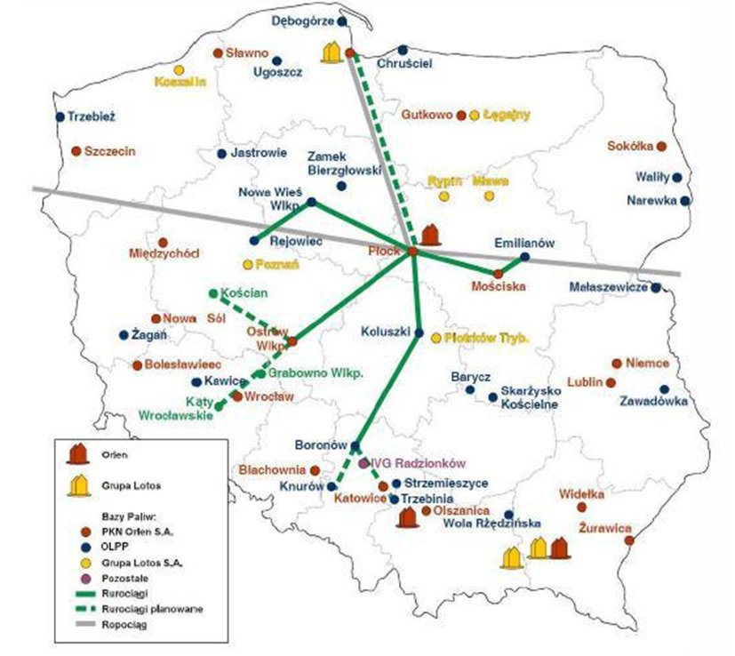
Mapa nr 10. Dostawy paliw ciekłych do i z baz paliw.
19. Zakłócenia w systemie telekomunikacyjnym/cyberatak
19. Zakłócenia w systemie telekomunikacyjnym/cyberatak
Lp. | Zagrożenie | Przyczyny/Typy | Ocena ryzyka | Mapa ryzyka | Mapa  zagrożenia
19 | Zakłócenia w systemie telekomunikacyjnym niepożądane przebiegi występujące razem z sygnałem (przebiegiem użytecznym) i pochodzące ze źródeł innych niż sygnał.  Ataki cybernetyczne są jednymi z najbardziej skutecznych i jednocześnie uciążliwych (jeśli chodzi o szkody) działań uderzających we współczesne społeczeństwo. Cyberterroryzm staje się coraz bardziej powszechną metodą działania ponieważ:  - do przeprowadzania działań związanych z cyberatakiem jedynym potrzebnym narzędziem jest komputer i podłączenie do sieci;  - modus operandi tego typu działań to tworzenie wirusów, robaków komputerowych, tzw. „koni trojańskich” i przesyłanie ich docelowo w miejsce ataku, niszczenie serwerów, modyfikacja systemów IT oraz fałszowanie stron www. Cyberprzestrzeń nie posiada barier kontrolnych;  - cele ataków są bardzo szerokie – zagrożone są sieci komputerowe, a także komputery rządowe i prywatnych przedsiębiorstw a prawdopodobieństwo znalezienia luk w zabezpieczeniach jest stosunkowo duże. | Ze względu na rodzaj źródła rozróżnia się m.in.:  - zakłócenia telekomunikacyjne atmosferyczne powstające wskutek wyładowań elektrycznych w atmosferze,  - energetyczne powodowane działaniem urządzeń energoelektrycznych,  - przenikowe związane z częściowym przenikaniem energii do danej drogi przesyłowej sygnału z innych dróg przesyłowych.  Zakłócenia telekomunikacyjne dzieli się na własne (m.in. szum cieplny, zakłócenia komutacyjne) i obce (m.in. przenikowe, atmosferyczne, energetyczne, szum otoczenia) oraz trwałe (m.in. energetyczne) i nietrwałe (m.in. atmosferyczne), a także — zależnie od lokalizacji miejsca dopływu zakłócenia — na aparatowe, stacyjne i międzystacyjne. Zakłócenia telekomunikacyjne pogarszają jakość transmisji.  Na terenie powiatu, sieci telekomunikacyjne obsługuje kilku operatorów. Najgroźniejsze awarie, mogące dezorganizować funkcjonowanie regionu, występować będą w sieciach napowietrznych oraz w systemach sterujących. Głównymi czynnikami  mogącymi spowodować awarie, mogą być: uszkodzenia mechaniczne sieci, uszkodzenia sieci i innych  urządzeń instalacyjnych wywołane ekstremalnymi warunkami pogodowymi, głównie silnymi wiatrami,  znacznymi spadkami temperatur oraz obfitymi opadami śniegu, awarie systemów informatycznych  sterujących przepływem energii, zaniki w zasilaniu energetycznym, a także zamierzone bądź niezamierzone działanie człowieka.  PRZYCZYNY CYBERATAKU:  - Czynnik ludzki (nieznajomość/lekceważenie przepisów łapownictwo, frustracja, ideologia), modyfikacja systemów i danych, błąd organizacyjny, techniczny, sabotaż, uszkodzenie lub kradzież elementów przesyłowych. | MAŁE | LUDNOŚĆ:  - utrata zaufania do instytucji publicznych,  - brak możliwości wykonywania zadań merytorycznych przez pracowników,  - brak możliwości w komunikowaniu się oraz brak możliwości uzyskania i przekazywania informacji,  - zagrożenia życia i zdrowia spowodowane zakłóceniami systemów energetycznych, sterowania ruchem.  GOSPODARKA/ MIENIE/ INFRASTRUKTURA:  - naruszenie bezpieczeństwa państwa i jego obywateli,  - awaria systemu lub niesprawność urządzeń lub programowani,  - możliwość wystąpienia zagrożeń dla obronności państwa,  - zakłócenia w pracy infrastruktury przesyłowej,  - obniżenie m.in. zaopatrzenia w energię i paliwa, teleinformatyczne, bankowe i finansowe, zaopatrzenia w żywność oraz wodę, opiekę zdrowotną, transport i komunikację, ratownicze, a także zapewnienie funkcjonowania organów władzy administracji publicznej,  - znaczące straty finansowe, gospodarcze a także skutki społeczne,  - zmiana lub zakłócenie wykonywanych procesów – naruszenie integralności.  ŚRODOWISKO:  Brak bezpośrednich skutków. | Obszar całego  powiatu:  - instytucje i urzędy państwowe oraz inne jednostki organizacyjne, w tym jednostki samorządu terytorialnego,  - przedsiębiorcy w tym będący operatorem infrastruktury ważnej dla społeczności lokalnej

Cyberterroryzm – politycznie umotywowany atak lub groźba ataku na komputery, sieci lub systemy informacyjne w celu zniszczenia infrastruktury oraz zastraszenia lub wymuszenia na rządzie i ludziach daleko idących politycznych i społecznych działań. W szerszym rozumieniu tego słowa jest to także użycie Internetu do komunikowania się, propagandy i dezinformacji przez organizacje terrorystyczne. Narzędziami cyberterrorystów są ataki cybernetyczne, włamania do ważnych z punktu widzenia bezpieczeństwa systemy (m.in. jednostki wojskowe, elektrownie), ataki typu DdoS na instytucje prywatne lub rządowe.
Wysoki poziom rozwoju technologicznego przyczynia się do poprawy zarządzania wieloma sferami życia politycznego, społecznego i gospodarczego, ale jednocześnie uzależnia państwo od sprawności i bezpieczeństwa infrastruktury krytycznej. Atak na jeden z elementów systemu może zakłócić funkcjonowanie pozostałych („efekt domina”), ponieważ są one ściśle ze sobą powiązane.
Uważa się, że w przyszłości podstawą wojen będą ataki sieciowe zamiast bezpośrednich działań zbrojnych, ponieważ Internet jest już podstawą działania wielu krajów, co w znaczący sposób upraszcza atak i sparaliżowanie atakowanego państwa.
Z uwagi na wzrost zagrożeń ze strony sieci publicznych, od których całkowita separacja jest niemożliwa, a także fakt rozproszonej odpowiedzialności za bezpieczeństwo teleinformatyczne, niezbędne jest skoordynowanie działań w zakresie zapobiegania i zwalczania zagrożeń ze strony cyberprzestrzeni, które umożliwią szybkie i efektywne reagowanie na ataki wymierzone przeciwko systemom, sieciom teleinformatycznym i oferowanym przez nie usługom.

1) Cyberterroryzm może przybierać trzy zasadnicze formy:
a) Włamania – łącznie z nielegalnym pozyskaniem, usuwaniem lub zmianą danych) i blokady serwerów, które podlegają na zmianie lub uszkodzeniu systemów operacyjnych
i doprowadzeniu do wielokrotnych połączeń zarówno atakowanego serwera, jak i innych serwerów.
b) Wirusów – programów działających wbrew woli użytkownika systemu i na jego szkodę. Najczęściej przeznaczone są do uszkadzania baz danych i systemów operacyjnych.
c) Ataku konwencjonalnego – polega na fizycznym uszkodzeniu elementów systemu komputerowego, serwerów, infrastruktury telekomunikacyjnej (lotniska, koleje, m.in.).
W zależności od sposobu atak tego typu może prowadzić do czasowego paraliżu systemu lub nieodwracalnej utraty danych.

W każdej jednostce organizacyjnej, w ramach ochrony cyberprzestrzeni, kierownik jednostki musi ustanowić system zarządzania bezpieczeństwem informacji w cyberprzestrzeni, w oparciu o obowiązujące normy i najlepsze praktyki, z którego wynikać powinny m.in. role administratorów i inspektorów bezpieczeństwa informacji przetwarzanych w jawnych systemach i sieciach teleinformatycznych. Zgodnie z obowiązującymi przepisami podmioty publiczne realizujące zadania publiczne zobowiązane są do posiadania własnych polityk bezpieczeństwa. Podmiot publiczny opracowuje, modyfikuje w zależności od potrzeb oraz wdraża politykę bezpieczeństwa dla systemów teleinformatycznych używanych przez ten podmiot do realizacji zadań publicznych. Przy opracowywaniu polityki bezpieczeństwa, podmiot publiczny powinien uwzględnić postanowienia Polskich Norm z zakresu bezpieczeństwa informacji, a w szczególności grupy norm serii PN ISO/IEC 27000 i innych norm z nią powiązanych.
2) Cel ataku cybernetycznego może być różny i skierowany na:
a) zniszczenie systemu informatycznego;
b) kradzież danych;
c) szpiegostwo;
d) czasowe unieruchomienie systemu;
e) czasowe przejęcie kontroli nad systemem;
f) wprowadzanie fałszywych danych, m.in.

3) Rodzaje zagrożenia:
a) HAKING (nie jest zagrożeniem bezpieczeństwa państwa, traktowany w kategoriach kryminalnych)
motywacja: pozapolityczna i pozaekonomiczna
cel ataków: skuteczny atak, sam w sobie
szkody: brak lub bardzo małe

b) HAKTYWIZM (może być zagrożeniem bezpieczeństwa państwa lub działaniem kryminalnym)
motywacja: problem (konflikt) polityczny/społeczny;
cel ataków: zwrócenie uwagi społeczeństwa i rządu na określoną kwestię, przeniesienie konfliktu na nową płaszczyznę
szkody: ograniczone, mają charakter utrudnień, uciążliwości m.in.

Przestępstwa komputerowe leżą w zainteresowaniu zarówno zorganizowanych grup przestępczych, które wykorzystują Internet i systemy komputerowe jako nowy instrument prowadzenia nielegalnej działalności, jak i pojedynczych cyberprzestępców. Przestępstwa komputerowe obejmują przestępstwa, w których przetwarzanie danych jest przedmiotem czynności wykonawczych (przestępstwa komputerowe sensu stricto) oraz przestępstwa, w których komputer jest jedynie środkiem do jego popełnienia (przestępstwa komputerowe sensu largo). Do przestępstw komputerowych sensu stricto zaliczyć możemy m.in. hakerstwo, sabotaż komputerowy, a do przestępstw komputerowych sensu largo – oszustwo komputerowe, bądź piractwo komputerowe.

Mając na względzie prognozowany wzrost przestępczości popełnianej z wykorzystaniem Internetu i zaawansowanych technologii, a co za tym idzie, potrzebę bezpośredniej i szybkiej wymiany informacji pomiędzy organami ścigania, a społeczeństwem Wydział Wsparcia Zwalczania Cyberprzestępczości Biura Służby Kryminalnej Komendy Głównej Policji dostrzega konieczność funkcjonowania punktu kontaktowego drogą elektroniczną przeznaczonego do przekazywania informacji pomocnych w zwalczaniu cyberprzestępczości. Informacje, które mogą okazać się przydatne w zwalczaniu cyberprzestępczości należy przesyłać na adres poczty elektronicznej: cyber-kgp@policja.gov.pl Starosta Powiatu Mieleckiego, w ramach ochrony cyberprzestrzeni, ustanowił system zarządzania bezpieczeństwem informacji w cyberprzestrzeni, wdrażając własną politykę bezpieczeństwa, co stanowi Zarządzenie nr 82/2017 Starosty Powiatu Mieleckiego z dnia 6 listopada 2017 roku w sprawie ustalenia zasad bezpieczeństwa informacji w Starostwie Powiatowym w Mielcu, które określa tryb postępowania w sytuacji naruszenia zabezpieczeń sprzętu informatycznego oraz rolę administratorów i inspektorów bezpieczeństwa informacji przetwarzanych w jawnych oraz niejawnych systemach i sieciach teleinformatycznych.

20. Wypadek/katastrofa komunikacyjna w transporcie lądowym
20. Wypadek/katastrofa komunikacyjna w transporcie lądowym
Lp. | Zagrożenie | Przyczyny/Typy | Ocena ryzyka | Mapa ryzyka | Mapa  zagrożenia
20 | 1. Wypadek komunikacyjny w transporcie lądowym – zdarzenie w ruchu lądowym, w którym uczestniczy co najmniej jeden pojazd (z napędem silnikowym lub bez takiego napędu) oraz którego skutkiem są szkody w majątku lub szkody na osobach w nim uczestniczących.  Katastrofa w komunikacji jest taka sytuacja, która w sposób nagły i groźny zakłóca przebieg ruchu lądowego, w wyniku którego powstają na przykład obrażenia ciała, ale jednocześnie zostało zagrożone życie lub zdrowie wielu osób albo mienie w wielkich rozmiarach.  Ciągła rozbudowa dróg, położenie, infrastruktura techniczna, potężna ilość przewożonych pasażerów oraz różnorodność przewożonych ładunków niebezpiecznych, a w szczególności rozwój gospodarczy Powiatu Mieleckiego są przyczynami zwiększenia zagrożenia wystąpienia katastrof i wypadków drogowych. Zastrzeżenie budzi stan nawierzchni dróg, ich szerokość oraz stan techniczny środków transportu, także nie przestrzeganie przepisów ruchu drogowego przez młodych kierowców, jak i również przez doświadczonych. Osobnym problemem jest nietrzeźwość kierowców, którzy są coraz częściej przyczyną wypadków. Ponadto brak jest dodatkowych pasów ruchu dla samochodów ciężarowych. Wymienione warunki powodują to, że na terenie powiatu ilość kolizji i wypadków drogowych wzrasta z roku na rok. W transporcie lokalnym największą rolę odgrywa transport samochodowy. Drogami przewożone są między innymi niebezpieczne materiały. Zdecydowaną większość przewożonych materiałów stanowią substancje ropopochodne oraz gaz propan – butan dla zlokalizowanych na terenie powiatu stacji paliw i firm.  Likwidacji utrudnień w ruchu kołowym w przypadku np. rozlania substancji i pozostawienia odpadów na drogach – leży po stronie zarządcy drogi.  2. Katastrofy w ruchu kolejowym:  Podobnie jak w komunikacji drogowej, tak i w kolejowej częstą przyczyną wypadków kolejowych jest zły stan: torów kolejowych, techniczny pojazdów, przewóz materiałów niebezpiecznych, lekceważenie przepisów przez użytkowników i pracowników kolei. Najbardziej newralgicznymi stacjami są stacje kolejowe w Mielcu, Chorzelowie i Padwi Narodowej gdzie dokonuje się przeładunku i formowania składu pociągów. Na wzrost zagrożeń w transporcie kolejowym mierze wpływają: wyeksploatowane torowiska i urządzenia na stacjach rozrządowych, dopuszczenie do ruchu nie w pełni sprawnych technicznie wagonów i cystern oraz przetaczanie i formowanie składów w rejonie dworców osobowych. | Na terenie powiatu mieleckiego mogą wystąpić inne zagrożenia komunikacyjne, spowodowane między innymi wypadkami z udziałem pieszych (nagłe wtargnięcie na drogę dzieci lub zwierząt, pijani piesi, bądź pijani rowerzyści) lub pogorszeniem się warunków w ruchu drogowym(duże opady deszczu, śniegu, silny wiatr, powalone drzewa na jezdni, remont nawierzchni, blokady i inne).  Przyczyny :  - nadmierna prędkość,  - alkohol,  - brawura,  - zły stan dróg. | DUŻE | LUDNOŚĆ:  - ofiary ciężko ranne i śmiertelne,  - straty materialne  - zaburzenia psychiczne,  - problemy prawne,  - pomniejszona jakość życia  GOSPODARKA/ MIENIE/ INFRASTRUKTURA:  - uszkodzenia infrastruktury drogowej,  - utrudnienia w ruchu, przestoje i straty materialne, związane z wypadkiem,  - odszkodowania i pomoc państwa dla poszkodowanych i ich rodzin,  - zasiłki i renty  ŚRODOWISKO:  - skażenie środowiska | Obszar całego  powiatu  Szczegóły w planach działań jednostek Policji i Straży Pożarnych  PID – komunikaty na stronie internetowej PZD w Mielcu  http://pzd.mielec.pl/?ogloszenia,39  lub za pośrednictwem PCZK

Tabela nr 21. Wykaz dróg powiatowych.

WYKAZ DRÓG POWIATOWYCH |  |  | nazwa ulic | Pikietaż |  | długość /km/ | długość w gminie /km/ | GMINA
 |  |  | nazwa ulic | od | do | długość /km/ | długość w gminie /km/ | GMINA
1143 | R | Gawłuszowice-Chrząstów-Mielec |  | 0+000 | 5+487 | 5,487 | 11,142 | Gawłuszowice
1144 | R | Chrząstów-Tuszów Mały |  | 0+000 | 1+400 | 1,400 | 11,142 | Gawłuszowice
1145 | R | Młodochów-Brzyście |  | 0+000 | 2+260 | 2,260 | 11,142 | Gawłuszowice
1145 | R | Młodochów-Brzyście |  | 4+470 | 6+345 | 1,875 | 11,142 | Gawłuszowice
1148 | R | Gliny Małe-Borowa |  | 0+000 | 0+120 | 0,120 | 11,142 | Gawłuszowice
1147 | R | Gliny Wielkie-Gawłuszowice |  | 0+000 | 11+079 | 11,079 | 24,550 | Borowa
1148 | R | Gliny Małe-Borowa |  | 0+120 | 4+834 | 4,714 | 24,550 | Borowa
1149 | R | Gliny Małe-Sadkowa Góra |  | 0+000 | 2+549 | 2,549 | 24,550 | Borowa
1150 | R | Gliny Wielkie-Łysaków |  | 0+000 | 1+978 | 1,978 | 24,550 | Borowa
1151 | R | Górki-Czermin-Rzędzianowice |  | 0+000 | 1+358 | 1,358 | 24,550 | Borowa
1152 | R | Borowa-Czermin-Wola Mielecka |  | 0+000 | 2+872 | 2,872 | 24,550 | Borowa
1150 | R | Gliny Wielkie-Łysaków |  | 1+978 | 3+402 | 1,424 | 33,987 | Czermin
1151 | R | Górki-Czermin-Rzędzianowice |  | 1+358 | 6+981 | 5,623 | 33,987 | Czermin
1152 | R | Borowa-Czermin-Wola Mielecka |  | 2+872 | 12+395 | 9,523 | 33,987 | Czermin
1153 | R | Czermin-Ziempniów-Słupiec |  | 0+000 | 9+294 | 9,294 | 33,987 | Czermin
1154 | R | Breń Osuchowski-Kawęczyn |  | 0+000 | 2+049 | 2,049 | 33,987 | Czermin
1155 | R | Breń Osuchowski-Dąbrówka Osuchowska |  | 0+000 | 3+505 | 3,505 | 33,987 | Czermin
1156 | R | Trzciana-Kawęczyn |  | 0+000 | 2+569 | 2,569 | 33,987 | Czermin
1141 | R | Wojska Polskiego | Wojska Polskiego | 0+000 | 5+068 | 5,068 | 25,424 | Miasto Mielec
1143 | R | Kilińskiego | Kilińskiego | 13+502 | 15+304 | 1,802 | 25,424 | Miasto Mielec
1161 | R | Tuszów Narodowy-Chorzelów-Mielec | Sienkiewicza, Wojsławska | 28+697 | 38+110 | 9,413 | 25,424 | Miasto Mielec
1186 | R | Partyzantów | Partyzantów | 0+000 | 1+924 | 1,924 | 25,424 | Miasto Mielec
1187 | R | Aleja Kwiatkowskiego | Aleja Kwiatkowskiego | 0+744 | 3+007 | 2,263 | 25,424 | Miasto Mielec
1187 | R | Niepodległości | Niepodległości | 0+000 | 0+744 | 0,744 | 25,424 | Miasto Mielec
1188 | R | Łuże | Łuże | 0+000 | 1+890 | 1,890 | 25,424 | Miasto Mielec
1200 | R | Witosa | Witosa | 0+000 | 2+320 | 2,320 | 25,424 | Miasto Mielec
1142 | R | Chrząstów-Malinie-Trześń |  | 0+000 | 5+231 | 5,231 | 58,739 | Mielec
1142 | R | Chrząstów-Malinie-Trześń |  | 6+290 | 6+942 | 0,652 | 58,739 | Mielec
1143 | R | Gawłuszowice-Chrząstów-Mielec |  | 5+487 | 13+502 | 8,015 | 58,739 | Mielec
1151 | R | Górki-Czermin-Rzędzianowice |  | 6+981 | 8+962 | 1,981 | 58,739 | Mielec
1152 | R | Borowa-Czermin-Wola Mielecka-Kiełków |  | 12+395 | 21+561 | 9,166 | 58,739 | Mielec
1157 | R | Mielec-Szydłowiec-Toporów |  | 0+000 | 5+834 | 5,834 | 58,739 | Mielec
1161 | R | Tuszów Narodowy-Chorzelów-Mielec |  | 24+874 | 28+697 | 3,823 | 58,739 | Mielec
1162 | R | Rzochów-Przyłęk |  | 5+316 | 8+138 | 2,822 | 58,739 | Mielec
1168 | R | Przecław-Rydzów |  | 7+200 | 10+718 | 3,518 | 58,739 | Mielec
1169 | R | Podleszany-Rydzów |  | 0+000 | 5+809 | 5,809 | 58,739 | Mielec
1170 | R | Podleszany-Wólka Książnicka-Kąty |  | 0+000 | 5+572 | 5,572 | 58,739 | Mielec
1185 | R | Złotniki-Chorzelów |  | 0+000 | 2+319 | 2,319 | 58,739 | Mielec
1713 | R | Grochowe II - Trześń |  | 1+803 | 5+800 | 3,997 | 58,739 | Mielec
1118 | R | Padew Nar.-Wola Baranowska |  | 0+000 | 1+611 | 1,611 | 41,333 | Padew
1121 | R | Suchorzów-Gawłuszowice |  | 6+817 | 16+833 | 10,016 | 41,333 | Padew
1123 | R | Dymitrów-Domacyny Wielkie |  | 1+566 | 2+820 | 1,254 | 41,333 | Padew
1124 | R | Knapy-Zarównie |  | 3+208 | 5+717 | 2,509 | 41,333 | Padew
1134 | R | Padew Narodowa-Babule |  | 0+000 | 12+293 | 12,293 | 41,333 | Padew
1135 | R | Padew Narodowa-Przykop |  | 0+000 | 5+311 | 5,311 | 41,333 | Padew
1136 | R | Padew Narodowa-Kębłów |  | 0+000 | 3+780 | 3,780 | 41,333 | Padew
1647 | R | Przybyły-Rożniaty |  | 0+000 | 4+559 | 4,559 | 41,333 | Padew
1152 | R | Wola Mielecka-Kiełków-Przecław |  | 21+561 | 27+440 | 5,879 | 57,572 | Przecław
1162 | R | Rzochów-Przyłęk |  | 1+613 | 5+316 | 3,703 | 57,572 | Przecław
1168 | R | Przecław-Rydzów |  | 0+000 | 7+200 | 7,200 | 57,572 | Przecław
1171 | R | Wylów-Kiełków |  | 0+000 | 5+954 | 5,954 | 57,572 | Przecław
1172 | R | Rzemień-Dobrynin |  | 0+000 | 2+857 | 2,857 | 57,572 | Przecław
1175 | R | Tuszyma-Przecław-Łączki Brzeskie |  | 0+000 | 10+407 | 10,407 | 57,572 | Przecław
1176 | R | Tuszyma-Niwiska-Kolbuszowa |  | 0+000 | 7+023 | 7,023 | 57,572 | Przecław
1177 | R | Tuszyma-Blizna |  | 0+000 | 7+056 | 7,056 | 57,572 | Przecław
1183 | R | Łączki Brzeskie-Nagoszyn |  | 0+000 | 3+619 | 3,619 | 57,572 | Przecław
1184 | R | Przecław-Podole |  | 0+000 | 3+874 | 3,874 | 57,572 | Przecław
1165 | R | Wadowice Górne-Zgórsko |  | 1+932 | 2+906 | 0,974 | 80,795 | Radomyśl Wielki
1166 | R | Partynia-Jamy |  | 0+000 | 0+800 | 0,800 | 80,795 | Radomyśl Wielki
1167 | R | Podborze-Ruda |  | 0+000 | 5+034 | 5,034 | 80,795 | Radomyśl Wielki
1169 | R | Rydzów-Ruda-Zasów |  | 5+809 | 16+146 | 10,337 | 80,795 | Radomyśl Wielki
1173 | R | Radomyśl Wlk.-Dulcza Mała ul.Kościuszki | Kościuszki | 0+000 | 1+812 | 1,812 | 80,795 | Radomyśl Wielki
1173 | R | Radomyśl Wlk.-Dulcza Mała ul.Kościuszki |  | 1+812 | 9+985 | 8,173 | 80,795 | Radomyśl Wielki
1174 | R | Dąbrowa Tarn.-Radomyśl Wlk., ul.Wałowa |  | 14+718 | 21+448 | 6,730 | 80,795 | Radomyśl Wielki
1174 | R | Dąbrowa Tarn.-Radomyśl Wlk., ul.Wałowa | Wałowa | 21+448 | 23+138 | 1,690 | 80,795 | Radomyśl Wielki
1175 | R | Łączki Brzeskie-Radomyśl Wielki | Armii Krajowej | 15+469 | 17+459 | 1,990 | 80,795 | Radomyśl Wielki
1175 | R | Łączki Brzeskie-Radomyśl Wielki |  | 10+407 | 15+469 | 5,062 | 80,795 | Radomyśl Wielki
1178 | R | Radgoszcz-Dulcza Wielka |  | 4+077 | 6+731 | 2,654 | 80,795 | Radomyśl Wielki
1179 | R | Żarówka-Dulcza Wielka |  | 0+000 | 5+156 | 5,156 | 80,795 | Radomyśl Wielki
1179 | R | Żarówka-Jastrząbka Stara |  | 5+156 | 10+382 | 5,226 | 80,795 | Radomyśl Wielki
1180 | R | Dębica-Zdziarzec |  | 14+480 | 20+496 | 6,016 | 80,795 | Radomyśl Wielki
1181 | R | Radomyśl Wielki-Dąbie-Przeryty Bór |  | 0+688 | 8+417 | 7,729 | 80,795 | Radomyśl Wielki
1182 | R | Brzeźnica-Radomyśl Wielki |  | 11+540 | 18+200 | 6,660 | 80,795 | Radomyśl Wielki
1182 | R | Brzeźnica-Radomyśl Wielki, ul.Targowa | Targowa | 18+200 | 19+740 | 1,540 | 80,795 | Radomyśl Wielki
1201 | R | Jasna | Jasna | 0+000 | 0+200 | 0,200 | 80,795 | Radomyśl Wielki
1202 | R | Rynek |  | 0+000 | 0+420 | 0,420 | 80,795 | Radomyśl Wielki
1203 | R | dawna 984 | Firleja, Rynek, Piłsudskiego |  |  | 2,592 | 80,795 | Radomyśl Wielki
1137 | R | Jaślany-Józefów |  | 0+000 | 4+492 | 4,492 | 42,597 | Tuszów Narodowy
1138 | R | Jaślany-Czajkowa |  | 0+000 | 2+967 | 2,967 | 42,597 | Tuszów Narodowy
1139 | R | Grochowe I-Sarnów |  | 0+000 | 5+822 | 5,822 | 42,597 | Tuszów Narodowy
1140 | R | Tuszów-Sarnów-Ostrowy Baranowskie |  | 0+000 | 14+960 | 14,960 | 42,597 | Tuszów Narodowy
1142 | R | Chrząstów-Malinie-Trześń |  | 5+231 | 6+290 | 1,059 | 42,597 | Tuszów Narodowy
1144 | R | Chrząstów-Tuszów Mały |  | 1+400 | 4+630 | 3,230 | 42,597 | Tuszów Narodowy
1145 | R | Młodochów-Brzyście |  | 2+260 | 4+470 | 2,210 | 42,597 | Tuszów Narodowy
1146 | R | Borki Nizińskie-Babicha |  | 0+000 | 2+247 | 2,247 | 42,597 | Tuszów Narodowy
1161 | R | Tuszów Narodowy-Chorzelów-Mielec |  | 21+067 | 24+874 | 3,807 | 42,597 | Tuszów Narodowy
1713 | R | Grochowe II - Trześń |  | 0+000 | 1+803 | 1,803 | 42,597 | Tuszów Narodowy
1154 | R | Kawęczyn-Wadowice Górne |  | 2+049 | 7+147 | 5,098 | 53,894 | Wadowice Górne
1156 | R | Trzciana-Kawęczyn |  | 2+569 | 4+281 | 1,712 | 53,894 | Wadowice Górne
1158 | R | Wampierzów-Zabrnie |  | 0+000 | 6+304 | 6,304 | 53,894 | Wadowice Górne
1159 | R | Wadowice Dolne-Budzyń |  | 0+000 | 2+698 | 2,698 | 53,894 | Wadowice Górne
1160 | R | Załuże-Zabrnie-Wadowice-Piątkowiec |  | 4+679 | 16+677 | 11,998 | 53,894 | Wadowice Górne
1163 | R | Zgórsko-Wierzchowiny-Wola Wadowska |  | 0+000 | 10+184 | 10,184 | 53,894 | Wadowice Górne
1164 | R | Wierzchowiny-Bór-Jamy |  | 0+000 | 5+312 | 5,312 | 53,894 | Wadowice Górne
1165 | R | Wadowice Górne-Zgórsko |  | 0+000 | 1+932 | 1,932 | 53,894 | Wadowice Górne
1166 | R | Partynia-Jamy |  | 0+800 | 9+456 | 8,656 | 53,894 | Wadowice Górne

Razem dł. dróg powiatowych na terenie powiatu mieleckiego wynosi: 430,333 km

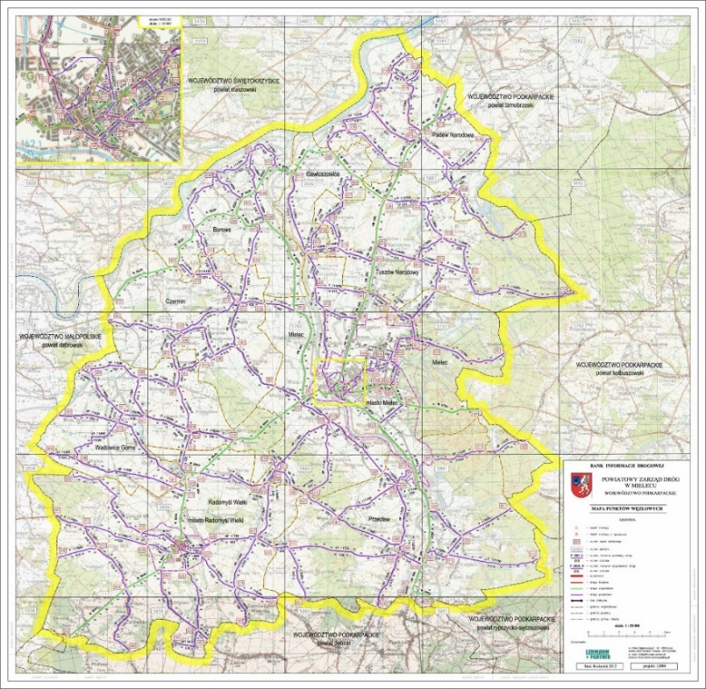

Mapa nr 11. Drogi powiatowe.

- wykaz dróg wojewódzkich na terenie powiatu mieleckiego.

Lp. | Klasa techn.  Drogi | Nr  drogi | Nazwa drogi  /odcinek drogi/ | Lokalizacja |  | Długość  odcinka  w km
 |  |  |  | od km | do km | Długość  odcinka  w km
1 | G | 764 | Połaniec – Tuszów Narodowy | 75+027 | 86+380 | 11,353
2 | G | 875 | Mielec – Kolbuszowa  Mielec – Biesiadka | 0+000 | 10+733 | 10,733
3 | Z | 982 | Szczucin – Jaślany  /Otałęż – Jaślany/ | 11+251 | 25+549 | 14,298
4 | Z | 983 | Sadkowa Góra – Mielec  /Sadkowa Góra – Mielec/ | 0+000 | 15+332 | 15,332
5 | G | 984 | Lisia Góra-Radomyśl-Mielec  /gr. Woj. Jastrząbka –Mielec/ | 12+403 | 39+930 | 27,527
6 | G | 985 | Nagnajów-Mielec-Dębica  /Padew Nar- Tuszów Narodowy/ | 10+310 | 20+636 | 10,326
6 | G | 985 | ul. Dębicka rondo -Tuszyma | 38+420 | 48+039 | 9,619
7 | G | 985 | Obwodnica Mielca | 20+636 | 37+730 | 17,094
8 |  |  | Tuszyma – Ropczyce  / Tuszyma – Tuszyma / | 0+000 | 1+544 | 1,544
Razem |  |  |  |  |  | 117,826

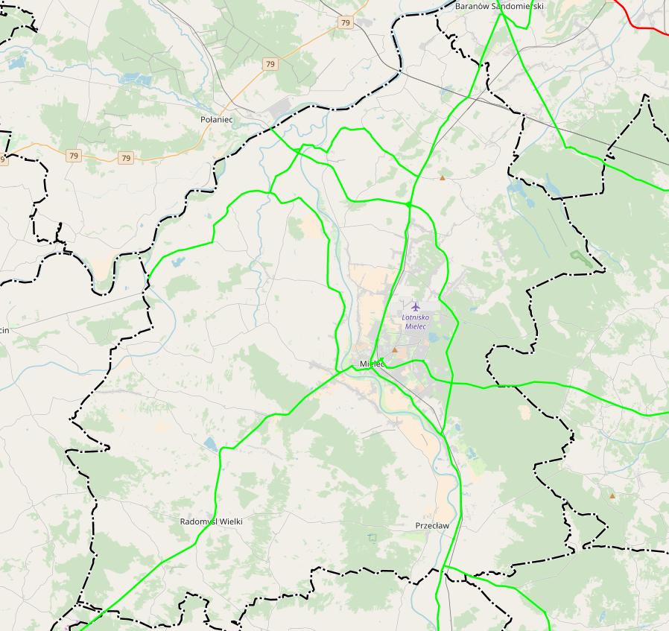
Mapa nr 12. Drogi wojewódzkie.

3) Wykaz tras drogowych, którymi przewożone są materiały niebezpieczne (mapa w systemie ArcGIS). Ilość roczna przewozu (T) (m³):

a) droga wojewódzka Nr 985 Mielec – Tarnobrzeg:
- paliwa ciekłe – 20 000, kwas siarkowy – 700, melamina – 5 760, urotropina – 240, O.P.T.S.A. – 84, butandiol – 16,8, żywica formaldechydowo-mocznikowa – 600;

b) droga wojewódzka Nr 875 Mielec – Kolbuszowa:
- paliwa ciekłe – 35 000, olej opałowy lekki – 240, ług sodowy – 18, kwas amidosulfonowy – 2,4, alkohol – butylowy – 19,8;

c) droga wojewódzka Nr 984 Mielec – Lisia Góra:
- chlor – 3, cyjanki – 1, paliwa ciekłe – 10 000, kwas siarkowy – 700, utwardzacz H40 – 2 400, mocznik – 4 200, tinamina – 84, cellamina – 12, additol VXT 3750 – 24, hypersal XT 793 – 16,8, celladur H 240 – 78, celladur M320 – 55,2, tlenek glinu – 240, silan – 7,8, żywica formaldechydowo-mocznikowa – 3 252;

d) droga wojewódzka Nr 983 Mielec – Sadkowa Góra i droga wojewódzka Nr 982 Jaślany – Szczucin:
- glikol – 1 440, utwardzacz RSM – 380;

e) droga wojewódzka nr 985 Mielec – Dębica:
- paliwa ciekłe – 15 000, urotropina – 2 880, formalina – 16 800.

Roczna ilość przewożonych substancji niebezpiecznych po drogach naszego powiatu wynosi (nie licząc substancji, które są przewożone „tranzytem” przez powiat) 120 253,8 ton/rok.

Na terenie powiatu mieleckiego mogą wystąpić inne zagrożenia komunikacyjne, spowodowane między innymi wypadkami z udziałem pieszych (nagłe wtargnięcie na drogę dzieci lub zwierząt, pijani piesi, bądź pijani rowerzyści) lub pogorszeniem się warunków w ruchu drogowym(duże opady deszczu, śniegu, silny wiatr, powalone drzewa na jezdni, remont nawierzchni, blokady i inne).

4) Linie kolejowe:
a) PKP Polskie Linie Kolejowe S.A. - Zakład Linii Kolejowych w Rzeszowie, 35 – 005 Rzeszów ul. Batorego 24, e-mail: iz.rzeszow@plk-sa.pl, tel. (17) 852 50 81,
fax (17) 711 22 92;
b) PKP CARGO S.A. Zakład Przewozów Towarowych w Tarnowie, ul. Plac Dworcowy 4, 33-100 Tarnów, Biuro Rzeszów: Pl. Dworcowy 1, 35-201 Rzeszów, tel. 17 852 42 51 w.302, 305; tel./fax.:17 852 42 51 w. 303; tel. 17 853 96 89;
c) Ponadto przez teren gminy Padew Narodowa przebiega odcinek 5 km szerokotorowej linii relacji Hrubieszów – Sławków Południowy. Zarządcą linii jest PKP Linia Hutnicza Szerokotorowa Spółka z o.o. w Zamościu, ul. Szczebrzeska 11, 22-400 Zamość, tel.: 84 638 62 23, fax.: 84 638 52 36, e-mail: info@pkp-lhs.pl.
Wykaz tras kolejowych, po których przewozi się niebezpieczne materiały chemiczne średniorocznie:
Dębica – Mielec - Tarnobrzeg: żywica mocznikowa – 98 880 t., żywica melaminowa – 4 800 t.
Roczna ilość przewozów wynosi 103 680 ton/rok.
Przez Powiat Mielecki przebiegają następujące linie kolejowe:
- Linia kolejowa nr 25 Łódź Kaliska - Dębica w km od 272,150 do km 308,340.
- Linia kolejowa nr 79 Padew Wola Baranowska w km od 0,000 do km 2,324.
Linie kolejowe nr 25 Łódź Kaliska - Dębica oraz 79 Padew - Wola Baranowska posiadają charakterystykę zdefiniowaną m.in. w Tab. 6 pt. „Charakterystyka linii zarządzanych przez PKP Polskie Linie Kolejowe S. A.” stanowiącej element instrukcji „Id - 12 (D-29) - Wykaz linii” przyjętej do stosowania w PKP Polskie Linie Kolejowe S.A. na podstawie Zarządzenia nr 1/2009 Zarządu PKP Polskie Linie Kolejowe S. A. z dnia 9 lutego 2009 roku z późniejszymi zmianami - stan na dzień 29 grudnia 2017 roku.

Wyciąg z tabeli nr 6 do instrukcji Id — 12:
Nr linii | Nazwa linii | Cecha | Wartość |  | Od km | Do km
25 | Łódź Kaliska - Dębica | 01 | 323,528 |  | -0,311 | 323,217
25 | Łódź Kaliska - Dębica | 02 | pierwszorzędna |  | -0,311 | 323,217
25 | Łódź Kaliska - Dębica | 03 | jednotorowa |  | -0,311 | 0,446
 |  |  |  |  | 56,613 | 144,205
 |  |  |  |  | 235,356 | 323,217
25 | Łódź Kaliska - Dębica | 03 | dwutorowa |  | 0,446 | 56,613
 |  |  |  |  | 144,205 | 235,356
25 | Łódź Kaliska - Dębica | 04 | niezelektryfikowana |  | 58,482 | 144,205
 |  |  |  |  | 260,903 | 321,266
25 | Łódź Kaliska - Dębica | 04 | zelektryfikowana |  | -0,311 | 58,482
 |  |  |  |  | 144,205 | 260,903
 |  |  |  |  | 321,266 | 323,217
25 | Łódź Kaliska - Dębica | 05 | normalnotorowa |  | -0,311 | 323,217
25 | Łódź Kaliska - Dębica | 06 | państwowa |  | -0,311 | 257,532
25 | Łódź Kaliska - Dębica | 06 | pozostałe |  | 257,532 | 323,217
25 | Łódź Kaliska - Dębica | 07 | Tor 1 | 1 | -0,311 | 52,200
 |  |  |  | 2 | 52,200 | 243,650
 |  |  |  | 3 | 243,650 | 270,000
 |  |  |  | 2 | 270,000 | 323,217
25 | Łódź Kaliska - Dębica | 07 | Tor 2 | 1 | 0,446 | 52,200
 |  |  |  | 2 | 52,200 | 56,613
 |  |  |  | 3 | 144,205 | 235,356
25 | Łódź Kaliska - Dębica | 08 | AGC |  | 0,000 | 0,000
25 | Łódź Kaliska - Dębica | 08 | AGTC |  | 1,765 | 24,207
25 | Łódź Kaliska - Dębica | 09 | 120 |  | -0,311 | 323,217

79 | Padew – Wola Baranowska | 01 | 4,972 |  | 0,000 | 4,972
79 | Padew – Wola Baranowska | 02 | drugorzędna |  | 0,000 | 4,972
79 | Padew – Wola Baranowska | 03 | jednotorowa |  | 0,000 | 4,972
79 | Padew – Wola Baranowska | 04 | niezelektryfikowana |  | 0,000 | 4,972
79 | Padew – Wola Baranowska | 05 | normalnotorowa |  | 0,000 | 4,972
79 | Padew – Wola Baranowska | 06 | pozostałe |  | 0,000 | 4,972
79 | Padew – Wola Baranowska | 07 | tor 1 | 5 | 0,000 | 4,972
79 | Padew – Wola Baranowska | 08 | AGC |  | 0,000 | 0,000
79 | Padew – Wola Baranowska | 08 | AGTC |  | 0,000 | 0,000
79 | Padew – Wola Baranowska | 09 | 60 |  | 0 | 4,972

Wyjaśnienie oznaczeń ujętych w kolumnie „Cecha”:
Cecha | Opis
01 | Długość linii zgodnie z Id-12 (D29)
02 | Kategoria linii
03 | Liczba torów
04 | Elektryfikacja
05 | Szerokość toru
06 | Znaczenie linii
07 | Klasa toru wg § 15 ust. 5 Rozporządzenia Ministra Infrastruktury i Rozwoju z dnia 5 czerwca 2014 roku
08 | Linia objęta umową AGC/AGTC
09 | Prędkości konstrukcyjne

Prędkości maksymalne dla pociągów towarowych (VmaxT) - stan na dzień 07-05-2018 r.
Nr linii | Tor | Km pocz. | Km konc. | V max. [km/h]
25 | N | 272,150 | 291,500 | 60
25 | N | 291,500 | 308,340 | 20
79 | N | 0,000 | 2,324 | 30

Prędkości maksymalne dla szynobusów i EZT (VmaxA) - stan na dzień 07-05-2018 r.
Nr linii | Tor | Km pocz. | Km konc. | V max [km/h]
25 | N | 272,150 | 277,410 | 70
25 | N | 277,410 | 291,500 | 90
25 | N | 291,500 | 308,340 | 20
79 | N | 0,000 | 2,324 | 40

Prędkości maksymalne dla wagonów osobowych (VmaxP) - stan na dzień 07-05-2018 r.
Nr linii | Tor | Km pocz. | Km konc. | V max [km/h]
25 | N | 272,150 | 277,410 | 70
25 | N | 277,410 | 291,500 | 90
25 | N | 291,500 | 308,340 | 20
79 | N | 0,000 | 2,324 | 40

Statystyka wypadków (2015 r. do 30 kwietnia 2018 r.)
2015 - bez wypadków
2016 - 2 wypadki na przejazdach kolejowych (2 osoby ranne)
2017 - 2 wypadki na przejazdach kolejowych (1 osoba ranna)
2018 (do 30 kwietnia) - bez wypadków
Sposób zabezpieczenia węzłów stacji kolejowych (posiadane siły i środki zapewniające bezpieczeństwo na kolei):
1) Samojezdny Pociąg Ratownictwa Technicznego WM-15A/PRT-00 z wyposażeniem: sprzęt do wkolejania taboru kolejowego HOESCH-HEGENSCHEIDT urządzenia do cięcia gazowego, spalinowa piła tarczowa do cięcia stali drewna i betonu, spalinowa piła łańcuchowa do cięcia drewna, urządzenie ratownicze RRG (nożyce + rozpierak), wózki transportowe do transportu uszkodzonego taboru,
2) Żuraw EDK750 udźwig max.125 Ton z wagonami TG i wyposażeniem,
3) Ciągnik gąsienicowy WZT2 z wyposażeniem,
4) UniRoller-S, Samochód ratownictwa technicznego, pojazd szynowo-drogowy z urządzeniami do ratowania ludzi i urządzeniami do wkolejania taboru kolejowego firmy HOESCH-HEGENSCHEIDT

Stan osobowy: 28 pracowników w systemie wielozmianowym; 4 brygady robocze po 7 pracowników - zespołem kieruje kierownik SPRT

Miejsca wrażliwe powodujące utrudnienia w ruchu kolejowym - brak

Osobą do kontaktu w sprawach zarządzania kryzysowego na terenie powiatu mieleckiego jest Pan Marek Garduła - Naczelnik Sekcji Eksploatacji w Rzeszowie/ tel. +48 6000 84 395

Wykaz tras kolejowych, po których przewozi się niebezpieczne materiały chemiczne średniorocznie:
Dębica – Mielec - Tarnobrzeg: żywica mocznikowa – 98 880 t., żywica melaminowa – 4 800 t.
Roczna ilość przewozów wynosi 103 680 ton/rok.
21. Wypadek/katastrofa komunikacyjna w transporcie powietrznym
21. Wypadek/katastrofa komunikacyjna w transporcie powietrznym
Lp. | Zagrożenie | Przyczyny/Typy | Ocena ryzyka | Mapa ryzyka | Mapa  zagrożenia
21 | Za katastrofę lotniczą uznaje się, jeżeli następstwem jest śmierć, obrażenie ciała ze skutkiem śmiertelnym lub uznanie za zaginioną, gdy akcja poszukiwawcza została zakończona, jakiejkolwiek osoby znajdującej się na pokładzie statku powietrznego  (z wyłączeniem tych przypadków, gdy śmierć lub obrażenia ciała powstały z przyczyn naturalnych albo wywołanych przez poszkodowanego).  Wypadkiem lotniczym jest zdarzenie związane z eksploatacją statku powietrznego, które zaistniało od chwili, gdy jakakolwiek osoba weszła na jego pokład z zamiarem wykonania lotu, do chwili opuszczenia pokładu statku powietrznego przez wszystkie osoby znajdujące się na nim oraz podczas którego jakakolwiek osoba doznała co najmniej poważnych obrażeń ciała lub statek powietrzny został uszkodzony, lub nastąpiło zniszczenie jego konstrukcji albo statek powietrzny zaginął i nie został odnaleziony, a urzędowe jego poszukiwania zostały odwołane, lub statek powietrzny znajduje się w miejscu, do którego dostęp nie jest możliwy. | Przyczyny:  - błąd pilota,  - awarie mechaniczne,  - warunki atmosferyczne,  - sabotaż i terroryzm,  - inne błędy ludzkie: popełniane przez kontrolerów ruchu lotniczego, dyspozytorów czy inżynierów serwisowych  Wypadki lotnicze dzielą się na następujące rodzaje:  - wypadki ciężkie WC;  - wypadki lżejsze WL. | MAŁE | LUDNOŚĆ:  - ofiary ciężko ranne i śmiertelne,  - straty materialne,  - zaburzenia psychiczne,  - problemy prawne,  - pomniejszona jakość życia.  GOSPODARKA/ MIENIE/ INFRASTRUKTURA:  - uszkodzenia infrastruktury drogowej,  - utrudnienia w ruchu, przestoje i straty materialne, związane z wypadkiem/katastrofą,  - odszkodowania i pomoc państwa dla poszkodowanych i ich rodzin,  - zasiłki i renty  ŚRODOWISKO:  - skażenie środowiska | Obszar całego  powiatu  Szczegóły w planach działań jednostek Policji i Straży Pożarnych

1) lotnisko jest położone w odległości 5 km na północ od centrum miasta Mielca. Jako punkt odniesienia lotniska (ARP) przyjęto środek głównej drogi startowej (GDS). Położenie punktu ARP określają współrzędne geograficzne w układzie odniesienia WGS – 84: 0o19’20, 19’’N, 021o27’43, 67’’E. Wysokość elipsoidy 202,96m. Wzniesienie lotniska npm 167 m.
a) przejście graniczne:
Zgodnie z Rozporządzeniem Ministra Spraw Wewnętrznych i Administracji w sprawie ustalenia dodatkowych lotniczych przejść granicznych ustala się dodatkowe lotnicze przejścia graniczne między innymi w Mielcu. Dodatkowe lotnicze przejście graniczne, jest otwarte codziennie:
w godzinach od 7.00 do 20.00, a w miesiącach od maja do września od 7.00 do 22.00 jest przeznaczone do obsługi statków powietrznych odbywających loty międzynarodowe w ruchu osobowym.
„PZL – MIELEC” CARGO Spółka z o.o. w Mielcu powiadamia pisemnie Komendanta Bieszczadzkiego Oddziału Straży Granicznej w Przemyślu, Dyrektora Izby Celnej w Przemyślu oraz Wojewodę Podkarpackiego, o lądowaniu lub starcie statku powietrznego, nie później niż na 48 godzin przed planowanym lądowaniem lub startem. Zarządzający lotniskiem zapewnia na swój koszt przewóz funkcjonariuszy Straży Granicznej przeprowadzających kontrolę graniczną oraz funkcjonariuszy celnych wykonujących czynności kontroli celnej.
Zarządzającym lotniskiem Mielec – EMPIL zgodnie z wpisem do państwowego rejestru lotnisk cywilnych jest „PZL – Mielec” CARGO Sp. z o.o. w Mielcu, która jednocześnie posiada prawo użytkowania wieczystego terenów tego lotniska oraz prawo własności jego budowli, budynków, urządzeń oraz infrastruktury.
Dane teleadresowe spółki: „PZL Mielec” CARGO Sp. z o. o., ul. Wojska Polskiego 3, 39 – 300 Mielec, tel.: 17 788 78 21, 788 72 67, 788 72 27, fax.: 17 788 78 29,
e-mail: pzl@pzlmielec.com.pl, strona: www.pzlmielec.pl
Zgodnie z wpisem do państwowego rejestru lotnisk cywilnych, lotnisko Mielec – EPML jest sklasyfikowane ze względów:
- technicznych jako lotnisko rodzaju i typu przystosowanego do startów i lądowań samolotów i szybowców z drogami startowymi o nawierzchni sztucznej oraz startów i lądowań śmigłowców wielosilnikowych;
- na zakres użytkowania jako lotnisko wyłącznego użytku kod referencyjny 4-B.
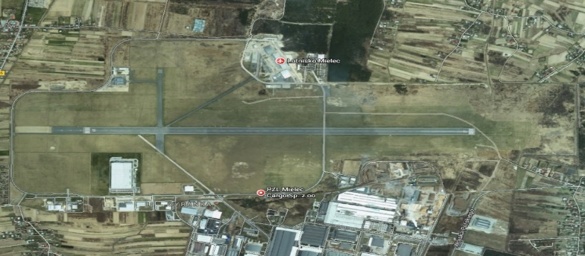

2) lądowisko dla potrzeb transportu ratunkowego Szpitala Powiatowego im. Edmunda Biernackiego, ul. Żeromskiego 22, 39-300 Mielec.
Zgodnie z decyzją o wpisaniu lądowiska do ewidencji lądowisk Prezesa Urzędu Lotnictwa Cywilnego z dnia 9 stycznia 2012 r. zostało wpisane lądowisko dla śmigłowców do ewidencji lądowisk pod nr 100, jako lądowisko przystosowane do startów i lądowań śmigłowców o dopuszczalnej masie startowej MTOM do 5 700 kg.
Właściciel: Starostwo Powiatowe w Mielcu, ul. Wyspiańskiego 6, 39-300 Mielec.
Zarządzający: Dyrektor Szpitala Specjalistycznego im. Edmunda Biernackiego ul. Żeromskiego 22, 39-300 Mielec, tel. 17 78 00 139.
Przeznaczenie lądowiska: lądowisko dla śmigłowców sanitarnych dla potrzeb transportu ratunkowego związanego z działalnością leczniczą szpitala.
Częstotliwość startów i lądowań śmigłowców wg potrzeb, nie przewidziano postoju statków powietrznych, tankowania magazynowania paliwa.
Punkt odniesienia lądowiska: 50° 17’ 20.29”N, 21° 26’ 23.37”E.
Rodzaj nawierzchni
W sytuacji awaryjnej zostanie poinformowana Państwowa Straż Pożarna, Pogotowie Ratunkowe oraz służby medyczne przy szpitalu na terenie, którego zlokalizowane jest lądowisko. Zabezpieczenie przeciwpożarowe wodne znajdują się dwa czynne hydranty w okolicy lądowiska.

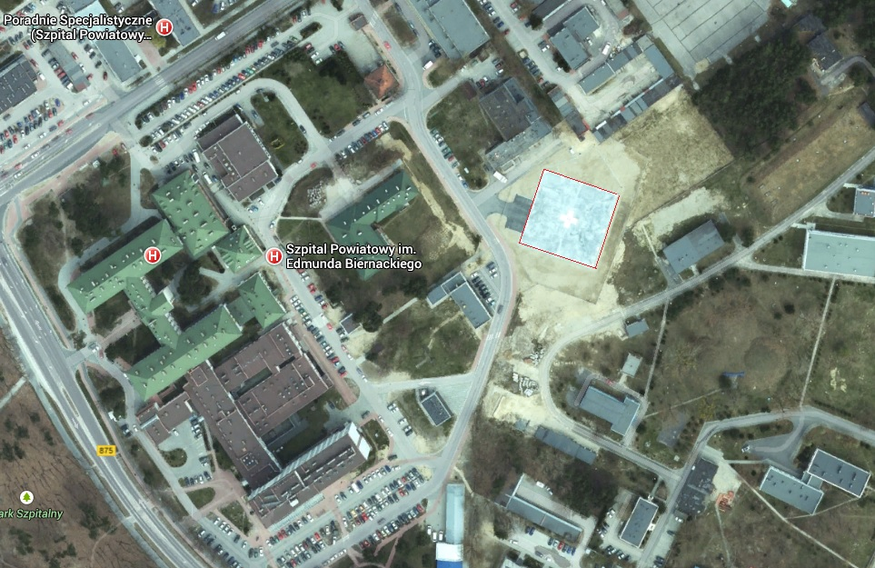
3) lądowisko w Tuszowie Narodowym
Właściciel: Mrozek Sebastian, Stowarzyszenie Awiatyczne Tuszów Narodowy, tel. 607283983, 695139234.
Położenie geograficzne: N 50° 22'23, 32", E 21° 28'52, 72"
Elewacja: 159 m
Wymiary drogi startowej: 450m x 60m
Rodzaj nawierzchni: trawa.
Po prawej z 290° (od północnej strony) wzdłuż pola wzlotów jest rów melioracyjny. Od zachodniej strony pole wzlotu ogranicza rów melioracyjny. Dojazd do miejsca przystosowanego do startów i lądowań zabezpieczają drogi publiczne.
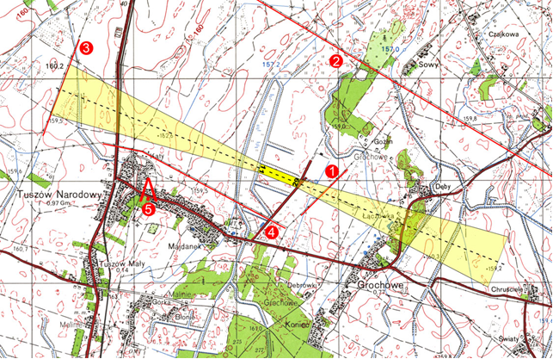
1 - Na azymucie 110° w odległości 450 m linia trakcji elektrycznej wys. 10 m.
2 - Na azymucie od 320° do 90° w odległości 1200 m linia trakcji elektrycznej wys. 25 m.
3 - Na azymucie od 240° do 320° w odległości 1700 m linia trakcji elektrycznej wys. 25 m.
4 - Na azymucie od 150° do 270° w odległości 350 m linia trakcji elektrycznej wys. 10 m.
5 - Na azymucie 250° w odległości 1300 m maszt radiowy wys. 50 m.

4) lądowisko w Górkach
Właściciel: Leszek Wójcicki, Góreckie Stowarzyszenie Lotnicze im. Jana Wnęka, tel. 785 934 497.
Położenie geograficzne: N 50° 22'26", E 021° 17'20"
Kierunek pasa (GEO): 155⁰/355⁰
Elewacja: 165 m
Wymiary drogi startowej: 400m x 30m
Z boku pasa znajduje się obszar o wymiarach 140x120 m umożliwiający lądowanie paralotni, motolotni, wiatrakowców i śmigłowców z każdego kierunku.
Rodzaj nawierzchni: trawa.
Uwagi: obok pasa znajduje się wskaźnik wiatru (rękaw). Lądowisko znajduje się w strefie TRA10A (łączność: Mielec radio 119,110), przy drodze wojewódzkiej 982.
22. Katastrofa budowlana
22. Katastrofa budowlana
Lp. | Zagrożenie | Przyczyny/Typy | Ocena ryzyka | Mapa ryzyka | Mapa  zagrożenia
22 | Katastrofy budowlane zgodnie z art. 73 ustawy z dnia 7 lipca 1994 r. Prawo budowlane definiowana jest jako niezamierzone, gwałtowne zniszczenie obiektu budowlanego lub jego części, a także konstrukcyjnych elementów rusztowań, elementów urządzeń formujących, ścianek szczelnych i obudowy wykopów. | Istnieje wiele przyczyn awarii i katastrof budowlanych zarówno bezpośrednich, jak i pośrednich, w tym technicznych, organizacyjnych lub społecznych. Do najczęstszych z nich zaliczamy:  - nieprzestrzeganie zasad sztuki budowlanej  - ekstremalne warunki pogodowe: silne wiatry znaczne spadki temperatur, obfite opady śniegu, wzrost wilgotności gruntu spowodowany długotrwałymi opadami, roztopami lub falowaniem wód,  - nieprzestrzeganie przepisów oraz zasad sztuki budowlanej  - błąd ludzki  - wady konstrukcyjne  - brak remontów lub prac konserwacyjnych  - niewłaściwa eksploatacja  - kradzieży elementów przesyłowych  - akt terrorystyczny lub sabotaż. | ŚREDNIE | LUDNOŚĆ:  - bezpośrednie zagrożenie dla życia i zdrowia osób,  - możliwa konieczność ewakuacji ludności,  - straty materialne  GOSPODARKA/MIENIE/INFRASTRUKTURA:  - zniszczenia w infrastrukturze transportowej (drogi, mosty, wiadukty, tunele):  - możliwe długoterminowe zablokowanie szlaków/węzłów komunikacyjnych powodujące unieruchomienie lub utrudnienia w transporcie,  - utrudnienia komunikacyjne: niemożność dotarcia mieszkańców do zakładów pracy; utrudniony dostęp do rejonów zniszczeń i związane z tym utrudnienia ratownicze  - konieczność dużych nakładów z budżetu państwa związanych z likwidacją skutków zdarzenia  - zniszczenia w infrastrukturze wytwarzania, przesyłu lub dystrybucji energii elektrycznej i ciepłowniczej  - zniszczenia obiektów użyteczności publicznej/lokali mieszkalnych/miejsc pracy  - zakłócenia w funkcjonowaniu systemu gazowego  - straty w dziedzictwie narodowym – możliwość zniszczenia obiektów zabytkowych  ŚRODOWISKO:  - możliwość miejscowego skażenia środowiska w wyniku uszkodzeń instalacji i urządzeń technicznych i uwolnienia szkodliwych substancji na obszarach, na których znajdują się substancje i materiały niebezpieczne | Obszary występowania teren powiatu w szczególności:  - centra handlowe, obiekty sportowe, kościoły, budynki wielkopowierzchniowe,  - doliny rzek, wały przeciwpowodziowe, przepompownie,  - zdarzenia losowe na budowach w okresie trwania inwestycji.

1) Wykaz obiektów (o powierzchni zabudowy powyżej 2000 m² i inne obiekty o powierzchni dachu powyżej 1000 m²).
Tabela nr 23. Wykaz obiektów wielkopowierzchniowych.
O których mowa w art.62 ust 1 pkt.3 ustawy Prawo budowlane
( budynki o powierzchni zabudowy przekraczającej 2000m² oraz inne obiekty o powierzchni dachu przekraczającej 1000m² ) podlegających kontrolom okresowym co najmniej dwa razy na obszarze województwa podkarpackiego, powiat mielecki
Lp. | Miejsce zlokalizowania i nazwa  obiektu budowlanego | Przeznaczenie obiektu budowlanego | Powierzchnia zabudowy w m² | Powierzchnia dachu w m²
Obiekty znajdujące się we właściwości Powiatowego Inspektora Nadzoru Budowlanego
Powiat Mielecki
1 | Budynek ul. Żeromskiego 15, Mielec | Hipermarket | 9815,50
2 | ,, Merkury’’, ul. Wolności 44B, Mielec | Budynek wystawienniczo-handlowy z częścią magazynową | 3502
3 | ,, ECO'' Mielec, ul. Traugutta | Szklarnia |  | 21000
4 | ,, ECO'' Mielec, ul. Traugutta | Szklarnia |  | 20 000
5 | ,, ECO'' Mielec, ul. Traugutta | Szklarnia |  | 46 000
6 | ,, Garden'' Mielec, ul. Traugutta | Szklarnia |  | 40 000
7 | ,, Garden'' Mielec, ul. Traugutta | Szklarnia |  | 23 000
8 | ,, Garden'' Mielec, ul. Traugutta | Szklarnia |  | 19 000
9 | Mielec, ul. Sienkiewicza 12 | Pawilon handlowy | 3072
10 | P.P.U.H ,, Andrex’’ Andrzej Dąbrowski  Zakład Pracy chronionej | Hala produkcyjno-usługowo-administracyjna | 3000
11 | Gimnazjum Wadowice Górne | Szkoła | 2557
12 | Wadowice Górne, Dobrowolscy | Zakład Mięsny nr 1 | 2680
13 | MOS i R, ul. Solskiego | Hala sportowo rekreacyjna | W trakcie budowy
14 | Miejski Zarząd Budynków Mieszkalnych Sp. Z o.o | Budynek mieszkalny wielorodzinny,  Al. Niepodległości 9 | 2189,9
15 | ZSO Nr 1 w Mielcu | szkoła | 2971,55
16 | SP Nr 9 w Mielcu | szkoła | 2166,3
17 | ZSO Nr 2 w Mielcu | szkoła | 4957,5
18 | SP Nr 11 w Mielcu | szkoła | 8105,4
19 | Gimnazjum Publiczne w Radomyślu Wielkim,  ul. Klonowa | Szkoła | 4800
20 | Aleksandra i Józef Kądziołka, ul. Nowa 31 | Hala magazynowa , ul. Korczaka | 2275
21 | Targum Róg, Zieliński ul. Racławicka 3 | Hala produkcyjna z częścią administracyjną | 4278
22 | Wojciech Tycner, Wadowice Górne 21 | Hala magazynowa | 5054
23 | Tomasz Kowalik | Budynek pawilonu handlowo-usługowego | 2400
24 | Gmina Miejska Mielec | Kryta pływalnia , ul. Powstańców Warszawy | 2601
25 | Marek Chamielec, Zbigniew Hariasz | Hala balonowa |  | 2400
26 | Green Park Mrzygłód, Grzech,  ul. Transportowców 5, Dębica | Budynek handlowo-usługowy galeria Viva | 2187
27 | Gmina Miasta Mielca | Hala sportowa, ul. Grunwaldzka 7  Gimnazjum Nr 2 | 2073
28 | Reg – Benz, ul. Legionów 80, Mielec | Budynek handlowo-usługowy,  Biedronka ul. Legionów | 2160
29 | Gmina Miejska Mielec | 2 Zadaszenia trybun |  | 3.227,9
30 | Basco 2 | Hala magazynowa ul. Inwestorów | 2110,63
31 | Centrum Handlowe Pasaż | Mielec, Dworcowa 4 | 3436,00
32 | Firma Xerima | Mielec, ul. Pzemysłowa | 2412,80
33 | MTLD Sp. Z o.o | Lidl Moniuszki | 2077,83
34 | Futura 6000, ul. Sienkiewicza 1, Mielec | Centrum Handlowo-Usługowe, Smoczka | 4418
35 | Sierosławski Group | Hala produkcyjno-magazynowa Mielec,  ul. Inwestorów | 48769,00
36 | Plastwag Sp. Z o.o | Zakład produkcyjny ul. Inwestorów | 5149,92
37 | Interphone Service Sp. Z o.o | Hala produkcyjno z częścią adminstracyjno-socjalna, Inwestorów 8 | 3379,00
38 | RADO Sp. z.o.o. Ławnica 240 | Hala produkcyjno-magazynowa | 3147,70
39 | Mazur&Mazur J. Mazur, P. Mazur s.c, ul. Cyranowska 42, Mielec, Przemysłowa 42 | Hotel Atena | 2539,62
40 | Mielec, ul. Legionów A&K | Budynek handlowo-usługowy | 2248,00
41 | Mielec, ul. Powstańców Warszawy | Centrum handlowo-usługowe  Galeria Navigator | 33099,45
42 | Mielec, ul. Cop-u | Hala magazynowa zakładu Husqvarna | 19954,00
43 | Mielec, ul. Powstańców Warszawy i Krańcowa | Budynek handlowo usługowy | 8936,57
44 | Radomyśl Wielki, Dąbie | Budynek produkcyjno-magazynowy | 3988,12
45 | Mielec, ul. Legionów | Budynek handlowy | 3349,85
46 | Mielec, ul. Inwestorów /ul. Duńska | Hala produkcyjno-magazynowa | 5844,65
47 | Wadowice Górne, Piątkowiec | Budynek przemysłowo-produkcyjny | 2743,53
48 | Mielec, ul. Tadeusza Sołtyka 8 | Hala magazynowo produkcyjna | 3621,45
49 | Mielec, ul. Lotniskowa 1 | Hala produkcyjna | 2436,90
50 | Mielec , Powstańców Warszawy 4 | Galeria Navigator | 26000
51 | Mielec, ul. Kwiatkowskiego | Hala magazynowa | 2039,63

1 | Polskie Zakłady Lotnicze Sp. z o.o. | H-21, H-21A (po stronie północnej lotniska) | 2537
2 | -II- | H-6 | 19757
3 | -II- | H-1 | 18249
4 | -II- | H-2 | 20125
5 | -II- | H-3 | 13524
6 | -II- | H-12 | 4048
7 | -II- | H-30/H-30A | 18390
8 | Kronospan Sp. z o.o. | J | 21144
9 | -II- | H-114 | 6102
10 | -II- | H | 5239
11 | -II- | E | 6791
12 | -II- | F | 3370
13 | -II- | G | 9430
14 | -II- | D1 | 15065
15 | -II- | D | 9080
16 | Termoorganika Sp. z o.o. | Hala produkcyjna | 5529
17 | -II- | Hala magazynowa | 3864
18 | Geyer&Hosaja Zakłady Gumowe w Mielcu Sp. z o.o. | Budynek produkcyjny | 2479
19 | Geyer&Hosaja | Hala produkcyjno-magazynowa | 2197,00
20 | Onduline Production Sp. z o.o. | Budynek produkcyjny | 9048
21 | -II- | Magazyn H-7 | 6345
22 | Alpha Przedsięb. Zagr. | H-20 | 8100
23 | WAW Sp. z o.o. | H-14 | 4950
24 | Firma Tarapata Sp.z o.o. | Zakład produkcyjny | 6653,65
25 | Joongpol Sp. z o.o. | Bud. Produkcyjny | 2734
26 | -II- | Nowy budynek prod. – magazynowy | 2644
27 | Euro-Mag Sp. z o.o. | Magazyn H-17 | 3589
28 | Lear Corporation Poland Sp. z o.o. | Budynekprodukcyjno-magazynowy | 16911
29 | Melex Sp. z o.o. | Budynek produkcyjny | 2556
30 | Zakl. Przet. Tworzyw Sztucznych „PZL-Mielec” Sp.Zoo | H-34 | 9500
31 | -II- | H-34A | 2496
32 | Fakro WDF Sp. z o.o. | Bud. Produkcyjny | 7236
33 | King & Fowler Polska | Galwanizernia  H-4 | 2178
34 | Formaplan Mielec Sp. z o.o. | Bud. Produkcyjny | 2480
35 | WAW Mielec Sp.Zoo | Odlewnia | 4089
36 | -II- | Hala produkcyjna | 5579
37 | Kirchhoff Polska Sp. z o.o. | Zakłprod. | 17750
38 | -II- | Nowa narzędziownia | 3907
39 | Kamot Sp.z o.o. | Bud. produkcyjny | 8324
40 | Froneri Sp. z o.o. | Bud. Produkcyjny | 6301
41 | Zakłady Farmaceutyczne Colfarm Sp. z o.o | Bud. Produkcyjny | 2782
42 | Inkubator Przedsiębiorczosci | Bud produkcyjne | 5277
43 | Sanglass S.A. | Bud. Produkcyjny | 8113
44 | MondiBags Mielec Sp. z o.o. | Bud. Produkcyjny | 13586,74
45 | ZAM Gładysek Sp. j. | Bud. Produkcyjne | 3540
46 | Spiroflex Sp. z o.o. | -II- | 2751
47 | Retech Sp. z o.o. | -II- | 2329
48 | C+N Polska Sp. z o.o. | -II- | 2334
49 | Bury Sp. z o.o. | -II- | 2297,7
50 | Elektrociepłownia Mielec Sp. z o.o. | Budynek główny | 2524
51 | O/Mielec | Nowy budynek produkcyjny | 4507
52 | BRW Sp. z o.o. | H-37 | 17526
53 | -II- | Zad. poł. H-37 |  | 2415
54 | -II- | Zadasz północn. H-37 |  | 2757
55 | -II- | Magazyn kartonów przy H-37 | 2237
56 | -II- | Hala H-18 | 2696
57 | -II- | Hala magazyn got. Wyrobów przy H-18 | 4544
58 | -II- | Zadasz pol. H18 |  | 1202
59 | -II- | H-8 | 3547
60 | -II- | H-33 | 19500
61 | -II- | H-11 | 36224
62 | -II- | Zadasz. łącznikowe H-11 |  | 1193
63 | -II- | Hala magaz nr 2 H-38 – centrum  logistyczne | 20350
64 | -II- | Hala magaz. Nr 1 H-38 – centrum logistyczne | 27313
65 | -II- | Centrum serwisowe  przy H-11 | 5920
66 | Blek Meble Sp. | H-10 | 13365
67 | -II- | Zadasz północne H-10 |  | 5236
68 | -II- | H-9 | 14006
69 | -II- | H-5 | 6873
70 | -II- | Zadasz łącz. H5/H9 |  | 2344
71 | -II- | H-13 | 16321
72 | ARP O/Mielec | H-15 | 2532
73 | Aero Sp. Z o.o, ul. COP-u | Zakład produkcji samolotów | 2200
74 | Retech Sp. Z o.o, ul. Wojska Polskiego 3 | Hala produkcyjno-magazynowa | 2382
75 | Agencja Rozwoju Regionalnego MARR S.A, ul. Chopina 18, Mielec | Hala produkcyjno-magazynowa | 2092
76 | Leopard Automobile Mielec Sp. Z o.o, ul. Wojska Polskiego 3 | Zakład montażu samochodów ,,leopard'' | 21700
77 | Kirchhoff Polska Sp. Z o.o, ul. Wojska Polskiego 3 | Hala produkcyjno-magazynowa | 5258
78 | BRW Sp. Zo.o, ul. Wojska Polskiego 3, Mielec | Zadaszenie łącznikowe H-10, H-11, H-33 |  | 1193
79 | BRW Sp. Zo.o, ul. Wojska Polskiego 3, Mielec | Zadaszenie komunikacyjne H-18A do H-18 |  | 1562
80 | Remog Polska Sp. Zo.o | Hala produkcyjna | 4060
81 | Biomed Wytwórnia Surowic i Szczepionek | Hala magazynowa | 7760
82 | Husqvarna Poland Sp. Z o.o | Zakład produkcyjny | 26 080.60
83 | Blek Meble Sp. Z o.o | Zadaszenie komunikacyjne |  | 2132
84 | PF Cobi ul. Wojska Polskiego 3 | Hala magazynowa | 2500
85 | PF Cobi ul. Wojska Polskiego 3 | Hala produkcyjna | 2850
86 | IVS-Projekt 25 Sp. Z o.o, ul. Rzeszowska 114, Dębica | Budynek handlowo-usługowy Aura | 2878,5
87 | Cobi S.A, ul. Wojska Polskiego 3 | Hala magazynowa | 3321,72
88 | Autopart S.A ul. Kwiatkowskiego 2a, Mielec | Hala magazynowa H-1 | 3456,53
89 | Autopart S.A ul. Kwiatkowskiego 2a, Mielec | Hala magazynowa H-2 | 2880,00
90 | Firma projektowo-usługowa ,, Waldrex ‘’ s.c D. Knap, W. Babula, ul. Wojska Polskiego 3 | Budynek biurowy z hala produkcyjno-magazynową | 2091
91 | FHUP ,, Wibo-Recykling ‘’ Sp. Z o.o | Budynek produkcyjny | 3263
92 | Contenur Polska Sp. Z o.o | Budynek produkcyjny
93 | Vidok Sp. Z o.o | Hala produkcji okien | 3849
94 | Casmet-System Józef Małecki, ul. Zielona 20A, Głosków | Hala produkcyjna | 2477,00
95 | ARP S.A | Hala produkcyjno-magazynowa z częścią technologiczną,  ul. Kwiatkowskiego 13 | 4019,00
96 | ARP S.A | Hala usługowa IN-TECH | 2973,00
97 | Froneri Sp. Z o.o (dawna „Zielona Budka”) | Rozbudowa zakładu | 2652,18
98 | ARP S.A | Rozbudowana część hali przemysłowej ul. COP-u 7 | 4954,40
99 | AGMAR, ul. Wojska Polskiego 3 | Hala produkcyjno-magazynowa | 4856,44
100 | Starco Polska Sp. Zo.o | Budynek biurowy z halą produkcyjną-magazynową | 3677,4
101 | RBC Bearings Poland Sp. Z o.o. ul.Witosa 9b, Rzeszów | Budynek produkcyjno-magazynowo-biurowy | 3761,7
102 | Remog Polska Sp. Zo.o | Hala produkcyjna  II  Ul. Wojska Polskiego | 6613,70
103 | Kasprzak Robert | Hangar H-22 Mielec Lotnisko
104 | Yasa Motors Poland Sp. Zo.o S.K.A. | Hala –produkcyjna magazynowa  Ul. Wojska Polskiego 16 | 2142,76
105 | Colfarm S.A | Hala magazynowa Wojska Polskiego 3 | 2913,00
106 | Wytwórnia Zespołów Kooperacyjnych Sp. Z o.o | Hala , ul. Wojska Polskiego 3 | 4925,00
107 | Powiat Mielecki | Budynek Regionalnego Centrum Transferu Nowoczesnych Technologii | 2140,4
108 | SSC sp. z.o.o. sp. k. | Zakład wdrożeń nowych technologii | 2145,26
109 | Geyer&Hosaja, ul. Wojska Polskiego 3 | Hala produkcyjno-magazynowa | 2798
110 | Geyer&Hosaja, ul. Wojska Polskiego 3 | Hala produkcyjna | 2460
111 | PW R&S Sp. Jawna | Hala produkcyjna z budynkiem socjalno-biurowym | 2436,90

2) Awarie konstrukcji budowlanych:
W Powiecie Mieleckim istnieje średnie zagrożenia awariami konstrukcji budowlanych. Duże w Gminie Miejskiej Mielec małe w pozostałych miastach i gminach Powiatu. Miasto Mielec zagrożone jest awariami konstrukcji budowlanych w obrębie Specjalnej Strefy Ekonomicznej gdzie znajdują się hale produkcyjne o dużej powierzchni.
Konstrukcje obiektów hydrotechnicznych stwarzają duże zagrożenie dla mieszkańców Powiatu Mieleckiego, który ze względu na swe położenie i osobliwość stosunków wodnych ochronę przeciwpowodziową traktuje priorytetowo. Na ogólną ilość obwałowań 200,122 km, aktualnie posiadają stan: dobry 135,6 km, do modernizacji 64,522 km.

3) Obiekty infrastruktury drogowej:
1) Wykaz mostów zagrożonych podczas powodzi:
a) rzeka Wisłoka:
- Gawłuszowice, km rzeki: 2+915, światło: 710m² (nie normatywny),
- Wola Mielecka, km rzeki: 19+125, światło: 250m.
b) rzeka Breń Stary:
- Ostrówek, km rzeki: 2+330, światło: 23,5 m,
- Ostrówek, km rzeki: 4+960, światło: 20,6,
- Nowa Wieś, km rzeki: 8+300, światło: 12,2,
- Sadkowa Góra, km rzeki: 10+550, światło: 18,4,
- Łysaków, km rzeki: 15+900, światło: 10,4,
- Szafranów, km rzeki: 18+460, światło: 7,3.
c) rzeka Breń Nowy:
- Ziempniów, km rzeki: 4+150, światło: 45,
- Cegielnia, km rzeki: 7+400, światło: 45,
- Zabrnie, km rzeki: 9+550, światło: 45.
d) Potok Zgórski:
- Zgórsko, km rzeki: 8+250, światło: 12,8.
e) rzeka Babulówka:
- Wola Baranowska, km rzeki: 11+600, światło: 14,7,
- Zachwiejów, km rzeki: 14+400, światło: 9,5.

4) Budowle hydrotechniczne i inżynierskie:
1) Wykaz usytuowania pompowni:
- pompownia Wola Wadowska - gmina Wadowice Górne.
- Pompownia znajduje się przy potoku Jamnica – prawa strona i odprowadza wody z miejscowości: Wadowice Dolne, Wola Wadowska, Wierzchowiny o powierzchni 3,25 km².
- Woda odprowadzana jest do zbiornika pompowni przez kanały A – 1 585 mb, A1 – 640 mb.
- Pojemność retencyjna zbiornika przed pompownią wynosi – 350 m³ a w kanałach doprowadzających 10 500 m³ .
- Dwie pompy typ. P – 1A o wydajności 0,4 m 3 /s moc silnika 30 KW
- Dwa rurociągi tłoczne o średnicy 40 cm stalowe dł. 34 m.

- pompownia Szafranów – gmina Czermin
- Pompownia posadowiona jest na potoku Stary Breń w km 19+700.
- Zamontowane są 4 pompy typu VOP 601 M 750/6-54.
- Wydajność wynosi 1 100 dm³/s x 4 = 4 400 dm³/s.
- Wysokość podnoszenia 4,5 m, moc jednej pompy – 60 KW.
- Odprowadzenie wód z 2 100 ha, a wód powodziowych 4 500 ha.
- Zbiornik wyrównawczy: długość 280 mb, szerokość 15 – 20 m, głębokość 4-5 m, pojemność całkowita 19 740 m³, koryto dwudzielne.
- Wlot do pompowni – 4 otwory 3,20 x 2,20.
- Wody normalne na potoku Stary Breń przepływają przez dwie komory o wymiarach: wysokość 2,4, szerokość 3,0, zamykanie szandorami dwudzielnymi – podnoszenie mechanicznie ze sterowni lub ręcznie.

5) Wykazy ujęte w aplikacji ArcGIS:
- obiektów (o powierzchni zabudowy powyżej 2000 m2 i inne obiekty o powierzchni dachu powyżej 1000 m2),
- mostów zagrożonych podczas powodzi,
- pompowni,
- obiektów posiadających instalację sygnalizacyjno-alarmową,
- obiektów energetyki i łączności o znaczeniu krajowym lub regionalnym.
23. Protest społeczny/strajk/zakłócenia porządku publicznego
23. Protest społeczny/strajk/zakłócenia porządku publicznego
Lp. | Zagrożenie | Przyczyny/Typy | Ocena ryzyka | Mapa ryzyka | Mapa  zagrożenia
23 | Protesty społeczne, akcje okupacyjne, strajki na dużą skalę mogą w konsekwencji przybrać formę strajków generalnych, paraliżujących funkcjonowanie administracji, wybranych dziedzin życia lub kluczowych gałęzi gospodarki | Czynnikami podwyższającymi ryzyko wystąpienia protestów społecznych są:  1) zmniejszanie się liczby miejsc pracy, redukcja zatrudnienia spowodowana pogarszającą się sytuacją gospodarczą,  2) gwałtowny wzrost bezrobocia oraz wzrost konkurencyjności na rynku pracy spowodowany powrotem emigrantów lub niekontrolowanym napływem na polski rynek pracy pracowników z krajów podwyższonego ryzyka migracyjnego,  3) niekontrolowany wzrost cen podstawowych artykułów spożywczych,  4) wzrost inflacji powodujący gwałtowny spadek siły nabywczej pieniądza,  5) wprowadzenie niekorzystnych rozwiązań prawnych dla niektórych grup pracowniczych i społecznych,  6) ograniczenie praw nabytych – zwłaszcza w zakresie uprawnień pracowniczych,  7) likwidacja, prywatyzacja lub restrukturyzacja niektórych branż, sektorów lub zakładów pracy,  8) nieterminowe wypłaty wynagrodzeń spowodowane brakiem płynności finansowej przedsiębiorców,  9) brak podwyżek uposażenia,  10) strajki solidarnościowe w celu poparcia strajkujących w innej placówce,  11) zerwanie relacji dialogu społecznego. | MAŁE | LUDNOŚĆ:  - zagrożenie dla życia i zdrowia osób (również pośrednio w wyniku utrudnionego dostępu do systemu opieki zdrowotnej),  - okresowe utrudnienia w przemieszczaniu się,  - możliwość paniki wśród ludności oraz zagrożenie zakłócenia porządku publicznego  GOSPODARKA/MIENIE/INFRASTRUKTURA:  - możliwość uszkodzenia i dewastacji mienia i infrastruktury,  - paraliż komunikacyjny,  - możliwe długoterminowe zablokowanie szlaków/węzłów komunikacyjnych powodujące unieruchomienie lub utrudnienia w transporcie,  - niemożność dotarcia mieszkańców do zakładów pracy; utrudnienia ratownicze,  - zakłócenia w infrastrukturze wytwarzania, przesyłu lub dystrybucji energii elektrycznej i ciepłowniczej,  - brak zasilania zakładów przemysłowych powodujące możliwe zakłócenia lub wstrzymanie produkcji szczególnie w małych i średnich przedsiębiorstwach,  - zakłócenia funkcjonowania systemów łączności i systemów teleinformatycznych,  - możliwość uszkodzenia i dewastacji obiektów zabytkowych. | Obszar całego powiatu szczególnie:  - placówki służby zdrowia,  - przedsiębiorstwa i zakłady przemysłowe,  - okupacja siedzib organów administracji rządowej lub organów samorządu terytorialnego,  - okupacje innych budynków użyteczności publicznej lub zakładów pracy,  - blokady szlaków komunikacyjnych

W powiecie mieleckim istnieje małe prawdopodobieństwo wystąpienia strajków, zamieszek lub demonstracji. Najbardziej zagrożonymi protestami społecznymi są ośrodki,
w których skupione są większe zakłady produkcyjne, w których pozycja związków zawodowych jest najsilniejsza. Największe skupisko zakładów znajduje się w mieście Mielec. W ostatnich latach nie odnotowano zakłóceń porządku publicznego masowymi wystąpieniami lub protestami społecznymi na różnym tle, w związku z tym i wystąpienie ryzyka strajków jest niewielkie. W przypadku wystąpienia takich sytuacji nie można wykluczyć wystąpienia blokad: dróg, budynków administracji publicznej, oraz demonstracji
i strajków prowadzących do paraliżu komunikacyjnego lub ważnych dla regionu zakładów pracy. Ewentualne niepokoje społeczne w powiecie, w przypadku ich zlekceważenia, mogą się szybko rozprzestrzenić i przybrać niebezpieczne rozmiary.
Na terenie gminy możliwe są także zbiorowe zakłócenia porządku publicznego o charakterze chuligańskim: m.in. zamieszki i burdy uliczne. Szczególnie niebezpieczne są imprezy piłkarskie na stadionie z udziałem kibiców drużyn przyjezdnych, zwłaszcza mecze tzw. podwyższonego ryzyka. Zagrożenie może wystąpić podczas imprez masowych, takich jak: Wielka Orkiestra Świątecznej Pomocy, Dni Mielca i innych imprez organizowanych na terenie powiatu. Z dotychczasowych doświadczeń wynika, że tego typu zagrożenia najbardziej dotkną mieszkańców miasta Mielca, mniej lub wcale mieszkańców wsi.

24. Zagrożenia terrorystyczne
24. Zagrożenia terrorystyczne
Lp. | Zagrożenie | Przyczyny/Typy | Ocena ryzyka | Mapa ryzyka | Mapa  zagrożenia
24. | Terroryzm – pojęcie najczęściej definiowane jako użycie siły lub przemocy przeciwko osobom lub własności z pogwałceniem prawa, mające na celu zastraszenie i wymuszenie na danej grupie ludności lub państwie ustępstw w drodze do realizacji określonych celów. Działania terrorystyczne mogą dotyczyć całej populacji, jednak najczęściej są one uderzeniem w jej niewielką część, aby pozostałych obywateli zmusić do odpowiednich zachowań.  Według ekspertów ds. terroryzmu w Polsce zagrożenie atakiem o charakterze terrorystycznym jest mało prawdopodobne, tym bardziej w powiecie mieleckim. Terroryzm jest to akt przemocy lub siły motywowany ideologicznie, politycznie bądź ekonomicznie dla osiągnięcia określonego celu i wywarcia presji na państwie. Terroryzm, bowiem jest głosem sprzeciwu w stosunku do rządu państwa lub grupy państw. Najczęściej terroryści posługują się materiałami wybuchowymi, lecz okupacja budynków i porwania ludzi oraz ataki samobójcze również są efektywnymi metodami działania ugrupowań terrorystycznych. Atak terrorystyczny przeważnie ma przesłanie polityczne, jednak chodzi także o rozgłos medialny. Często ataki terrorystyczne nie niosą za sobą ofiar śmiertelnych, lecz są w stanie wywrzeć nacisk za sprawą przerażenia i lęku, jakie wywołują u społeczeństwa.  Z dotychczasowych doświadczeń wynika, że celem ataków mogą stać się ośrodki władzy oraz infrastruktury gospodarczej i publicznej, a także obiekty, których zniszczenie stanowi poważne zagrożenie dla bezpieczeństwa, głównie takie jak: zapory wodne, zakłady przechowujące toksyczne środki przemysłowe i ujęcia wody. W warunkach naszego kraju atak terrorystyczny na lądzie jest bardziej prawdopodobny niż atak z powietrza lub na morzu. | Rodzaje terroryzmu  1. Większość z powszechnie znanych organizacji zajmujących się terroryzmem, uprawiała i uprawia terroryzm polityczny. Ma on na celu zmianę ekipy rządzącej, zmianę systemu politycznego, wymuszenie wprowadzenia pewnych rozwiązań prawnych, bądź oderwanie części terytorium od danego państwa i założenie nowego państwa lub przyłączenie go do już istniejącego.  2. Terroryzm Kryminalny - jego cechą charakterystyczną jest fakt, iż terrorysta działa z pobudek "niższych", najczęściej materialnych. Do podstawowego zestawu tego typu działań należą porwania dla okupu, niszczenie mienia, sabotaż oraz szantaż.  3. Terroryzm indywidualny/zbiorowy - Podział na terroryzm indywidualny i zbiorowy służy określeniu, czy przedmiotem ataku terrorystycznego staje się konkretna osoba, czy też przypadkowa zbiorowość. W wypadku zabójstwa konkretnego polityka czy porwania biznesmena mówimy o terroryzmie indywidualnym, którego ofiara jest ściśle określona. Jednak większość ataków terrorystycznych motywowanych politycznie jest przejawem terroryzmu zbiorowego, którego ofiarami padają przypadkowe osoby. | MAŁE | LUDNOŚĆ  - bezpośrednie zagrożenie dla życia i zdrowia,  - skażenie biologiczne lub chemiczne powodujące masową liczbę zatruć, zwłaszcza w miastach,  - możliwa konieczność ewakuacji ludności,  - możliwość paniki wśród ludności oraz zagrożenie zakłócenia porządku publicznego.  GOSPODARKA/MIENIE/INFRASTRUKTURA  - istotne skutki, w tym międzynarodowe, o charakterze politycznym i medialnym,  - zniszczenia w infrastrukturze komunalnej i transportowej,  - zakłócenia procesów w obiektach, w których wystąpił atak i w konsekwencji zmniejszenie produkcji określonych artykułów lub świadczenia usług,  - zniszczenie obiektów przynależnych do infrastruktury ważnej,  - paraliż komunikacyjny znacznych obszarów aglomeracji,  - trudności w zaopatrzeniu systemów elektroenergetycznych, paliwowych i gazowych,  - straty w dziedzictwie narodowym - możliwość zniszczenia obiektów zabytkowych.  ŚRODOWISKO  - skażenie gleby, powietrza, wód powierzchniowych. | Obszar całego powiatu.  Obiekty będące potencjalnym celem ataku:  skupiska ludzi – miejsca wyodrębnione z uwagi na przebywanie w nich dużej liczby ludzi, w szczególności masowe obiekty sportowe i najbardziej popularne centra handlowe;  administracja – siedziby władz, urzędy, placówki dyplomatyczne oraz inne obiekty związane z działalnością instytucji państwowych i samorządowych;  sektor przetwórstwa chemicznego – zakłady przemysłowe wykorzystujące w procesie produkcji niebezpieczne substancje chemiczne w dużej ilości;  sektor energetyczny – elektrownie, elektrociepłownie oraz sieci przesyłowe;  sektor paliwowo-gazowy – obiekty związane z wydobyciem, produkcją, przetwarzaniem, przechowywaniem bądź transportowaniem produktów ropopochodnych oraz gazu ziemnego;  kultura, nauka, religia – obiekty kultury, miejsca pamięci, ośrodki kultu religijnego oraz placówki akademickie;  obiekty wojskowe – jednostki, zakłady produkcji zbrojeniowej;  infrastruktura transportowa – środki komunikacji, szlaki transportowe oraz ich infrastruktura;  obiekty gospodarki wodnej – wodociągi, ujęcia i oczyszczalnie, zbiorniki retencyjne oraz zapory.

Mapa nr 13. Ataki i aresztowania przez państwo członkowskie UE w 2016 r.
Terroryzm jest groźnym fenomenem współczesnego świata, jest głęboko zakorzeniony w świadomości społecznej. Najczęściej rozumiany jest jako działanie wywrotowe, stosowane wyłącznie przez buntowników. Atak na niewinne jednostki ma wywołać strach i zabić ludzi. Praktycznie ustępstwa wymuszane są na osobie czy organizacji, które nie stanowiły celu bezpośredniego ataku (porwania samolotów, zakładnicy, podkładanie bomb). To wąskie rozumienie terroryzmu i nie odnosi ono się do stosowania przez państwo kontrterroryzmu. Ta wąska definicja sugeruje, że terroryzmem posługują się jedynie terroryści. Na pewno terroryzm jest to działanie metodami terrorystycznymi dla osiągnięcia określonych celów politycznych, ideologicznych czy religijnych. Działalność terrorystyczna może być aktywna i pasywna. Aktywna to bezpośrednie uczestnictwo w akcie terrorystycznym (np. terrorysta-samobójca). Działalność pasywna to pośrednie uczestnictwo (organizator, sponsor, kierownik). Działania praktyczne (aktywne) wykonują inni. On zajmuje się organizacją działalności, w tym aktu terrorystycznego.

Należy liczyć się z:
- tworzeniem na terenie kraju „uśpionych” komórek terrorystycznych tych organizacji, które w odpowiednim czasie mogą przystąpić do działalności operacyjnej,
- wzrostem zagrożenia atakami terrorystycznymi obiektów użyteczności publicznej nie chronionych lub słabo chronionych, w tym obiektów kultu religijnego,
- wzrostem zagrożenia bezpieczeństwa obiektów infrastruktury, szczególnie energetycznych, łączności i teleinformatyki, wodociągów i ujęć wody, dróg, stacji paliw.

Bioterroryzm
XXI wiek, w związku z rozwojem terroryzmu światowego, niesie za sobą realne zagrożenie atakiem bioterrorystycznym. Wykorzystanie czynników biologicznych w celach ofensywnych nie jest wynalazkiem ostatnich kilku lat, a nawet kilku ostatnich wieków. Przez tysiąclecia, najrówniejsze choroby dziesiątkowały ludność udowadniając jak groźną i śmiercionośną bronią może stać się niekontrolowany rozwój chorób zakaźnych. Broń biologiczna ze względu na łatwość i niski koszt produkcji, a także dogodne formy przenoszenia i gromadzenia, jest idealnym orężem dla terrorystów. Głównym celem ataku terrorystycznego jest wzbudzenie strachu, paniki, przerażenia, zachwianie poczucia bezpieczeństwa u jak największej części społeczeństwa. Wiedza obywateli na temat podstawowych patogenów mogących mieć zastosowanie w sytuacji ataku bioterrorystycznego, jak chociażby wąglika, jest tak mała, że wywołanie psychozy nie nastręczy terrorystom większego problemu.

Do konsekwencji ataku bioterrorystycznego poza kosztami leczenia osób zakażonych, finansami związanymi z wdrażaniem odpowiedniego systemu reagowania i ograniczaniem rozpowszechniania się patogenu, można również zaliczyć ogromne nakłady finansowe, które zostaną przeznaczone na zwalczenie powstałego w społeczeństwie efektu psychologicznego. Obecnie kilkanaście państw rozwija stale technologie związane z produkcją broni biologicznej, a około 20 państw (m.in. Iranu, Libii, Chin, Rosji, Korei Płd., Izraela, a nawet Kazachstanu) taką broń posiada i dysponuje środkami jej przenoszenia. Dzieje się tak mimo istnienia międzynarodowych uregulowań prawnych zakazujących jej stosowania. Protokół Genewski z 1925 r. i konwencja określa zasadniczo o zakazie produkcji, magazynowania broni biologicznej i jej zniszczeniu z 1972 r. Ciągle istnieje realne niebezpieczeństwo użycia tej broni zarówno do prowadzenia działań wojennych głównie w kontaktach lokalnych jak i do celów terrorystycznych. Spojrzenie terrorystów na broń biologiczną jest tym większe im jest ona jak najbardziej prosta i tania w produkcji, a także gdy istnieje łatwość pozyskania, przenoszenia i gromadzenia. Dodatkowymi atutami jest możliwość zarówno skrytego jak i jawnego ataku zrealizowanego w prosty i nieskomplikowany sposób, gdyż może on spowodować duży efekt psychologiczny, na który potrzebne będą duże nakłady przy usuwaniu skutków ataku. Kolejnymi zaletami idealnej broni biologicznej jest wysoka podatność populacji cywilnej na działanie czynników biologicznych, a także trudności w rozpoznaniu patogenu (nietypowość objawów dla rzadkich jednostek chorobowych). Broń biologiczna składa się z trzech elementów: czynnika aktywnego, pojemnika zawierającego ten czynnik i środka przenoszenia oraz dyspersji.

1) do rozsiewu patogenów można wykorzystać:
• aerozole biologiczne (np. w celu wprowadzenia patogenów do wentylacji i klimatyzacji);
• naturalnych przenosicieli zarazków (zakażonych owadów, szczurów itp.);
• zanieczyszczoną wodę i żywność (terroryzm hipermarketowy);
• podrzucone i wysyłane zakażone przedmioty i przesyłki.

Czynnikami aktywnymi broni biologicznej mogą być: bakterie, wirusy, riketsje, grzyby oraz toksyny pochodzenia bakteryjnego, roślinnego i zwierzęcego. Szczególnie groźne mogą być drobnoustroje zmodyfikowane genetycznie. Lista najbardziej niebezpiecznych patogenów obejmuje 15 drobnoustrojów i toksyn, a wśród nich znajdują się: Bacillus anthracis, Variola major, Vibrio cholerae, Coxiella burnetti, Yersinia pestis, Francisella tularerrsis, IDEE virus Burkholderia mallei, wirus żółtej febry, toksyna botulinowa, rycyna. Lista najgroźniejszych patogenów, które mogą być również użyte do celów bioterrorystycznych, opublikowana w 1999 roku a opracowana przez Centrum Kontroli Chorób CDC w Atlancie, zawiera 80 patogenów 43 ludzkie, 18 zwierzęcych, 19 roślinnych .Spis ten obejmuje między innymi niezwykle groźne wirusy gorączek krwotocznych Marburg, Lassa, Ebola, Junin, Machupo, Sabia . Należy liczyć się z tym, że atak przy użyciu broni biologicznej oprócz strat wywołanych bezpośrednim działaniem wywołałby ogromną panikę, psychozę społeczną, demoralizację i być może nawet zachowania agresywne skierowane przeciwko sprawującym władzę. Spowodowałby również ogromne straty ekonomiczne.

2) oznaki epidemii, która może być wynikiem bioterroryzmu:
- duża liczba niewyjaśnionych zachorowań, zespołów chorobowych lub zgonów w zbliżonym czasie o podobnym obrazie klinicznym, dotyczących
w szczególności występowania zmian na skórze i/lub błonach śluzowych, objawów uszkodzenia układu nerwowego, układu oddechowego, przewodu pokarmowego lub uszkodzeń wieloukładowych,
- pojawienie się niezwykłych chorób wśród ludności,
- nagły, nieoczekiwany wzrost zachorowalności i umieralności z powodu znanych chorób lub zespołów,
- zaobserwowanie nieskuteczności leczenia w rutynowej terapii występujących powszechnie chorób,
- nawet pojedynczy przypadek choroby spowodowany egzotycznym czynnikiem, u osoby, która nie opuszczała Polski w ostatnim okresie,
- wystąpienie zachorowań w nietypowym dla nich sezonie i terenie geograficznym,
- wystąpienie licznych nietypowych dla danego czynnika zakaźnego objawów chorobowych,
- podobne genetyczne typy czynników etiologicznych wyizolowanych z różnych odległych w czasie i terenie źródeł,
- niezwykły, atypowy czynnik zakaźny genetycznie zmodyfikowany lub uzyskany z nieczynnych źródeł,
- niewyjaśniony, epidemiczny wzrost zachorowań na chorobę endemiczną,
- wystąpienie jednoczesne zachorowań na podobne choroby w ogniskach nie połączonych terytorialnie w kraju lub zagranicą,
- nietypowy sposób transmisji chorób (aerozol, woda, żywność).

Powiat Mielecki w niewielkim stopniu zagrożony jest atakiem bioterrorystycznym, jednakże nie należy lekceważyć tego zagrożenia.

3) duże zainteresowanie bronią biologiczną wynika z kilku powodów:
- jest bardzo skuteczna -100 kg przetrwalników wąglika uwolnionych nad gęsto zaludnionym obszarem może w sprzyjających warunkach zabić od 300 tys. do 3 milionów ludzi,
- jest prosta w produkcji a zarazem bardzo tania, koszty wywołania porównywalnych strat wśród ludności cywilnej na 1 km² przez broń konwencjonalną to 2 000 USD, broń jądrową - 800 USD, broń biologiczną - 1 USD; można ją wyprodukować w stosunkowo krótkim czasie wykorzystując istniejące laboratoria i zakłady farmaceutyczne,
- ma szerokie spektrum zastosowań: od atakowania pojedynczych osób do osiągania celów socjoekonomicznych,
- atak przy użyciu czynników biologicznych jest trudno wykrywalny, ponieważ są one bezwonne i niewidzialne, pierwsze symptomy użycia tej broni pojawiają się najczęściej dopiero po paru dniach w postaci masowych zachorowań,
- broń biologiczna jest łatwa w transmisji, której sprzyjają kontakty międzyludzkie, częste i dalekie podróże.

4) wszystkie czynniki biologiczne, które mogą być potencjalnie użyte, jako broń biologiczna podzielono na trzy grupy:
- GRUPA I - czynniki powodujące wysoką zachorowalność i śmiertelność.
Należą tu: wirus ospy prawdziwej, laseczka wąglika, pałeczki dżumy, wirusy gorączek krwotocznych, botulina laseczki jadu kiełbasianego.
- GRUPA II - czynniki powodujące umiarkowaną zachorowalność i śmiertelność takie jak: bakterie z rodzaju Salmonella, Shigella, Brucella, przecinkowce cholery, Escherichia coli O157 H7, gronkowcowa enterotoksyna B, wirusy zapalenia mózgu.
- GRUPA III - nowo pojawiające się czynniki lub po modyfikacji genetycznej: wirus Nipah, wirus Hanta, wirus żółtej febry.

Lista najbardziej niebezpiecznych patogenów obejmuje 15 drobnoustrojów i toksyn, a wśród nich znajdują się: Bacillus anthracis, Variola major, Vibrio cholerae, Coxiella burnetti, Yersinia pestis, Francisella tularensis, wirusy: VEE, EEE,WEE, VHF, Burkholderia maleli, wirus żółtej febry, toksyna otulinowa, rycyna.Lista najgroźniejszych patogenów, które mogą być również użyte do celów bioterrorystycznych, opublikowana w 1999 roku, opracowana przez Centrum Kontroli Chorób (CDC) w Atlancie, zawiera 80 patogenów (43 ludzkie, 18 zwierzęcych, 19 roślinnych). Spis ten obejmuje między innymi niezwykle groźne wirusy gorączek krwotocznych (Marburg, Lassa, Ebola, Junin, Machupo, Sabia).

Wiele jest możliwych sposobów zastosowania broni biologicznej w ataku terrorystycznym. Może to nastąpić poprzez rozpylanie aerozolu, skażenie żywności, wody i gleby. Obiektami takiego ataku mogą być wszystkie miejsca, w których gromadzi się ludność. W specjalistycznych opracowaniach wymienia się przede wszystkim: dworce kolejowe, stacje metra, porty lotnicze, centra handlowe, środki zbiorowego żywienia, obiekty sportowe i kulturalne, budynki administracji publicznej, miejsca koncentracji wojsk, czy skupiska robotnicze.

Mimo obowiązywania konwencji o broni biologicznej w wielu krajach trwają badania nad wykorzystaniem czynników biologicznych, jako środków militarnych. Pod uwagę brane są najczęściej laseczki wąglika, wirus ospy prawdziwej, bakterie dżumy i inne. Lista niebezpiecznych czynników stale rośnie.
Stosowanie broni biologicznej jest realnym zagrożeniem w obecnych czasach ze względu na wysoką śmiertelność, łatwość uzyskania i niskie koszty produkcji. Nie sposób przewidzieć miejsca, czasu i skutków udanego ataku bioterrorystycznego, więc powinno się rozwijać świadomość niebezpieczeństwa wśród rządzących, zarówno małych państw, jak i mocarstw by skuteczniej chronić ludzkość przed tym zagrożeniem.

5) przeciwdziałanie i zapobieganie atakom bioterrorystycznym:
Według ekspertów WHO organizacja terrorystyczna Al-Quaida może mieć dostęp do zarodników laseczki wąglika, jadu kiełbasianego, pałeczek dżumy, a nawet wirusów ospy prawdziwej. W czasach występowania tak wielu napięć, zwłaszcza w krajach arabskich, wydaje się, że narasta niebezpieczeństwo ataku biologicznego
i możliwe stają się zmasowane i skuteczne ataki bioterrorystyczne. W wielu ośrodkach naukowych na całym świecie wykonywane są badania z udziałem niebezpiecznych bakterii i wirusów, w związku z tym nie sposób przewidzieć czasu i miejsca rozprzestrzeniania się broni biologicznej, ale należy mieć świadomość istniejącego zagrożenia
i stworzyć skuteczny system będący swoistym parasolem ochronnym dla zminimalizowania skutków działania broni biologicznej. W krajach o tzw. podwyższonym ryzyku ataku bioterrorystycznego, wykorzystuje się opracowaną w 2004 r. przez FDA (Food and Drug Administration) strategię postępowania w obliczu możliwego ataku bioterrorystycznego oraz zalecenia WHO z 2008 r. opisujące dobre praktyki przeciwdziałania aktom terroryzmu żywnościowego [9]. Ich główne założenia to:
- świadomość ryzyka, czyli analizowanie danych i rozpowszechnianie wiedzy o potencjalnych zagrożeniach,
- zapobieganie, poprzez identyfikowanie konkretnych zagrożeń lub ataków z użyciem m.in. czynników biologicznych,
- gotowość, czyli rozbudowa i zwiększanie tzw. zasobów medycznych tj. leków, szczepionek, aparatury itp.,
- reagowanie, to znaczy umożliwienie szybkiej, skoordynowanej reakcji w przypadku ataku terrorystycznego,
- leczenie, a więc zapewnienie skutecznej opieki zdrowotnej dla poszkodowanych.

W polskim ustawodawstwie nie ma odrębnych aktów prawnych dotyczących przeciwdziałania bioterroryzmowi. Laboratoria diagnostyczne dzielone są ze względu na bezpieczeństwo biologiczne na kolejne cztery grupy oznaczone skrótami BSL-1, BSL-2, BSL-3 i BSL-4. Bezpieczeństwo w laboratoriach oznaczonych skrótem BSL-1 jest na tyle małe, że nie można w nich diagnozować nawet materiałów zakażonych wirusem HIV – jest to dozwolone dopiero w laboratoriach o bezpieczeństwie na poziomie BSL-2. Laboratoria BSL-3 posiadają konstrukcję oraz procedury, które eliminują potencjalne ryzyko zakażenia personelu na skutek inhalacji patogenem. Można w nich prowadzić diagnostykę takich chorób, jak np: wirus Zachodniego Nilu, Coxiella burnetti, czy żółta febra. Nie można diagnozować materiałów potencjalnie skażonych wirusem Ebola, wirusem Marburg, a nawet wirusem ptasiej grypy H5N1. Diagnostyka tych patogenów możliwa jest w laboratoriach o kategorii bezpieczeństwa BSL-4. Cztery takie ośrodki znajdują się na terenie Niemiec (Berlin, Greifswald, Hamburg, Marburg), jedno w Czechach (miejscowość Těchonín przy granicy z Polską) i jedno w Mińsku na Białorusi. W Polsce istnieją dwa ośrodki naukowe specjalizujące się w wykrywaniu i oznaczaniu patogenów biologicznych, zwłaszcza nietypowych lub niezwykle niebezpiecznych o kategorii BSL-3. Jest to Ośrodek Diagnostyki i Zwalczania Zagrożeń Biologicznych Wojskowego Instytutu Higieny i Epidemiologii w Puławach i powstałe w 2010 r. referencyjne laboratorium wirusologiczne w wojewódzkiej Stacji Sanitarno -Epidemiologicznej w Warszawie. W Polsce nie istnieje laboratorium o kategorii bezpieczeństwa BSL-4. Planowane jest udoskonalenie ośrodka w Puławach, jednak ze względu na wysoki koszt modernizacji, nie stanie się to szybko.

Ośrodki w Puławach i Warszawie prowadzą badania i ekspertyzy w zakresie:
- wykrywania i identyfikacji czynników biologicznych,
- aktywności środków hamujących wzrost bakterii,
- aktywności dezynfekcyjnych preparatów przeznaczonych dla celów obronnych,
- monitoringu zagrożeń biologicznych w środowisku (woda, gleba, powietrze itp.).

6) charakterystyczne cechy ataku bioterrorystycznego:
Wystąpienie ataku bronią biologiczną można podejrzewać w wypadku:
- zaistnienia wielu zgonów i zachorowań w zbliżonym czasie o podobnych objawach, a nieznanej etiologii,
- występowania chorób niezwykle rzadkich lub całkowicie eradykowanych,
- słabej odpowiedzi lub braku odpowiedzi na rutynowe postępowanie medyczne wobec występujących chorób (ciężki przebieg chorób),
- wystąpienia chorób o nietypowych cechach lub w szczepionej populacji (co wskazuje na modyfikacje genetyczne),
- zaistnienia nawet pojedynczego przypadku choroby wywołanej egzotycznym czynnikiem u osoby, która w ostatnim czasie nie opuszczała Polski,
- niewyjaśnionego wzrostu zachorowań na chorobę endemiczną,
- masowego pomoru zwierząt gospodarskich (np. bydła),
- pojawienia się dymu, mgły, kurzu po przelocie samolotu,
- nietypowego sposobu transmisji chorób (aerozol, żywność woda).

25. Zagrożenia zewnętrzne
25. Zagrożenia zewnętrzne
Głównym źródłem informacji o zagrożeniach militarnych i procedurach ich wystąpienia zawiera ,,Plan Operacyjny Funkcjonowania Powiatu Mieleckiego w warunkach zewnętrznego zagrożenia bezpieczeństwa państwa i w czasie wojny”.

Prawdopodobieństwo wystąpienia zagrożeń o charakterze militarnym mogących wywoływać konflikt zbrojny w niewielkim znaczeniu terytorium powiatu mieleckiego. Ich źródłem nadal jest znacznie przekraczający racjonalne potrzeby obronne potencjał militarny oraz założenia polityki bezpieczeństwa narodowego Federacji Rosyjskiej i pozostającej w obrębie jej wpływów Republiki Białorusi. Ponadto źródłem zagrożeń militarnych, oddziaływujących pośrednio na województwo podkarpackie mogą być również potencjalne konflikty regionalne na Kaukazie, w państwach nadbałtyckich, na Ukrainie, na Bałkanach i na Bliskim Wschodzie.
Ich podłożem mogą być także rozszerzające się i przekształcające w konflikty o charakterze militarnym inne sytuacje kryzysowe. Udział powiatu w konflikcie zbrojnym będzie wynikał z konieczności odparcia ewentualnej bezpośredniej agresji na terytorium Polski oraz z konieczności wsparcia działań sił sojuszniczych w ramach obowiązków wynikających z art. 5 Traktatu Północnoatlantyckiego.
W wyniku skrajnie niekorzystnego rozwoju sytuacji w najbliższym otoczeniu Polski, województwo podkarpackie ze względu na swoje położenie geograficzne może spełniać ważną rolę zarówno w systemie obronnym Rzeczypospolitej Polskiej, jak również w planach operacyjnych JST. W takim przypadku:
- obszar województwa stanowić może rejon przegrupowania, koncentracji i działań obronnych tak narodowych jak i sojuszniczych zgrupowań wojskowych, co wymagać będzie zrealizowania odpowiednich przedsięwzięć w celu przygotowania infrastruktury oraz odpowiedniej bazy technicznej
i logistycznej dla zaspokojenia potrzeb wojsk, w tym realizowanych w warunkach HNS oraz zapewnienia im swobody manewru,
- w sytuacji organizowania obrony na potencjalnych rubieżach obronnych (na największych rzekach województwa), obszar większości województwa może stać się zapleczem logistycznym walczących wojsk, a co za tym idzie pod wzmożonym oddziaływaniem militarnym przeciwnika na jego obszar
i infrastrukturę, co może spowodować konieczność przeprowadzenia ewakuacji ludności, niektórych instytucji, przedsiębiorstw oraz rezerw.
- Taka sytuacja wymusi realizację przedsięwzięć związanych z wszechstronnym zaopatrzeniem walczących wojsk w warunkach bezpośredniego militarnego oddziaływania przeciwnika oraz zapewnienie warunków funkcjonowania administracji publicznej, a także warunków przetrwania dla ludności województwa,
- najbardziej zagrożonym uderzeniami z powietrza, działaniami sił lądowych, a także oddziaływaniem rozpoznawczo – dywersyjnym i sabotażowym mogą być:
- rejony dużych ośrodków administracyjno – przemysłowych w Mielcu: SSE EURO – PARK – MIELEC, wśród nich m.in. zakłady ponadnarodowych potentatów jak PZL Mielec sp. z o. o, BRW Sp. z o.o., BURY Sp. z o.o. - THB GERMANY, KIRCHHOFF Polska Sp. z o.o, KRONOSPAN Mielec Sp. z o.o., ONDULINE SP. z o.o. - ONDULINE PRO - DUCTIONS Sp. z o.o., LEAR CORPORATION POLAND Sp. z o.o. i inne,
- elementy infrastruktury kolejowej – linie kolejowe Stalowa Wola – Rozwadów i Dębica,
- elementy infrastruktury drogowej o znaczeniu obronnym na terenie powiatu mieleckiego – brak na terenie powiatu,
- we wszystkich sytuacjach planistycznych uwzględnić należy zagrożenie aktami terrorystycznymi, mającymi na celu zakłócenie funkcjonowania gospodarki i administracji, zastraszenie ludności cywilnej oraz wprowadzenie psychozy stanu permanentnego zagrożenia,
- celami aktów terrorystycznych mogą być obiekty infrastruktury krytycznej oraz inne obiekty o szczególnym znaczeniu dla obronności i bezpieczeństwa, w szczególności:
- siedziby organów administracji rządowej i samorządowej;
- banki, hotele, kluby, restauracje, kawiarnie itp.;
- obiekty kultu religijnego;
- obiekty teleinformatyczne i paliwowo-energetyczne;
- obiekty infrastruktury kolejowo - drogowej na rzekach Wiśle i Sanie;
- zapory i zbiorniki wodne;
- ujęcia wody, zbiorniki, stacje uzdatniania, przepompownie i oczyszczalnie ścieków;
- zakłady przemysłu obronnego.
- reagowanie na kryzys spowodowany niestabilnością regionalną, głównym źródłem tych zagrożeń, mogących negatywnie oddziaływać na bezpieczeństwo i funkcjonowanie państwa, w tym szczególnie przygranicznego województwa podkarpackiego, są niestabilność polityczna, tendencje autorytarne i regres demokracji w niektórych państwach Europy Wschodniej, w szczególności na Białorusi i Ukrainie. Prawdopodobieństwo wystąpienia zagrożeń na terenie powiatu mieleckiego ze strony najbliższego otoczenia jest niewielkie. Nie można jednak wykluczyć negatywnych scenariuszy wydarzeń w niestabilnych państwach na wschód od Polski, które mogą negatywnie oddziaływać na bezpieczeństwo i funkcjonowanie państwa w tym powiatu.
- powyższe zagrożenie może się również pojawić ze strony państw Europy Południowo - Wschodniej, a w szczególności z Bałkanów, Bliskiego Wschodu oraz Azji Centralnej i Południowo –Wschodniej.
W wyniku niekorzystnego rozwoju sytuacji w w/w państwach województwo podkarpackie będzie bezpośrednio narażone na jej negatywne społeczne, polityczne i gospodarcze następstwa w postaci napływu na teren województwa uchodźców i nielegalnych migrantów, wzrostu przestępczości, w tym granicznej, przemytu narkotyków i towarów akcyzowych, a także zakłóceń w funkcjonowaniu transportu międzynarodowego oraz w dostawach nośników energii dla podmiotów gospodarczych i ludności województwa. Oddziaływanie tych zagrożeń na bezpieczeństwo i funkcjonowanie województwa będzie wypadkową ich oddziaływanie na cały kraj i może się przejawiać przede wszystkim w postaci wzrostu migracji z rejonów niestabilnych, połączonej ze wzrostem zagrożeń dla stanu sanitarno – epidemiologicznego, bezpośredniego zagrożenia bezpieczeństwa mieszkańców powiatu przebywających w tych rejonach, a także możliwości ekspansji ideologii i radykalizmu islamskiego.
Oddziaływanie ich na bezpieczeństwo i funkcjonowanie powiatu może być fragmentaryczne, trudne do przewidzenia i prawdopodobnie będzie wypadkową oddziaływania na cały kraj. Przejawiać się to może:
- pogorszeniem wymiany kulturalnej i gospodarczej z zaprzyjaźnionymi regionami państw niestabilnych;
- wzrostem przestępczości zorganizowanej mającej na celu destabilizację systemu finansowo - bankowego i teleinformatycznego oraz przestępczości pospolitej wymierzonej przeciwko ludności i mieniu;
- aktywizację grup mniejszości narodowych zamieszkujących na obszarze gminy;
- wzrostem zagrożenia terrorystycznego głównie obiektów użyteczności publicznej, w tym kultu religijnego;
- wzrostem zagrożenia sanitarno - epidemiologicznego powiatu, będącego wynikiem niekontrolowanego napływu na jej obszar ludności z państw niestabilnych;

Ryzyko wystąpienia zagrożenia militarnego jak i w powiecie mieleckim i województwie jest małe.

http://klimat.pogodynka.pl/pl
H. Lorenc, M. Ceran, M. Mierkiewicz, M. Sasim, A. Wita, Susza w Polsce – 2006 rok (przyczyny, natężenie, zasięg, wnioski na przyszłość), Raport Instytutu Meteorologii i Gospodarki Wodnej.
http://klimat.pogodynka.pl/pl
Informacja WIOŚ w Rzeszowie, zgodnie ze stanem na 2016 r.
Dz. U. 2016 poz. 672 z późn. zm.
Dz. U. z 2012 r., poz. 914
Dz. U. z 2012 r., poz. 1031
źródło: Roczna ocena jakości powietrza w województwie podkarpackim. Raport za rok 2015, WIOŚ w Rzeszowie, kwiecień 2016 r.
źródło: RAPORT ROCZNY. Działalność Prezesa Państwowej Agencji Atomistyki oraz ocena stanu bezpieczeństwa jądrowego i ochrony radiologicznej w Polsce w 2016 roku.
źródło: RAPORT ROCZNY. Działalność Prezesa Państwowej Agencji Atomistyki oraz ocena stanu bezpieczeństwa jądrowego i ochrony radiologicznej w Polsce w 2016 roku.
https://swi.gaz-system.pl/swi/public/embed.seam?id=s9&lang=pl&viewId=E_GIS_010_001.form&cid=132397
Program ochrony środowiska dla miasta Mielca na lata 2017 -2020 z perspektywą na lata 2021-2024
źródło: Program Ograniczenia Niskiej Emisji dla Miasta Mielca, kwiecień 2016 r. - projekt
Ibidem
TE-SAT. European Union terrorism situation and trend report 2017

